

**دانشگاه صنعتی شریف**

**دانشکده کامپیوتر**

**سیستم برنامه‌ریزی برای منابع انسانی**

**فاز چهارم پروژه**

**اعضای گروه:**

**نگار قربانی**

**آرین اخوان نیاکی**

**محمد مطیعی**

تاریخ تهیه:

۱۵/۰۳/۱۳۹۵

## فهرست

فهرست 2

فهرست شکل‌ها 10

سند فاز اول 19

سند فاز دوم 19

سند فاز سوم 19

سند فاز چهارم 19

شرح سیستم 19

Architectually Significant Requirments 20

لیست اولویت بندی نیازمندی‌ها 21

لیست ریسک‌های تکنیکی 22

لیست اولویت بندی ریسک‌ها 23

کنشگرهای سیستم 26

موارد کاربرد 26

زیر سیستم تولید و نگهداری 26

زیر سیستم توزیع 28

زیر سیستم گزارش‌گیری 29

زیرسیستم پیش‌بینی 30

زیرسیستم مدیریت منابع 31

زیر سیستم مدیریت و دسترسی کاربران 32

شرح موارد کاربرد 33

نمودار‌های فعالیت 72

نمودار فعالیت ثبت ایجاد ماژول 72

نمودار فعالیت ثبت ایجاد پروژه 73

نمودار فعالیت ثبت ایجاد زیرسیستم 74

نمودار فعالیت ثبت نگهداری ماژول 75

نمودار فعالیت ویرایش اطلاعات ماژول ثبت شده 76

نمودار فعالیت ویرایش اطلاعات پروژه ثبت شده 77

نمودار فعالیت ویرایش اطلاعات زیرسیستم ثبت شده 78

نمودار فعالیت ویرایش اطلاعات فرآیند نگهداری ماژول 79

نمودار فعالیت حذف ماژول 80

نمودار فعالیت حذف پروژه 81

نمودار فعالیت حذف زیرسیستم 82

نمودار فعالیت حذف فرآیند نگهداری ماژول 83

نمودار فعالیت جستجوی پروژه‌ها 84

نمودار فعالیت ثبت منابع موجود 85

نمودار فعالیت ثبت نیازمندی کنونی 86

نمودار فعالیت ثبت رفع نیازمندی 87

نمودار فعالیت ویرایش اطلاعات منابع موجود 88

نمودار فعالیت ویرایش اطلاعات نیازمندی کنونی 89

نمودار فعالیت حذف اطلاعات منابع موجود 90

نمودار فعالیت حذف اطلاعات نیازمندی کنونی 91

نمودار فعالیت افزودن منبع 92

نمودار فعالیت ویرایش منبع 93

نمودار فعالیت حذف منبع 94

نمودار فعالیت جستجوی منبع 95

نمودار فعالیت گزارش‌گیری از منابع موجود 96

نمودار فعالیت گزارش‌گیری از جریان گردشی مصرف منابع 97

نمودار فعالیت گزارش‌گیری از منابع مورد نیاز پروژه‌ها 98

نمودار فعالیت درخواست عضویت 99

نمودار فعالیت تایید کاربر 100

نمودار فعالیت حذف کارمند 101

نمودار فعالیت ورود به سیستم 102

نمودار فعالیت خروج از سیستم 103

نمودار فعالیت تفویض حق دسترسی به کارمندان 104

نمودار فعالیت ویرایش اطلاعات کارمند 105

سند کارت‌های CRC 106

نمودار کلاس فاز تحلیل 115

نمودار توالی فاز تحلیل 116

نمودار توالی فاز تحلیل ثبت ایجاد ماژول 116

نمودار توالی فاز تحلیل ثبت ایجاد پروژه 116

نمودار توالی فاز تحلیل ثبت ایجاد زیرسیستم 117

نمودار توالی فاز تحلیل ثبت فرآیند نگهداری ماژول 117

نمودار توالی فاز تحلیل ویرایش اطلاعات ماژول ثبت شده 118

نمودار توالی فاز تحلیل ویرایش اطلاعات پروژه ثبت شده 118

نمودار توالی فاز تحلیل ویرایش اطلاعات زیرسیستم ثبت شده 119

نمودار توالی فاز تحلیل ویرایش اطلاعات فرآیند نگهداری ماژول 119

نمودار توالی فاز تحلیل حذف ماژول 120

نمودار توالی فاز تحلیل حذف پروژه 120

نمودار توالی فاز تحلیل حذف زیرسیستم 121

نمودار توالی فاز تحلیل حذف فرآیند نگهداری ماژول 122

نمودار توالی فاز تحلیل جستجوی پروژه‌ها 123

نمودار توالی فاز تحلیل ثبت منابع موجود 124

نمودار توالی فاز تحلیل ثبت نیازمندی کنونی 124

نمودار توالی فاز تحلیل ثبت رفع نیازمندی 125

نمودار توالی فاز تحلیل ویرایش اطلاعات منابع موجود 126

نمودار توالی فاز تحلیل ویرایش اطلاعات نیازمندی کنونی 127

نمودار توالی فاز تحلیل حذف اطلاعات منابع موجود 127

نمودار توالی فاز تحلیل حذف اطلاعات نیازمندی کنون 128

نمودار توالی فاز تحلیل افزودن منبع 128

نمودار توالی فاز تحلیل ویرایش منبع 129

نمودار توالی فاز تحلیل حذف منبع 130

نمودار توالی فاز تحلیل جستجوی منبع 131

نمودار توالی فاز تحلیل گزارش‌گیری از منابع موجود 132

نمودار توالی فاز تحلیل گزارش‌گیری از جریان چرخشی مصرف منابع 133

نمودار توالی فاز تحلیل گزارش‌گیری از منابع مورد نیاز پروژه‌ها 134

نمودار توالی فاز تحلیل درخواست عضویت 135

نمودار توالی فاز تحلیل تایید کاربر 136

نمودار توالی فاز تحلیل حذف کارمند 136

نمودار توالی فاز تحلیل ورود به سیستم 137

نمودار توالی فاز تحلیل خروج از سیستم 137

نمودار توالی فاز تحلیل تفویض حق دسترسی به کاربران 138

نمودار توالی فاز تحلیل ویرایش اطلاعات کارمند 138

نمودار بسته 139

نمودار بسته Project-Employee 140

نمودار بسته Subsystem 141

نمودار بسته Section 142

نمودار بسته Resource 143

نمودار بسته Requirement-Utilization 144

نمودار بسته AccessRight 145

نمودار بسته Report 146

نحوه محقق شدن Usecaseها 147

نمودار کلاس فاز طراحی 154

نمودار فعالیت فاز طراحی 155

نمودار فعالیت غنی شده ثبت ایجاد ماژول 155

نمودار فعالیت غنی شده ثبت ایجاد پروژه 156

نمودار فعالیت غنی شده ثبت ایجاد زیرسیستم 157

نمودار فعالیت غنی شده ثبت فرآیند نگهداری ماژول 158

نمودار فعالیت غنی شده ویرایش اطلاعات ماژول ثبت شده 159

نمودار فعالیت غنی شده ویرایش اطلاعات پروژه ثبت شده 160

نمودار فعالیت غنی شده ویرایش اطلاعات زیرسیستم ثبت شده 161

نمودار فعالیت غنی شده ویرایش اطلاعات فرآیند نگهداری ماژول 162

نمودار فعالیت غنی شده حذف ماژول 163

نمودار فعالیت غنی شده حذف پروژه 164

نمودار فعالیت غنی شده حذف زیرسیستم 165

نمودار فعالیت غنی شده حذف فرآیند نگهداری ماژول 166

نمودار فعالیت غنی شده جستجوی پروژه‌ها 167

نمودار فعالیت غنی شده ثبت منابع موجود 168

نمودار فعالیت غنی شده ثبت نیازمندی کنونی 169

نمودار فعالیت غنی شده ثبت رفع نیازمندی 170

نمودار فعالیت غنی شده ویرایش اطلاعات منابع موجود 171

نمودار فعالیت غنی شده ویرایش اطلاعات نیازمندی کنونی 172

نمودار فعالیت غنی شده حذف اطلاعات منابع موجود 173

نمودار فعالیت غنی شده حذف اطلاعات نیازمندی کنونی 174

نمودار فعالیت غنی شده افزودن منبع 175

نمودار فعالیت غنی شده ویرایش منبع 176

نمودار فعالیت غنی شده حذف منبع 177

نمودار فعالیت غنی شده جستجوی منبع 178

نمودار فعالیت غنی شده گزارش‌گیری از منابع موجود 179

نمودار فعالیت غنی شده گزارش گیری از جریان چرخشی مصرف منابع 180

نمودار فعالیت غنی شده گزارش‌گیری از منابع مورد نیاز پروژه‌ها 181

نمودار فعالیت غنی شده درخواست عضویت 182

نمودار فعالیت غنی شده تایید کاربر 183

نمودار فعالیت غنی شده حذف کارمند 184

نمودار فعالیت غنی شده ورود به سیستم 185

نمودار فعالیت غنی شده خروج از سیستم 186

نمودار فعالیت غنی شده تفویض حق دسترسی به کاربران 187

نمودار فعالیت غنی شده ویرایش اطلاعات کارمند 188

نمودار توالی فاز طراحی 189

نمودار توالی فاز طراحی ثبت ایجاد ماژول 189

نمودار توالی فاز طراحی ثبت ایجاد پروژه 190

نمودار توالی فاز طراحی ثبت ایجاد زیرسیستم 191

نمودار توالی فاز طراحی ثبت فرآیند نگهداری ماژول 192

نمودار توالی فاز طراحی ویرایش اطلاعات ماژول ثبت شده 193

نمودار توالی فاز طراحی ویرایش اطلاعات پروژه ثبت شده 194

نمودار توالی فاز طراحی ویرایش اطلاعات زیرسیستم ثبت شده 195

نمودار توالی فاز طراحی ویرایش اطلاعات فرآیند نگهداری ماژول 196

نمودار توالی فاز طراحی شرح حذف ماژول 197

نمودار توالی فاز طراحی حذف پروژه 198

نمودار توالی فاز طراحی حذف زیرسیستم 198

نمودار توالی فاز طراحی حذف فرآیند نگهداری ماژول 199

نمودار توالی فاز طراحی جستجوی پروژه‌ها 200

نمودار توالی فاز طراحی ثبت منابع موجود 201

نمودار توالی فاز طراحی ثبت نیازمندی کنونی 202

نمودار توالی فاز طراحی ثبت رفع نیازمندی 202

نمودار توالی فاز طراحی ویرایش اطلاعات منابع موجود 203

نمودار توالی فاز طراحی ویرایش اطلاعات نیازمندی کنونی 203

نمودار توالی فاز طراحی حذف اطلاعات منابع موجود 204

نمودار توالی فاز طراحی حذف اطلاعات نیازمندی کنونی 204

نمودار توالی فاز طراحی افزودن منبع 205

نمودار توالی فاز طراحی ویرایش منبع 206

نمودار توالی فاز طراحی حذف منبع 206

نمودار توالی فاز طراحی جستجوی منبع 207

نمودار توالی فاز طراحی گزارش‌گیری از منابع موجود 208

نمودار توالی فاز طراحی گزارش‌گیری از جریان چرخشی مصرف منابع 208

نمودار توالی فاز طراحی گزارش‌گیری از منابع مورد نیاز پروژه‌ها 209

نمودار توالی فاز طراحی درخواست عضویت 210

نمودار توالی فاز طراحی تایید کاربر 211

نمودار توالی فاز طراحی حذف کارمند 211

نمودار توالی فاز طراحی ورود به سیستم 212

نمودار توالی فاز طراحی خروج از سیستم 213

نمودار توالی فاز طراحی تفویض حق دسترسی به کاربران 213

نمودار توالی فاز طراحی ویرایش اطلاعات کارمند 214

نمودار مولفه 215

نمونه اولیه واسط کاربری 224

صفحه ورود به سیستم 224

صفحه ثبت نام 225

صفحه مدیریت پروژه‌ها 226

صفحه مدیریت زیرسیستم‌ها 227

صفحه مدیریت منبع 228

صفحه مدیریت نیازمندی‌ها 229

صفحه افزودن نیازمندی 230

صفحه مشاهده حقوق دسترسی 231

صفحه اعطای حقوق دسترسی 232

صفحه مشاهده و ویرایش مشخصات کارمند 233

Executable Architectural Baseline 234

تصاویری از executable architectural baseline 234

صفحه ورود به سیستم exec arch baseline 234

صفحه ثبت نام exec arch baseline 235

صفحه کارمند exec arch baseline 235

صفحه افزودن منبع exec arch baseline 236

صفحه افزودن ماژول exec arch baseline 236

صفحه مشاهده کارمندانexec arch baseline 237

چک لیست ارزیابی محصولات (طبق اسلاید‌های درس) 238

برنامه‌ی زمان‌بندی شده 239

واژه‌نامه 240

پیوست 243

## فهرست شکل‌ها

شکل 1- نمودار موارد کاربرد زیرسیستم تولید و نگهداری 27

شکل 2- نمودار موارد کاربرد زیرسیستم توزیع 28

شکل 3 - نمودار موارد کاربرد زیرسیستم گزارش‏گیری 29

شکل 4- نمودار موارد کاربرد زیرسیستم پیش‏بینی 30

شکل 5- نمودار موارد کاربرد زیرسیستم مدیریت منابع 31

شکل 6- نمودار موارد کاربرد زیرسیستم مدیریت و دسترسی کاربران 32

شکل 7-نمودار فعالیت ثبت ایجاد ماژول 72

شکل 8-نمودار فعالیت ثبت ایجاد پروژه 73

شکل 9-نمودار فعالیت ثبت ایجاد زیرسیستم 74

شکل 10- نمودار فعالیت ثبت نگهداری ماژول 75

شکل 11-نمودار فعالیت ویرایش اطلاعات ماژول ثبت شده 76

شکل 12-نمودار فعالیت ویرایش اطلاعات پروژه ثبت شده 77

شکل 13-نمودار فعالیت ویرایش اطلاعات زیرسیستم ثبت شده 78

شکل 14-نمودار فعالیت ویرایش اطلاعات فرآیند نگهداری ماژول 79

شکل 15-نمودار فعالیت حذف ماژول 80

شکل 16-نمودار فعالیت حذف پروژه 81

شکل 17-نمودار فعالیت حذف زیرسیستم 82

شکل 18-نمودار فعالیت حذف فرآیند نگهداری ماژول 83

شکل 19-نمودار فعالیت جستجوی پروژه‌ها 84

شکل 20-نمودار فعالیت ثبت منابع موجود 85

شکل 21-نمودار فعالیت ثبت نیازمندی کنونی 86

شکل 22-نمودار فعالیت ثبت رفع نیازمندی 87

شکل 23-نمودار فعالیت ویرایش اطلاعات منابع موجود 88

شکل 24-نمودار فعالیت ویرایش اطلاعات نیازمندی کنونی 89

شکل 25- نمودار فعالیت حذف اطلاعات منابع موجود 90

شکل 26-نمودار فعالیت حذف اطلاعات نیازمندی کنونی 91

شکل 27-نمودار فعالیت افزودن منبع 92

شکل 28-نمودار فعالیت ویرایش منبع 93

شکل 29-نمودار فعالیت حذف منبع 94

شکل 30-نمودار فعالیت جستجوی منبع 95

شکل 31-نمودار فعالیت گزارش‌گیری از منابع موجود 96

شکل 32-نمودار فعالیت گزارش‌گیری از جریان گردشی مصرف منابع 97

شکل 33-نمودار فعالیت گزارش‌گیری از منابع مورد نیاز پروژه‌ها 98

شکل 34-نمودار فعالیت درخواست عضویت 99

شکل 35-نمودار فعالیت تایید کاربر 100

شکل 36نمودار فعالیت حذف کارمند 101

شکل 37-نمودار فعالیت ورود به سیستم 102

شکل 38- نمودار فعالیت خروج از سیستم 103

شکل 39-نمودار فعالیت تفویض حق دسترسی به کارمندان 104

شکل 40-نمودار فعالیت ویرایش اطلاعات کارمند 105

شکل 41- نمودار کلاس فاز تحلیل 115

شکل 42-نمودار توالی تحلیل ثبت ایجاد ماژول 116

شکل 43-نمودار توالی تحلیل ثبت ایجاد پروژه 116

شکل 44-نمودار توالی تحلیل ثبت ایجاد زیرسیستم 117

شکل 45-نمودار توالی تحلیل ثبت فرآیند نگهداری ماژول 117

شکل 46-نمودار توالی تحلیل ویرایش اطلاعات ماژول ثبت شده 118

شکل 47-نمودار توالی تحلیل ویرایش اطلاعات پروژه ثبت شده 118

شکل 48-نمودار توالی تحلیل ویرایش اطلاعات زیرسیستم ثبت شده 119

شکل 49-نمودار توالی تحلیل ویرایش اطلاعات فرآیند نگهداری ماژول 119

شکل 50-نمودار توالی تحلیل حذف ماژول 120

شکل 51-نمودار توالی تحلیل حذف پروژه 120

شکل 52-نمودار توالی تحلیل حذف زیرسیستم 121

شکل 53-نمودار توالی تحلیل حذف فرآیند نگهداری ماژول 122

شکل 54- نمودار توالی تحلیل جستجوی پروژه‌ها 123

شکل 55-نمودار توالی تحلیل ثبت منابع موجود 124

شکل 56-نمودار توالی تحلیل ثبت نیازمندی کنونی 124

شکل 57-نمودار توالی تحلیل ثبت رفع نیازمندی 125

شکل 58-نمودار توالی تحلیل ویرایش اطلاعات منابع موجود 126

شکل 59-نمودار توالی تحلیل ویرایش اطلاعات نیازمندی کنونی 127

شکل 60-نمودار توالی تحلیل حذف اطلاعات منابع موجود 127

شکل 61-نمودار توالی تحلیل حذف اطلاعات نیازمندی کنونی 128

شکل 62-نمودار توالی تحلیل افزودن منبع 128

شکل 63-نمودار توالی تحلیل ویرایش منبع 129

شکل 64-نمودار توالی تحلیل حذف منبع 130

شکل 65-نمودار توالی تحلیل جستجوی منبع 131

شکل 66-نمودار توالی تحلی گزارش گیری از منابع موجود 132

شکل 67-نمودار توالی تحلیل گزارش گیری از جریان چرخشی مصرف منابع 133

شکل 68-نمودار توالی تحلیل گزارش گیری از منابع مورد نیاز پروژه‌ها 134

شکل 69-نمودار توالی تحلیل درخواست عضویت 135

شکل 70-نمودار توالی تحلیل تایید کاربر 136

شکل 71-نمودار توالی تحلیل حذف کارمند 136

شکل 72-نمودار توالی تحلیل ورود به سیستم 137

شکل 73-نمودار توالی تحلیل خروج از سیستم 137

شکل 74-نمودار توالی تحلیل تفویض حق دسترسی به کاربران 138

شکل 75-نمودار توالی تحلیل ویرایش اطلاعات کارمند 138

شکل 76- نمودار بسته کلی سیستم 139

شکل 77-نمودار بسته Project-Employee 140

شکل 78-نمودار بستهSubsystem 141

شکل 79-نمودار بسته Section 142

شکل 80-نمودار بسته Resource 143

شکل 81-نمودار بسته Requirement-Utilization 144

شکل 82- نمودار بسته AccessRight 145

شکل 83-نمودار بسته Report 146

شکل 84- نمودار کلاس فاز طراحی 154

شکل 85-نمودار فعالیت غنی شده ثبت ایجاد ماژول 155

شکل 86-نمودار فعالیت غنی شده ثبت ایجاد پروژه 156

شکل 87-نمودار فعالیت غنی شده ثبت ایجاد زیرسیستم 157

شکل 88-نمودار فعالیت غنی شده ثبت فرآیند نگهداری ماژول 158

شکل 89-نمودار فعالیت غنی شده ویرایش اطلاعات ماژول ثبت شده 159

شکل 90-نمودار فعالیت غنی شده ویرایش اطلاعات پروژه ثبت شده 160

شکل 91-نمودار فعالیت غنی شده ویرایش اطلاعات زیرسیستم ثبت شده 161

شکل 92-نمودار فعالیت غنی شده ویرایش اطلاعات فرآیند نگهداری ماژول 162

شکل 93-نمودار فعالیت غنی شده حذف ماژول 163

شکل 94-نمودار فعالیت غنی شده حذف پروژه 164

شکل 95-نمودار فعالیت غنی شده حذف زیرسیستم 165

شکل 96-نمودار فعالیت غنی شده حذف فرآیند نگهداری ماژول 166

شکل 97-نمودار فعالیت غنی شده جستجوی پروژه‌ها 167

شکل 98-نمودار فعالیت غنی شده ثبت منابع موجود 168

شکل 99-نمودار فعالیت غنی شده ثبت نیازمندی کنونی 169

شکل 100-نمودار فعالیت غنی شده ثبت رفع نیازمندی 170

شکل 101-نمودار فعالیت غنی شده ویرایش اطلاعات منابع موجود 171

شکل 102-نمودار فعالیت غنی شده ویرایش اطلاعات نیازمندی کنونی 172

شکل 103-نمودار فعالیت غنی شده حذف اطلاعات منابع موجود 173

شکل 104-نمودار فعالیت غنی شده حذف اطلاعات نیازمندی کنونی 174

شکل 105-نمودار فعالیت غنی شده افزودن منبع 175

شکل 106-نمودار فعالیت غنی شده ویرایش منبع 176

شکل 107-نمودار فعالیت غنی شده حذف منبع 177

شکل 108-نمودار فعالیت غنی شده جستجوی منبع 178

شکل 109-نمودار فعالیت غنی شده گزارش‌گیری از منابع موجود 179

شکل 110-نمودار فعالیت غنی شده گزارش گیری از جریان چرخشی مصرف منابع 180

شکل 111-نمودار فعالیت غنی شده گزارش‌گیری از منابع مورد نیاز پروژه‌ها 181

شکل 112-نمودار فعالیت غنی شده درخواست عضویت 182

شکل 113-نمودار فعالیت غنی شده تایید کاربر 183

شکل 114-نمودار فعالیت غنی شده حذف کارمند 184

شکل 115-نمودار فعالیت غنی شده ورود به سیستم 185

شکل 116-نمودار فعالیت غنی شده خروج از سیستم 186

شکل 117-نمودار فعالیت غنی شده تفویض حق دسترسی به کاربران 187

شکل 118-نمودار فعالیت غنی شده ویرایش اطلاعات کارمند 188

شکل 119-نمودار توالی فاز طراحی ثبت ایجاد ماژول 189

شکل 120-نمودار توالی فاز طراحی ثبت ایجاد پروژه 190

شکل 121-نمودار توالی فاز طراحی ثبت ایجاد زیرسیستم 191

شکل 122-نمودار توالی فاز طراحی ثبت فرآیند نگهداری ماژول 192

شکل 123-نمودار توالی فاز طراحی ویرایش اطلاعات ماژول ثبت شده 193

شکل 124-نمودار توالی فاز طراحی ویرایش اطلاعات پروژه ثبت شده 194

شکل 125-نمودار توالی فاز طراحی ویرایش اطلاعات زیرسیستم ثبت شده 195

شکل 126-نمودار توالی فاز طراحی ویرایش اطلاعات فرآیند نگهداری ماژول 196

شکل 127-نمودار توالی فاز طراحی شرح حذف ماژول 197

شکل 128-نمودار توالی فاز طراحی حذف پروژه 198

شکل 129-نمودار توالی فاز طراحی حذف زیرسیستم 198

شکل 130-نمودار توالی فاز طراحی حذف فرآیند نگهداری ماژول 199

شکل 131-نمودار توالی فاز طراحی جستجوی پروژه‌ها 200

شکل 132-نمودار توالی فاز طراحی ثبت منابع موجود 201

شکل 133-نمودار توالی فاز طراحی ثبت نیازمندی کنونی 202

شکل 134-نمودار توالی فاز طراحی ثبت رفع نیازمندی 202

شکل 135-نمودار توالی فاز طراحی ویرایش اطلاعات منابع موجود 203

شکل 136-نمودار توالی فاز طراحی ویرایش اطلاعات نیازمندی کنونی 203

شکل 137-نمودار توالی فاز طراحی حذف اطلاعات منابع موجود 204

شکل 138-نمودار توالی فاز طراحی حذف اطلاعات نیازمندی کنونی 204

شکل 139-نمودار توالی فاز طراحی افزودن منبع 205

شکل 140-نمودار توالی فاز طراحی ویرایش منبع 206

شکل 141-نمودار توالی فاز طراحی حذف منبع 206

شکل 142-نمودار توالی فاز طراحی جستجوی منبع 207

شکل 143-نمودار توالی فاز طراحی گزارش‌گیری از منابع موجود 208

شکل 144-نمودار توالی فاز طراحی گزارش‌گیری از جریان چرخشی مصرف منابع 208

شکل 145-نمودار توالی فاز طراحی گزارش‌گیری از منابع مورد نیاز پروژه‌ها 209

شکل 146-نمودار توالی فاز طراحی درخواست عضویت 210

شکل 147-نمودار توالی فاز طراحی تایید کاربر 211

شکل 148-نمودار توالی فاز طراحی حذف کارمند 211

شکل 149-نمودار توالی فاز طراحی ورود به سیستم 212

شکل 150-نمودار توالی فاز طراحی خروج از سیستم 213

شکل 151-نمودار توالی فاز طراحی تفویض حق دسترسی به کاربران 213

شکل 152-نمودار توالی فاز طراحی ویرایش اطلاعات کارمند 214

شکل 153-نمودار مولفه 223

شکل 154-صفحه ورود به سیستم 224

شکل 155-صفحه ثبت نام 225

شکل 156-صفحه مدیریت پروژه‌ها 226

شکل 157-صفحه مدیریت زیرسیستم‌ها 227

شکل 158-صفحه مدیریت منبع 228

شکل 159-صفحه مدیریت نیازمندی‌ها 229

شکل 160-صفحه افزودن نیازمندی 230

شکل 161-صفحه مشاهده حقوق دسترسی 231

شکل 162-صفحه اعطای حقوق دسترسی 232

شکل 163-صفحه مشاهده و ویرایش مشخصات کارمند 233

شکل 164-صفحه ورود به سیستم exec arch baseline 234

شکل 165-صفحه ثبت نام exec arch baseline 235

شکل 166-صفحه کارمند exec arch baseline 235

شکل 167-صفحه افزودن منبع exec arch baseline 236

شکل 168-صفحه افزودن ماژول exec arch baseline 236

شکل 169-صفحه مشاهده کارمندانexec arch baseline 237

شکل 170- برنامه زمان‌بندی پروژه 239

## فهرست جدول‌ها

جدول 1-کنشگرهای سیستم 26

جدول 2- شرح ایجاد ثبت 33

جدول 3- ثبت ایجاد ماژول 34

جدول 4- روند جایگزین”ثبت ایجاد ماژول“: انصراف 35

جدول 5- شرح ثبت ایجاد پروژه 36

جدول 6- شرح ثبت ایجاد زیرسیستم 37

جدول 7- شرح ثبت فرایند نگهداری ماژول 38

جدول 8- شرح ویرایش اطلاعات 39

جدول 9- شرح ویرایش اطلاعات ماژول ثبت شده 40

جدول 10- شرح ویرایش اطلاعات پروژه‏ی ثبت شده 41

جدول 11- شرح ویرایش اطلاعات زیرسیستم ثبت شده 42

جدول 12- شرح ویرایش اطلاعات فرایند نگهداری ماژول 43

جدول 13- شرح حذف اطلاعات 44

جدول 14- شرح حذف ماژول 45

جدول 15- شرح حذف پروژه 46

جدول 16- شرح حذف زیرسیستم 47

جدول 17- شرح حذف فرایند نگهداری ماژول 48

جدول 18- شرح جستجوی پروژه‏ها 49

جدول 19- شرح ثبت منابع موجود 50

جدول 20- شرح ثبت نیازمندی کنونی 51

جدول 21- شرح ثبت رفع نیازمندی 52

جدول 22- شرح ویرایش اطلاعات منابع موجود 53

جدول 23- شرح ویرایش اطلاعات نیازمندی کنونی 54

جدول 24- شرح حذف اطلاعات منابع موجود 55

جدول 25- شرح حذف اطلاعات نیازمندی کنونی 56

جدول 26- شرح افزودن منبع 57

جدول 27- شرح ویرایش منابع 58

جدول 28- شرح حذف منبع 59

جدول 29- شرح جستجوی منبع 60

جدول 30- شرح گزارش‌گیری 61

جدول 31- شرح گزارش‌گیری از منابع موجود 62

جدول 32- شرح گزارش‌گیری از جریان چرخشی مصرف منابع 63

جدول 33- شرح گزارش‌گیری از منابع مورد نیاز پروژه‌ها 64

جدول 34- شرح درخواست عضویت 65

جدول 35- شرح تایید کاربر 66

جدول 36- شرح حذف کارمند 67

جدول 37- شرح ورود به سیستم 68

جدول 38- شرح خروج از سیستم 69

جدول 39- شرح تفویض حق دسترسی به کاربران 70

جدول 40- ویرایش اطلاعات کارمند 71

جدول 41- CRC Employee 106

جدول 42-CRC EmployeeCatalogue 106

جدول 43-CRC Resource 107

جدول 44-CRC ResourceCatalogue 107

جدول 45-CRC InformationResource 107

جدول 46- CRC InformationResourceCatalogue 107

جدول 47 CRC FinancialResource- 108

جدول 48CRC FinancialResourceCatalogue- 108

جدول 49- CRC PhysicalResource 108

جدول 50CRC PhysicalResourceCatalogue- 109

جدول 51CRC ResourceRequirement- 109

جدول 52 CRC ResourceRequirementCatalogue- 109

جدول 53 CRC Section- 110

جدول 54 CRC SectionCatalogue- 110

جدول 55 CRC Module- 110

جدول 56 CRC ModuleCatalogue- 111

جدول 57 CRC Project- 111

جدول 58CRC ProjectCatalogue- 111

جدول 59CRC Subsystem- 112

جدول 60CRC SubsystemCatalogue- 112

جدول 61CRC AccessRight- 112

جدول 62CRC AccessRightCatalogue- 113

جدول 63CRC MaintainingModule- 113

جدول 64CRC MaintainingModuleCatalogue- 113

جدول 65-CRC ProjectResourceUtilizationCatalogue 114

جدول 66-CRC ProjectResourceUtilization 114

جدول 67- CRC Report 114

## سند فاز اول

این پروژه با استفاده از متدولوژی UP پیاده‌سازی می‌شود و فاز اول این متدولوژی Inception نام دارد که در این فاز به تحلیل اولیه سیستم، تحلیل امکان‌سنجی، تحلیل نیازمندی‌ها و ریسک‌ها می‌پردازیم. همچنین یک برنامه تخمینی از فازهای بعدی پروژه در قالب نمودار Gantt ارایه می‌دهیم. خروجی‌های این فاز عبارتند از:

لیست اولویت ‌بندی‌شده‌ی ریسک‌ها، لیست اولویت‌بندی‌شده نیازمندی‌ها، نمودار و مشخصات موارد کاربرد ساختاردهی‌شده، واژه‌نامه، برنامه‌ی زمان‌بندی‌شده‌ی گروه‌ها (شامل تسک‌ها، زمان‌های تخمینی، و مسئولین اجرای تسک‌ها)

## سند فاز دوم

فاز دوم این متدولوژی Elaboration نام دارد که در این فاز به تحلیل کامل سیستم، تحلیل امکان‌سنجی، تحلیل نیازمندی‌ها و ریسک‌ها می‌پردازیم. خروجی‌های این فاز عبارتند از:

لیست ریسک‌های تکنیکی، نمودار‌های فعالیت، لیست architectually significant requirments، سند CRC ، پیاده‌سازی executable architectural baseline ( یک نمونه اولیه سیستم که نیازمندی‌های architectural significant را محقق کند) و چک لیست استخراج‌شده از اسلایدهای درس (ارزیابی تمام دستاوردهای تکرار بر مبنای نکات ارائه‌شده در اسلایدها)

## سند فاز سوم

فاز سوم این متدولوژی Elaboration نام دارد که در این فاز به تحلیل کامل سیستم، تحلیل امکان‌سنجی، تحلیل نیازمندی‌ها و ریسک‌ها می‌پردازیم. خروجی‌های این فاز عبارتند از:

نسخه تکمیل شده ی Use Case Realizations، لیست بازنگری‌شده اولویت‌ نیازمندی‌ها و ریسک‌ها، برنامه زمان‌بندی به‌روزشده و نمودارهای فعالیت با خطوط شنا، نمودار کلاس های تحلیل، ، نمودارهای توالی تحلیل، نمودار بسته

## سند فاز چهارم

فاز چهارم این متدولوژی Design نام دارد که در این فاز به طراحی کامل سیستم می‌پردازیم. خروجی‌های این فاز عبارتند از:

نمودار کلاس های طراحی ، نمودارهای توالی طراحی، نمودار مولفه

## شرح سیستم

سیستم برنامه‌ریزی برای منابع انسانی برای تسهیل مدیریت منابع سازمان شامل منابع انسانی، مالی، فیزیکی و اطلاعاتی به کار می‌رود. سازمان دارای ۴ بخش: مهندسی نیازمندی‌ها، تحلیل، طراحی و پیاده‌سازی است که در هر یک از این بخش‌ها کارمندانی دارد. این سیستم شامل زیر سیستم‌های زیر است:

* زیر سیستم تولید و نگهداری
* زیر سیستم توزیع
* زیر سیستم گزارش‌گیری
* زیرسیستم پیش‌بینی
* زیرسیستم مدیریت منابع
* زیر سیستم مدیریت و دسترسی کاربران

## Architectually Significant Requirments

در این بخش، نیازمندی‌های مهم از نظر معماری (Architectural Significant requirements ) آمده است. این نیازمندی‌ها شامل دو دسته می‌شود. یکی نیازمندی‌های مهم از نظر کاربر، دیگری نیازمندی‌های مهم از نظر تاثیر بر معماری، ایجاد محدودیت تکنولوژیک، تاثیر بر رفع ریسک‌ها و یا تاثیر بر ایجاد محدودیت‌های طراحی. هم چنین هر کدام از این نیاز‌مندی‌ها می‌توان functional یا non-functional باشد. دسته‌بندی نیازمندی‌ها از نظر کاربر شامل سه‌ دسته‌ی بحرانی، مهم و مفید می‌باشد.

ابتدا به دسته‌بندی نیازمندی‌ها از دید کاربر می‌پردازیم:

**نیازمندی‌های بحرانی:**

1. قابلیت ثبت منابع، که هر منبع از یکی از چهار نوع انسانی، مالی، فیزیکی و اطلاعاتی است.
2. قابلیت ثبت فرآیند ایجاد یک ماژول
3. ثبت نام کاربر

**نیازمندی‌های مهم:**

1. تفویض حقوق دسترسی
2. تایید کاربر
3. قابلیت ثبت زیرسیستم
4. ثبت پروژه
5. ثبت فرآیند نگهداری
6. ثبت اندازه پروژه
7. ثبت نیازمندی‌های کنونی سازمان در واحد‌های مختلف
8. قابلیت ویرایش اطلاعات مختلف سیستم
9. دریافت گزارش منابع مورد نیاز
10. جست و جو در پروژه‌های مشابه بر اساس سایز، تکنولوژی، نوع منابع مورد نیاز
11. دریافت گزارش چرخشی مصرف منابع
12. جست و جو در پروژه‌های مشابه بر اساس فیلد‌های اختصاصی در هر کدام از انواع منابع

**نیازمندی‌های مفید:**

1. امکان ذخیره کردن اطلاعات مربوط به ساختمان‌ها و اتاق‌های سازمان به عنوان منابع مالی
2. امکان تعیین نقش اتاق‌های مختلف بر اساس فعالیتشان در هر یک از بخش‌های سازمان که شامل تحلیل، طراحی، پیاده‌سازی و آزمون می‌باشد.

نیازمندی‌ها از نظر تاثیر بر معماری، ایجاد محدودیت تکنولوژیک، تاثیر بر رفع ریسک‌ها و یا ایجاد محدودیت‌های طراحی شامل موارد زیر می‌شود:

1. استفاده از پایگاه داده رابطه ای
2. عدم استفاده از platformهای آماده
3. بومی سازی محصول از طریق استفاده از زبان فارسی
4. سرعت بازیابی اطلاعات
5. امنیت داده ها
6. ارائه ی سرویس به منظور ایجاد محدودیت بر دسترسی به منابع
7. واسط کاربری آسان و کاربرپسند، مطابق با تجربه ی کاربر در سیستم های مشابه (user experience)
8. پایداری اطلاعات در پایگاه داده
9. Desktop Based بودن سیستم
10. Usability
    * 1. سازگاری در واسط کاربری
11. Reliability
    * 1. بازگشت از failure
      2. دقت در محاسبات سیستمی
      3. دسترس پذیری سیستم
12. Performance
    * 1. Response time
      2. Recovery time
13. Startup time

## لیست اولویت بندی نیازمندی‌ها

اولویت‌ نیاز‌مندی‌های مشخص شده در صورت پروژه بر اساس

لیست اولویت بندی ریسک‌ها است، میزان اهمیت نیز با توجه به جلسه‌ی مشترک با نماینده سازمان در ادامه آمده است. با توجه به اینکه ریسک‏های پروژه اغلب متوجه تهدیدات مربوط به نیروی انسانی مجری پروژه و تکنولوژی‏های مورد نیاز پروژه است، اغلب فعالیت‏هایی که در راستای رفع ریسک‏ها هستند، مستقل از نیازمندی‏های سیستم و موازی با آن اجرا خواهند شد. از دیگر مواردی که در اولویت‏بندی نیازمندی‏ها مورد توجه قرار گرفته است و متوجه ریسک هفتم مذکور در لیست ریسک‏ها است، ارتباط نیازمندی‏ها با یک دیگر است. به عنوان مثال حتما باید وضعیت، محتویات و فعالیت‏های مرتبط با ذخیره سازی و ثبت منابع مشخص شده باشد تا بتوان تصمیم‏گیری‏های مناسب در ارتباط با جست و جوی منابع یا ایجاد ماژول‌ها انجام داد. به همین علت ثبت منابع در اولیت بالاتری نسبت به ایجاد یک ماژول یا جست و جو قرار گرفته است. این اولویت‏بندی موجب سهولت بیش‏تر در تصمیم‏گیری‏های مربوط به مراحل مختلف اجرای پروژه خواهد شد. لیست اولویت بندی نیازمندی‌ها:

1. قابلیت ثبت منابع، که هر منبع از یکی از چهار نوع انسانی، مالی، فیزیکی و اطلاعاتی می‌باشد.
2. ثبت فرآیند ایجاد یک ماژول
3. ثبت اندازه‌ی پروژه‌های نرم‌افزاری
4. ثبت فرآیند نگه‌داری
5. تفویض حقوق دسترسی
6. ثبت نیازمندی‌های کنونی سازمان در واحد‌های مختلف
7. دریافت گزارش منابع موجود
8. دریافت گزارش منابع مورد نیاز
9. جست و جو در پروژه‌های مشابه بر اساس سایز، تکنولوژی، نوع منابع مورد نیاز.
10. دریافت گزارش چرخشی مصرف منابع
11. جست و جو در پروژه‌های مشابه بر اساس فیلد‌های اختصاصی در هر کدام از انواع منابع
12. امکان ذخیره کردن اطلاعات مربوط به ساختمان‌ها و اتاق‌های سازمان به عنوان منابع مالی
13. امکان تعیین نقش اتاق‌های مختلف بر اساس فعالیتشان در هر یک از واحد‌های سازمان که شامل تحلیل، طراحی، پیاده‌سازی و آزمون می‌باشد.

## لیست ریسک‌های تکنیکی

به این دلیل که سیستم باید به زبان Java پیاده‌سازی شود. همچنین عامل گرافیکی این سیستم نیز بر اساس Java Swing است. تیم برنامه نویسان تجربه مناسبی برای کار با گرافیک Java Swing ندارند.

همچنین تیم برنامه نویسی تجربه برنامه نویسی به صورت کاملا شی گرا با زبان Java را ندارد.

در زمینه دسترسی به تکنولوژی‌ها ریسکی مشاهده نشد.

با ایجاد Executable Architectural Baseline تیم برنامه‌نویسی با زبان Java رابط گرافیکی را پیاده‌سازی و در این زمینه تجربه کسب کردند.

## لیست اولویت بندی ریسک‌ها

۱- ریسک مربوط به زمان‌بندی:

پروژه دارای محدودیت زمان اجرا بوده و بازه‌ی این زمان بسیار کوتاه است. این موضوع می‌تواند موجب کاهش کیفیت محصول نهایی شود. عدم وجود زمان مشخص برای تحویل پروژه تاکنون نیز، از عوامل تاثیرگذار بر ریسک کاهش کیفیت محصول نهایی است.

اهمیت از لحاظ محقق نشدن نیازمندی‌های اصلی: خیلی بالا

احتمال وقوع: زیاد

۲- ریسک مربوط به سازگاری بین محصولات:

این پروژه در فازهای متعددی انجام می‌شود و هر فاز محصولاتی دارد، با توجه به این نکته، باید میان محصولات فازها سازگاری وجود داشته باشد و قابل ردیابی باشند تا بتوان در فاز پیاده‌سازی به بهترین نحو سیستم را ایجاد کرد و نیازمندی‌های اصلی را برطرف کرد

اهمیت از لحاظ محقق نشدن نیازمندی‌های اصلی: بالا

احتمال وقوع: به این دلیل که اعضای تیم به ابزارهای CASE[1] از جمله Visual Paradigm تسلط کافی ندارند، این احتمال وجود دارد که میان محصولات ناسازگاری‌هایی وجود داشته باشد. علاوه بر این امکانات بررسی سازگاری بین محصولات نرم‌افزار Visual Paradigm از جمله امکاناتی است که در نسخه مجانی این نرم‌افزار وجود ندارد.

راه حل: اعضای تیم باید همگی در رسم نمودار‌های با استفاده از نرم‌افزار Visual Paradigm شرکت کنند و در پایان فاز Inception به این نرم‌افزار مسلط شوند.

با توجه به پایان یافتن فاز Inception اعضای تیم به نرم‌‌افزار Visual Paradigm مسلط شدند و نسخه تجاری این نرم‌افزار تهیه شد.

۳- ریسک مربوط به ارزیابی سیستم:

به دلیل کمبود زمان برای تحویل این پروژه برای تیم ایجاد کننده، ممکن است ارزیابی سیستم به بهترین نحو ممکن انجام نشود و در نتیجه سیستم عملکرد لازم را نداشته باشد.

اهمیت از لحاظ محقق نشدن نیازمندی‌های اصلی: بالا

احتمال وقوع: زیاد

۴- ریسک مربوط به مبهم بودن متن صورت پروژه:

نیازمندی‌های سیستم از روی این سند به دست آمده‌اند و زبان نوشتاری این پروژه ابهام دارد. در نتیجه این امکان وجود دارد که نیازمندی‌ها به درستی تشخیص داده نشوند.

اهمیت از لحاظ محقق نشدن نیازمندی‌های اصلی: بالا

احتمال وقوع: زیاد

راه حل: مواردی که برای تیم مبهم بود طی جلسه‌ای با مشتری مطرح شد و رفع شد.

۵- ریسک مربوط به نیازمندی‌های جدیدی که در جلسات مطرح می‌شود:

در طی جلسات با مشتری، آن‌ها نیازمندی‌های جدیدی علاوه بر نیازمندی‌های اولیه مطرح می‌شود که باعث طولانی تر شدن پیاده‌سازی پروژه و نادرست شدن تخمین‌های اولیه می‌شود.

اهمیت از لحاظ محقق نشدن نیازمندی‌های اصلی: بالا

احتمال وقوع: زیاد

۶- ریسک مربوط به پاسخ گویی مشتری:

مشتری جواب سوال‌های تیم برنامه‌نویسی را با تاخیر می‌دهد. این اتفاق باعث می‌شود محصولی تولید شود که همه‌ی نیازمندی‌های مشتری را محقق نمی‌کند و مشتری ناراضی می‌شود.

اهمیت از لحاظ محقق نشدن نیازمندی‌های اصلی: بالا

احتمال وقوع: بالا

۷- ریسک مربوط به وابستگی بخش‏های مختلف سیستم به یک‏دیگر:

در تمامی مراحل پروژه، از طراحی گرفته تا پیاده‏سازی، وابستگی قسمت‏های مختلف سیستم به یک‏دیگر می‏تواند موجب بروز ناسازگاری شود.

اهمیت از لحاظ محقق نشدن نیازمندی‏های سیستم: بالا

احتمال وقوع: متوسط

۸- ریسک مربوط به مبهم بودن زبان گفتار مشتری در جلسات:

بخشی از نیازمندی‌های سیستم توسط مشتری در جلسات بیان می‌شود. زبان گفتار هم به صورت طبیعی مبهم است. در نتیجه امکان این وجود دارد که اعضای تیم نیازمندی‌ها را به اشتباه متوجه شوند.

اهمیت از لحاظ محقق نشدن نیازمندی‌های اصلی: متوسط

احتمال وقوع: متوسط

راه حل: دوباره مطرح کردن نیازمندی‌ها با مشتری برای اطمینان. همچنین در فاز‌های بعدی ارایه یک نمونه اولیه به کاربر برای بهتر متوجه شدن نیازمندی‌ها.

۹- ریسک مربوط به تکنولوژی‌های مورد نیاز:

تکنولوژی‌هایی که مورد نظر مشتری هستند محدودیت‌هایی در پیاده‌سازی سیستم به وجود می‌آورند.

اهمیت از لحاظ محقق نشدن نیازمندی‌های اصلی: متوسط (با توجه به اینکه این تکنولوژی‌ها در پروژه‌های سال‌های قبل استفاده شده‌اند.)

احتمال وقوع: کم

با توجه به پیاده‌سازی نسخه Executable Architecture Baseline اعضای تیم به تکنولوژی‌های مورد استفاده مسلط شدند.

## کنشگرهای سیستم

|  |  |
| --- | --- |
| کنشگر‌ها | |
| این فرد بالاترین سطح دسترسی در سیستم را دارد و خود یک کارمند است. مدیر می‌تواند گزارش‌های کلی در سطح سازمان از سیستم بگیرد و همچنین عضویت کارمندان را تایید یا رد کند. | مدیر سازمان |
| هر فردی که در سازمان کار می‌کند یک کارمند محسوب می‌شود. کارمندان در یکی از چهار بخش سازمان (مهندسی نیازمندی‌ها، تحلیل، طراحی، پیاده‌سازی) مشغول به کار هستند و کاربران اصلی این سیستم هستند. کارمندان برای استفاده از سیستم باید وارد حساب کاربری خود شوند. | کارمند |
| کارمندی است که عضو سیستم نشده و می‌تواند درخواست عضویت بدهد و پس از تایید مدیر سازمان می‌تواند وارد سیستم شود و از آن استفاده کند. | کاربر میهمان |
| کارمندان برای استفاده از قسمت‌های مختلف سیستم نیاز به حق دسترسی دارند که این حق توسط مدیر سازمان، مدیران میانی یا مدیران پروژه به آن‌ها داده می‌شود. | کارمند دارای حق دسترسی |

جدول 1-کنشگرهای سیستم

## موارد کاربرد

در این قسمت نمودارهای موارد کاربرد به تفکیک زیرسیستم‌ها رسم می‌شوند.

### زیر سیستم تولید و نگهداری

اهداف این زیر سیستم عبارتند از ثبت فرآیند ایجاد و نگهداری ماژول‌هایی که در سازمان ایجاد می‌شوند.

بدین صورت که باید در سیستم ثبت شود که هر یک از ماژول‌ها، پروژه‌ها، زیر سیستم‌های تولید شده در سازمان توسط چه کسانی، طی چه زمانی و با استفاده از چه منابعی ایجاد شده یا تغییر کرده. همچنین در قسمت فرآیند ایجاد پروژه، اندازه پروژه از بعد انسانی و تکنیکی ثبت می‌شود.

موارد کاربرد این زیرسیستم:

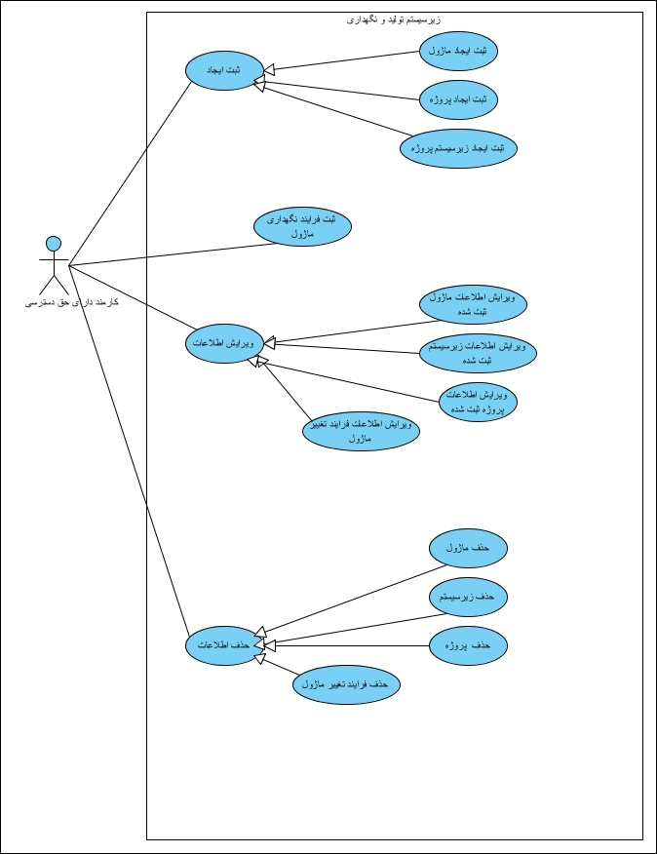

شکل 1- نمودار موارد کاربرد زیرسیستم تولید و نگهداری

### زیر سیستم توزیع

اهداف این زیر سیستم عبارتند از ثبت منابع استفاده شده در فرآیند ایجاد سیستم‌های نرم‌افزاری و ثبت نیازمندی‌های بخش‌های مختلف سازمان در هر لحظه از فرآیند ایجاد سیستم نرم‌افزاری.

موارد کاربرد این زیرسیستم:

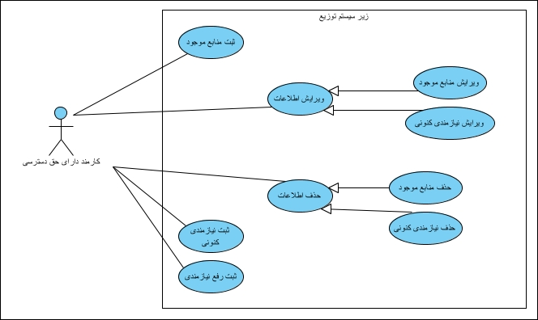

شکل 2- نمودار موارد کاربرد زیرسیستم توزیع

### زیر سیستم گزارش‌گیری

در این زیرسیستم کارهای مربوط به گزارش‌گیری سازمان انجام می‌شود. به طور دقیق‌تر سیستم باید قابلیت ایجاد گزارش‌های زیر برای کارمندان دارای حق دسترسی باشد:

گزارش منابع استفاده شده، گزارش جریان چرخشی منابع و گزارش منابع مورد نیاز.

موارد کاربرد این زیرسیستم:

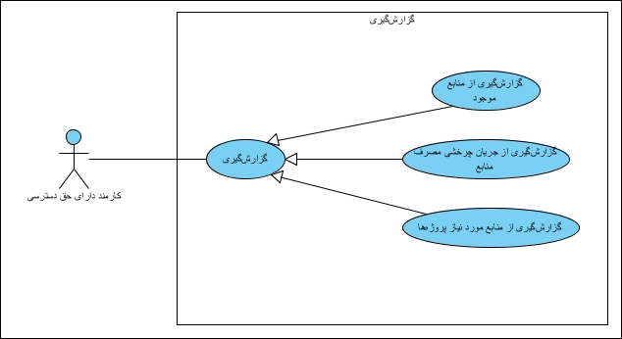

شکل 3 - نمودار موارد کاربرد زیرسیستم گزارش‏گیری

### زیرسیستم پیش‌بینی

این زیر سیستم به کارمندانی که حق دسترسی دارند، امکان بررسی پروژه‌های مشابه از نظر سایز و تکنولوژی برای تخمین منابع و همچنین بررسی پروژه‌های مشابه از نظر منابع مورد نیاز برای یافتن نیازمندی‌های ضروری می‌دهد.

موارد کاربرد این زیرسیستم:

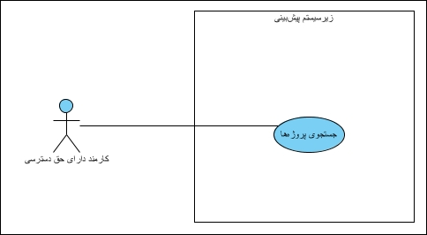

شکل 4- نمودار موارد کاربرد زیرسیستم پیش‏بینی

### زیرسیستم مدیریت منابع

کارمندان دارای حق دسترسی می‌توانند با استفاده از این زیرسیستم منابع به سیستم اضافه کنند. همچنین می‌توانند منابع را جستجو، حذف و ویرایش کنند.

موارد کاربرد این زیرسیستم:

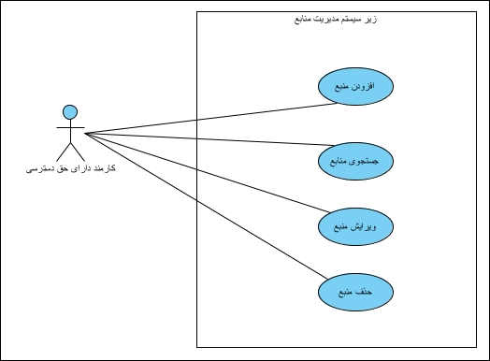

شکل 5- نمودار موارد کاربرد زیرسیستم مدیریت منابع

### زیر سیستم مدیریت و دسترسی کاربران

اهداف این سیستم عبارتند از:

عضویت کارمندان جدید، عملیات ورود به سیستم و خروج از آن و مدیریت کردن حق دسترسی کارمندان به بخش‌های مختلف سیستم.

موارد کاربرد این زیرسیستم:

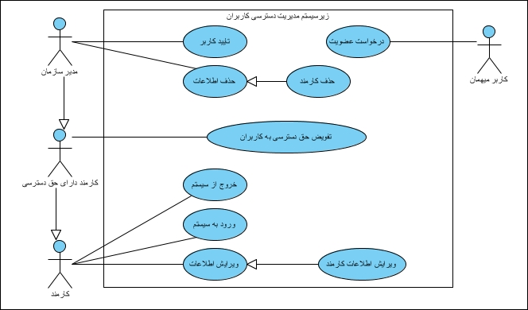

شکل 6- نمودار موارد کاربرد زیرسیستم مدیریت و دسترسی کاربران

## شرح موارد کاربرد

|  |  |
| --- | --- |
| ثبت ایجاد | |
| ۱ | شماره: |
| سیستم اطلاعات وارد شده توسط کارمند را ثبت می‏کند. | توصیف اجمالی: |
| کارمند دارای حق دسترسی | کنشگر اصلی: |
| ندارد | کنشگر فرعی: |
| کارمند وارد حساب کاربری خود شده باشد. | شرایط اولیه: |
|  | روند اصلی: |
| اطلاعات موردنظرکارمند در سیستم ثبت می‏شود. | شرایط نهایی: |
| انصراف | روند جایگزین: |

جدول 2- شرح ایجاد ثبت

|  |  |
| --- | --- |
| ثبت ایجاد ماژول | |
| ۲ | شماره: |
| 1 | شماره‏ی پدر: |
| کارمند اطلاعات مربوط به ایجاد یک ماژول جدید را در سیستم ثبت می‏کند‏. | توصیف اجمالی: |
| کارمند دارای حق دسترسی | کنشگر اصلی: |
| ندارد | کنشگر فرعی: |
| کارمند وارد حساب کاربری خود شده باشد. | شرایط اولیه: |
| 1. کارمند ثبت ایجاد ماژول را انتخاب می‏کند. 2. کارمند اطلاعات ماژول جدید شامل فرد (افراد) ایجاد کننده، مدت زمان ایجاد و منابع مورد استفاده (از همه‏ی انواع) در ایجاد را وارد می‏کند. 3. کارمند ماژول مورد نظر را ثبت می‏کند. 4. سیستم ماژول جدید را به ماژول‏های موجود اضافه می‏کند. | روند اصلی: |
| ماژول موردنظرکارمند در سیستم ثبت می‏شود. | شرایط نهایی: |
| انصراف | روند جایگزین: |

جدول 3- ثبت ایجاد ماژول

|  |  |
| --- | --- |
| روند جایگزین "ثبت ایجاد ماژول": انصراف | |
| 2.1 | شماره: |
| کارمند از ثبت ایجاد ماژول جدید انصراف می‏دهد. | توصیف اجمالی: |
| کارمند دارای حق دسترسی | کنشگر اصلی: |
| ندارد | کنشگر فرعی: |
| کارمند ثبت ایجاد ماژول را انتخاب کرده باشد. | شرایط اولیه: |
| 1. روند اصلی می‏تواند از اتمام مرحله‏ی اول یا مراحل بعدی شروع شود. 2. کارمند انصراف را انتخاب می‏کند. 3. روند مورد کاربرد متوقف می‏شود. | روند اصلی: |
| - | شرایط نهایی: |
| - | روند جایگزین: |

جدول 4- روند جایگزین”ثبت ایجاد ماژول“: انصراف

|  |  |
| --- | --- |
| ثبت ایجاد پروژه | |
| 3 | شماره: |
| 1 | شماره‏ی پدر: |
| کارمند اطلاعات مربوط به ایجاد یک پروژه‏ی جدید را در سیستم ثبت می‏کند‏. | توصیف اجمالی: |
| کارمند دارای حق دسترسی | کنشگر اصلی: |
| ندارد | کنشگر فرعی: |
| کارمند وارد حساب کاربری خود شده باشد. | شرایط اولیه: |
| 1. کارمند ثبت ایجاد پروژه را انتخاب می‏کند. 2. کارمند اطلاعات پروژه جدید شامل مدیر پروژه، تخمین مدت زمان، اندازه‏ی پروژه و منابع مورد استفاده (از همه‏ی انواع) درآن را وارد می‏کند. 3. کارمند پروژه‏ی مورد نظر را ثبت می‏کند. 4. سیستم پروژه‏ی جدید را به پروژه‏های موجود اضافه می‏کند. | روند اصلی: |
| پروژه‏ی مورد نظرکارمند در سیستم ثبت می‏شود. | شرایط نهایی: |
| انصراف (ر.ج. جدول 4- روند جایگزین”ثبت ایجاد ماژول“: انصراف) | روند جایگزین: |

جدول 5- شرح ثبت ایجاد پروژه

|  |  |
| --- | --- |
| ثبت ایجاد زیرسیستم | |
| 4 | شماره: |
| 1 | شماره‏ی پدر: |
| کارمند اطلاعات مربوط به ایجاد یک زیرسیستم جدید را در سیستم ثبت می‏کند‏. | توصیف اجمالی: |
| کارمند دارای حق دسترسی | کنشگر اصلی: |
| ندارد | کنشگر فرعی: |
| کارمند وارد حساب کاربری خود شده باشد. | شرایط اولیه: |
| 1. کارمند پروژه‏ی موردنظر خود را انتخاب می‏کند. 2. کارمند ثبت ایجاد زیرسیستم را انتخاب می‏کند. 3. کارمند اطلاعات زیرسیستم جدید شامل نام را وارد می‏کند. 4. کارمند زیرسیستم مورد نظر را ثبت می‏کند. 5. سیستم زیرسیستم جدید را به زیرسیستم‏های پروژه‏ی مربوط به آن اضافه می‏کند. | روند اصلی: |
| زیرسیستم موردنظرکارمند در زیرسیستم‏های پروژه‏ی مربوط به آن ثبت می‏شود. | شرایط نهایی: |
| انصراف (ر.ج.جدول 4 - روند جایگزین”ثبت ایجاد ماژول“: انصراف) | روند جایگزین: |

جدول 6- شرح ثبت ایجاد زیرسیستم

|  |  |
| --- | --- |
| ثبت فرایند نگهداری ماژول | |
| 5 | شماره: |
| کارمند اطلاعات مربوط به فرایند نگهداری یک ماژول موجود در سیستم را ثبت می‏کند‏. | توصیف اجمالی: |
| کارمند دارای حق دسترسی | کنشگر اصلی: |
| ندارد | کنشگر فرعی: |
| کارمند وارد حساب کاربری خود شده باشد. | شرایط اولیه: |
| 1. کارمند ماژول موردنظر خود را از بین ماژول‏های موجود در سیستم انتخاب می‏کند. 2. کارمند ثبت فرایند نگهداری ماژول را انتخاب می‏کند. 3. کارمند اطلاعات مربوط به فرایند نگهداری ماژول انتخاب شده شامل فرد تغییر‏دهنده، نوع تغییر، مدت زمان تغییر و منابع مورد استفاده (از همه‏ی انواع) در تغییر را وارد می‏کند. 4. کارمند فرایند نگهداری مورد نظر را ثبت می‏کند. 5. سیستم فرایند نگهداری ماژول‏ موردنظر را اضافه می‏کند. | روند اصلی: |
| اطلاعات فرایند نگهداری ماژول موردنظرکارمند در سیستم ثبت می‏شود. | شرایط نهایی: |
| انصراف (ر.ج.جدول 4 - روند جایگزین”ثبت ایجاد ماژول“: انصراف) | روند جایگزین: |

جدول 7- شرح ثبت فرایند نگهداری ماژول

|  |  |
| --- | --- |
| ویرایش اطلاعات | |
| ۶ | شماره: |
| کارمند اطلاعات مورد نظرش را ویرایش می‏کند. | توصیف اجمالی: |
| کارمند دارای دسترسی | کنشگر اصلی: |
| ندارد | کنشگر فرعی: |
| کارمند وارد حساب کاربری شده باشد. | شرایط اولیه: |
| - | روند اصلی: |
| اطلاعات وارد شده در سیستم به روز رسانی می‌شود. | شرایط نهایی: |
| انصراف (ر.ج.جدول 4 - روند جایگزین”ثبت ایجاد ماژول“: انصراف) | روند جایگزین: |

جدول 8- شرح ویرایش اطلاعات

|  |  |
| --- | --- |
| ویرایش اطلاعات ماژول ثبت شده | |
| ۷ | شماره: |
| ۶ | شماره‏ی پدر: |
| کارمند اطلاعات مربوط به یک ماژول موجود در سیستم را ویرایش می‏کند‏. | توصیف اجمالی: |
| کارمند دارای حق دسترسی | کنشگر اصلی: |
| ندارد | کنشگر فرعی: |
| کارمند وارد حساب کاربری خود شده باشد. | شرایط اولیه: |
| 1. کارمند ماژول موردنظر خود را از بین ماژول‏های موجود در سیستم، انتخاب می‏کند. 2. کارمند ویرایش اطلاعات ماژول را انتخاب می‏کند. 3. کارمند اطلاعات مربوط به ماژول انتخاب شده شامل فرد (افراد) ایجاد کننده، مدت زمان ایجاد و منابع مورد استفاده (از همه‏ی انواع) در ایجاد را ویرایش می‏کند. 4. کارمند ویرایش ماژول مورد نظر را تائید می‏کند. 5. سیستم اطلاعات ماژول‏ موردنظر را به‏روز‏رسانی می‏کند. | روند اصلی: |
| اطلاعات ماژول‏ موردنظر در سیستم به‏روز‏رسانی می‏شود. | شرایط نهایی: |
| انصراف (ر.ج.جدول 4 - روند جایگزین”ثبت ایجاد ماژول“: انصراف) | روند جایگزین: |

جدول 9- شرح ویرایش اطلاعات ماژول ثبت شده

|  |  |
| --- | --- |
| ویرایش اطلاعات پروژه‏ی ثبت شده | |
| ۸ | شماره: |
| ۶ | شماره‏ی پدر: |
| کارمند اطلاعات مربوط به یک پروژه‏ی موجود در سیستم را ویرایش می‏کند‏. | توصیف اجمالی: |
| کارمند دارای حق دسترسی | کنشگر اصلی: |
| ندارد | کنشگر فرعی: |
| کارمند وارد حساب کاربری خود شده باشد. | شرایط اولیه: |
| 1. کارمند پروژه‏ی موردنظر خود را از بین پروژه‏‏های موجود در سیستم، انتخاب می‏کند. 2. کارمند ویرایش اطلاعات پروژه‏ را انتخاب می‏کند. 3. کارمند اطلاعات مربوط به پروژه‏ی انتخاب شده شامل مدیر پروژه، تخمین مدت زمان، اندازه‏ی پروژه و منابع مورد استفاده (از همه‏ی انواع) درآن را ویرایش می‏کند. 4. کارمند ویرایش پروژه‏ی مورد نظر را تائید می‏کند. 5. سیستم اطلاعات پروژه‏ی ‏موردنظر را به‏روز‏رسانی می‏کند. | روند اصلی: |
| اطلاعات پروژه‏ی‏ موردنظر در سیستم به‏روز‏رسانی می‏شود. | شرایط نهایی: |
| انصراف (ر.ج.جدول 4 - روند جایگزین”ثبت ایجاد ماژول“: انصراف) | روند جایگزین: |

جدول 10- شرح ویرایش اطلاعات پروژه‏ی ثبت شده

|  |  |
| --- | --- |
| ویرایش اطلاعات زیرسیستم ثبت شده | |
| ۹ | شماره: |
| ۶ | شماره‏ی پدر: |
| کارمند اطلاعات مربوط به یک زیرسیستم موجود در سیستم را ویرایش می‏کند‏. | توصیف اجمالی: |
| کارمند دارای حق دسترسی | کنشگر اصلی: |
| ندارد | کنشگر فرعی: |
| کارمند وارد حساب کاربری خود شده باشد. | شرایط اولیه: |
| 1. کارمند پروژه‏ی موردنظر خود را از بین پروژه‏‏های موجود در سیستم، انتخاب می‏کند. 2. کارمند زیرسیستم موردنظر خود را از بین زیرسیستم‏های مربوط به پروژه‏ی موردنظر انتخاب می‏کند. 3. کارمند ویرایش اطلاعات زیرسیستم‏ را انتخاب می‏کند. 4. کارمند اطلاعات مربوط به زیرسیستم انتخاب شده شامل منابع مورد استفاده (از همه‏ی انواع) درآن را ویرایش می‏کند. 5. کارمند ویرایش زیرسیستم مورد نظر را تائید می‏کند. 6. سیستم اطلاعات زیرسیستم ‏موردنظر را به‏روز‏رسانی می‏کند. | روند اصلی: |
| اطلاعات زیرسیستم‏ موردنظر در سیستم به‏روز‏رسانی می‏شود. | شرایط نهایی: |
| انصراف (ر.ج.جدول 4 - روند جایگزین”ثبت ایجاد ماژول“: انصراف) | روند جایگزین: |

جدول 11- شرح ویرایش اطلاعات زیرسیستم ثبت شده

|  |  |
| --- | --- |
| ویرایش اطلاعات فرایند نگهداری ماژول | |
| ۱۰ | شماره: |
| ۶ | شماره‏ی پدر: |
| کارمند اطلاعات مربوط به فرایند تغییر یک ماژول موجود در سیستم را ویرایش می‏کند‏. | توصیف اجمالی: |
| کارمند دارای حق دسترسی | کنشگر اصلی: |
| ندارد | کنشگر فرعی: |
| کارمند وارد حساب کاربری خود شده باشد. | شرایط اولیه: |
| 1. کارمند ماژول موردنظر خود را از بین ماژول‏های موجود در سیستم، انتخاب می‏کند. 2. کارمند فرایند نگهداری ماژول را انتخاب می‏کند. 3. کارمند ویرایش اطلاعات فرایند تغییر ماژول‏ را انتخاب می‏کند. 4. کارمند اطلاعات مربوط به فرایند تغییر ماژول انتخاب شده شامل فرد تغییر‏دهنده، نوع تغییر، مدت زمان تغییر و منابع مورد استفاده (از همه‏ی انواع) در تغییر را ویرایش می‏کند. 5. کارمند ویرایش فرایند نگهداری ماژول مورد نظر را تائید می‏کند. 6. سیستم اطلاعات فرایند نگهداری ماژول ‏موردنظر را به‏روز‏رسانی می‏کند. | روند اصلی: |
| اطلاعات فرایند تغییر ماژول موردنظر در سیستم به‏روز‏رسانی می‏شود. | شرایط نهایی: |
| انصراف (ر.ج.جدول 4 - روند جایگزین”ثبت ایجاد ماژول“: انصراف) | روند جایگزین: |

جدول 12- شرح ویرایش اطلاعات فرایند نگهداری ماژول

|  |  |
| --- | --- |
| حذف اطلاعات | |
| ۱۱ | شماره: |
| کارمند اطلاعات مورد نظر را حذف می‌کند. | توصیف اجمالی: |
| کارمند دارای دسترسی | کنشگر اصلی: |
| ندارد | کنشگر فرعی: |
| کارمند وارد حساب کاربری شده باشد. | شرایط اولیه: |
|  | روند اصلی: |
| اطلاعات مورد نظر از سیستم حذف می‌شود. | شرایط نهایی: |
| انصراف (ر.ج.جدول 4 - روند جایگزین”ثبت ایجاد ماژول“: انصراف) | روند جایگزین: |

جدول 13- شرح حذف اطلاعات

|  |  |
| --- | --- |
| حذف ماژول | |
| ۱۲ | شماره: |
| ۱۱ | شماره‏ی پدر: |
| کارمند یک ماژول موجود را از سیستم حذف می‏کند‏. | توصیف اجمالی: |
| کارمند دارای حق دسترسی | کنشگر اصلی: |
| ندارد | کنشگر فرعی: |
| کارمند وارد حساب کاربری خود شده باشد. | شرایط اولیه: |
| 1. کارمند ماژول مورد نظر خود را انتخاب می‏کند. 2. کارمند حذف ماژول را انتخاب می‏کند. 3. کارمند عمل حذف را تائید می‏کند. 4. سیستم ماژول انتخاب شده را حذف می‏کند. | روند اصلی: |
| ماژول مورد نظرکارمند از سیستم حذف می‏شود. | شرایط نهایی: |
| انصراف (ر.ج.جدول 4 - روند جایگزین”ثبت ایجاد ماژول“: انصراف) | روند جایگزین: |

جدول 14- شرح حذف ماژول

|  |  |
| --- | --- |
| حذف پروژه | |
| ۱۳ | شماره: |
| ۱۱ | شماره‏ی پدر: |
| کارمند یک پروژه‏ی موجود را از سیستم حذف می‏کند‏. | توصیف اجمالی: |
| کارمند دارای حق دسترسی | کنشگر اصلی: |
| ندارد | کنشگر فرعی: |
| کارمند وارد حساب کاربری خود شده باشد. | شرایط اولیه: |
| 1. کارمند پروژه‏ی مورد نظر خود را انتخاب می‏کند. 2. کارمند حذف پروژه‏ را انتخاب می‏کند. 3. کارمند عمل حذف را تائید می‏کند. 4. سیستم پروژه‏ی انتخاب شده را حذف می‏کند. | روند اصلی: |
| پروژه‏ی مورد نظرکارمند از سیستم حذف می‏شود. | شرایط نهایی: |
| انصراف (ر.ج.جدول 4 - روند جایگزین”ثبت ایجاد ماژول“: انصراف) | روند جایگزین: |

جدول 15- شرح حذف پروژه

|  |  |
| --- | --- |
| حذف زیرسیستم | |
| ۱۴ | شماره: |
| ۱۱ | شماره‏ی پدر: |
| کارمند یک زیرسیستم موجود را از سیستم حذف می‏کند‏. | توصیف اجمالی: |
| کارمند دارای حق دسترسی | کنشگر اصلی: |
| ندارد | کنشگر فرعی: |
| کارمند وارد حساب کاربری خود شده باشد. | شرایط اولیه: |
| 1. کارمند پروژه‏ی مورد نظر خود را انتخاب می‏کند. 2. کارمند یک زیرسیستم را از پروژه‏ی موردنظر خود انتخاب می‏کند. 3. کارمند حذف زیرسیستم‏ را انتخاب می‏کند. 4. کارمند عمل حذف را تائید می‏کند. 5. سیستم، زیرسیستم انتخاب شده را حذف می‏کند. | روند اصلی: |
| زیرسیستم مورد نظرکارمند از سیستم حذف می‏شود. | شرایط نهایی: |
| انصراف (ر.ج.جدول 4 - روند جایگزین”ثبت ایجاد ماژول“: انصراف) | روند جایگزین: |

جدول 16- شرح حذف زیرسیستم

|  |  |
| --- | --- |
| حذف فرایند نگهداری ماژول | |
| ۱۵ | شماره: |
| ۱۱ | شماره‏ی پدر: |
| کارمند اطلاعات مربوط به فرایند نگهداری یک ماژول موجود را از سیستم حذف می‏کند‏. | توصیف اجمالی: |
| کارمند دارای حق دسترسی | کنشگر اصلی: |
| ندارد | کنشگر فرعی: |
| کارمند وارد حساب کاربری خود شده باشد. | شرایط اولیه: |
| 1. کارمند ماژول مورد نظر خود را از بین ماژول‏های موجود در سیستم، انتخاب می‏کند. 2. کارمند فرایند نگهداری ماژول را انتخاب می‏کند. 3. کارمند حذف فرایند نگهداری ماژول را انتخاب می‏کند. 4. کارمند عمل حذف را تائید می‏کند. 5. سیستم فرایند نگهداری ماژول انتخاب شده را حذف می‏کند. | روند اصلی: |
| اطلاعات فرایند نگهداری ماژول مورد نظرکارمند از سیستم حذف می‏شود. | شرایط نهایی: |
| انصراف (ر.ج.جدول 4 - روند جایگزین”ثبت ایجاد ماژول“: انصراف) | روند جایگزین: |

جدول 17- شرح حذف فرایند نگهداری ماژول

|  |  |
| --- | --- |
| جستجوی پروژه‏ها | |
| ۱۶ | شماره: |
| کارمند پروژه‏ی مورد نظر خود را جستجو می‏کند. | توصیف اجمالی: |
| کارمند دارای حق دسترسی | کنشگر اصلی: |
| ندارد | کنشگر فرعی: |
| کارمند وارد حساب کاربری خود شده باشد. | شرایط اولیه: |
| 1. کارمند جستجو در پروژه‏ها را انتخاب می‏کند. 2. کارمند هدف جستجوی خود را (تخمین منابع یا یافتن نیازمندی‏های ضروری) انتخاب می‏کند. 3. اگر هدف جستجو تخمین منابع باشد:    1. کارمند معیارهای جستجو شامل سایز و تکنولوژی‏ ایجاد مورد نظر را تعیین می‏کند. 4. اگر هدف جستجو یافتن نیازمندی‏های ضروری باشد:    1. کارمند معیارهای جستجو شامل نوع منابع مورد نیاز خود را تعیین می‏کند. 5. کارمند گزینه جستجو را انتخاب می‏کند. 6. سیستم موارد مطابق با معیارهای وارد شده را جستجو می‏کند. 7. اگر جستجوی انجام شده نتیجه‏ای نداشت:    1. سیستم پیغامی مبنی بر یافت نشدن نتیجه‏ی جستجو به کارمند نشان می‏دهد. 8. در غیر این صورت:    1. سیستم نتایج جستجو را نمایش می‏دهد. | روند اصلی: |
| یک جستجو با هدف تخمین منابع یا یافتن نیازمندی‏‎‏های ضروری در پروژه‏های موجود در سیستم انجام شده و نتیجه‏ی آن نمایش داده می‏شود. | شرایط نهایی: |
| انصراف (ر.ج.جدول 4 - روند جایگزین”ثبت ایجاد ماژول“: انصراف) | روند جایگزین: |

جدول 18- شرح جستجوی پروژه‏ها

|  |  |
| --- | --- |
| ثبت منابع موجود | |
| ۱۷ | شماره: |
| کارمند اطلاعات منابع استفاده شده در پروژه‌های سازمان را ثبت می‏کند. | توصیف اجمالی: |
| کارمند دارای حق دسترسی | کنشگر اصلی: |
| ندارد | کنشگر فرعی: |
| کارمند وارد حساب کاربری خود شده باشد. | شرایط اولیه: |
| 1. کارمند منبع مورد نظر خود را از بین منابع موجود انتخاب می‌کند. 2. کارمند ثبت منابع موجود را انتخاب می‌کند. 3. کارمند اطلاعات منبع شامل زمان و تاریخ استفاده، پروژه، زیرسیستم، ماژول و بخشی که در آن استفاده شده است، را وارد می‌کند. 4. سیستم اطلاعات مربوط به استفاده از منبع مورد نظر را ثبت می‌کند. | روند اصلی: |
| اطلاعات استفاده از منبع مورد نظر در سیستم ثبت می‌شود. | شرایط نهایی: |
| انصراف (ر.ج.جدول 4 - روند جایگزین”ثبت ایجاد ماژول“: انصراف) | روند جایگزین: |

جدول 19- شرح ثبت منابع موجود

|  |  |
| --- | --- |
| ثبت نیازمندی کنونی | |
| ۱۸ | شماره: |
| کارمند منابع مورد نیاز یک بخش در سازمان را ثبت می‏کند. | توصیف اجمالی: |
| کارمند دارای حق دسترسی | کنشگر اصلی: |
| ندارد | کنشگر فرعی: |
| کارمند وارد حساب کاربری خود شده باشد. | شرایط اولیه: |
| 1. کارمند مدیریت نیازمندی‌ها را انتخاب می‌کند. 2. کارمند ثبت نیازمندی کنونی را انتخاب می‌کند. 3. کارمند بخش مورد نظر خود را انتخاب می‌کند. 4. کارمند پروژه مورد نظر خود را انتخاب می‌کند. 5. کارمند نوع منبع مورد نظر خود را انتخاب می‌‌کند. 6. کارمند منبع مورد نظر خود را انتخاب می‌کند. 7. کارمند بازه‏ی زمانی مورد نیاز منبع را ثبت می‌کند. 8. کارمند نیازمندی کنونی را ثبت می‌کند. 9. سیستم نیازمندی را برای بخش و پروژه مورد نظر ثبت می‌کند. | روند اصلی: |
| نیازمندی برای بخش مورد نظر ثبت می‌شود. | شرایط نهایی: |
| انصراف (ر.ج.جدول 4 - روند جایگزین”ثبت ایجاد ماژول“: انصراف) | روند جایگزین: |

جدول 20- شرح ثبت نیازمندی کنونی

|  |  |
| --- | --- |
| ثبت رفع نیازمندی | |
| ۱۹ | شماره: |
| کارمند رفع نیازمندی ثبت شده برای یک بخش را ثبت می‏کند. | توصیف اجمالی: |
| کارمند دارای حق دسترسی | کنشگر اصلی: |
| ندارد | کنشگر فرعی: |
| کارمند وارد حساب کاربری خود شده باشد. | شرایط اولیه: |
| 1. کارمند مدیریت نیازمندی‌ها را انتخاب می‌کند. 2. کارمند نیازمندی مورد نظر را انتخاب می‌کند. 3. کارمند ثبت رفع نیازمندی را انتخاب می‌کند. 4. کارمند زمان رفع نیازمندی را ثبت می‏کند. 5. کارمند رفع نیازمندی را تایید می‌کند. 6. سیستم وضعیت نیازمندی بخش را به حالت رفع‏شده به روز رسانی می‌کند. | روند اصلی: |
| وضعیت نیازمندی ثبت شده برای یک بخش به حالت رفع‏شده به روز رسانی می‏شود. | شرایط نهایی: |
| انصراف (ر.ج.جدول 4 - روند جایگزین”ثبت ایجاد ماژول“: انصراف) | روند جایگزین: |

جدول 21- شرح ثبت رفع نیازمندی

|  |  |
| --- | --- |
| ویرایش اطلاعات منابع موجود | |
| ۲۰ | شماره: |
| ۶ | شماره پدر: |
| کارمند اطلاعات مربوط به منابع موجود را ویرایش می‌کند. | توصیف اجمالی: |
| کارمند دارای حق دسترسی | کنشگر اصلی: |
| ندارد | کنشگر فرعی: |
| کارمند وارد حساب کاربری خود شده باشد. | شرایط اولیه: |
| 1. کارمند منبع مورد نظر را انتخاب می‌کند. 2. کارمند ویرایش اطلاعات استفاده از منبع را انتخاب می‌کند. 3. کارمند اطلاعات مربوط به یک منبع شامل زمان و تاریخ استفاده، پروژه، زیر سیستم، ماژول و بخش را به روزرسانی می‌کند. 4. کارمند اطلاعات جدید را ثبت می‌کند. (تایید) 5. سیستم اطلاعات منبع موجود را به روزرسانی می‌کند. | روند اصلی: |
| اطلاعات منبع موجود در سیستم به روزرسانی می‌شود. | شرایط نهایی: |
| انصراف (ر.ج.جدول 4 - روند جایگزین”ثبت ایجاد ماژول“: انصراف) | روند جایگزین: |

جدول 22- شرح ویرایش اطلاعات منابع موجود

|  |  |
| --- | --- |
| ویرایش اطلاعات نیازمندی کنونی | |
| ۲۱ | شماره: |
| ۶ | شماره پدر: |
| کارمند اطلاعات مربوط به نیازمندی کنونی را ویرایش می‌کند. | توصیف اجمالی: |
| کارمند دارای حق دسترسی | کنشگر اصلی: |
| ندارد | کنشگر فرعی: |
| کارمند وارد حساب کاربری خود شده باشد. | شرایط اولیه: |
| 1. کارمند مدیریت نیازمندی‌ها را انتخاب می‌کند. 2. کارمند نیازمندی کنونی مورد نظر را انتخاب می‌کند. 3. کارمند گزینه ویرایش اطلاعات نیازمندی کنونی را انتخاب می‌کند. 4. کارمند اطلاعات مربوط به نیازمندی کنونی شامل منابع مورد نیاز را ویرایش می‌کند. 5. کارمند اطلاعات جدید را ثبت می‌کند. (تایید) 6. سیستم اطلاعات نیازمندی کنونی را به روزرسانی می‌کند. | روند اصلی: |
| اطلاعات نیازمندی کنونی در سیستم به روزرسانی می‌شود. | شرایط نهایی: |
| انصراف (ر.ج.جدول 4 - روند جایگزین”ثبت ایجاد ماژول“: انصراف) | روند جایگزین: |

جدول 23- شرح ویرایش اطلاعات نیازمندی کنونی

|  |  |
| --- | --- |
| حذف اطلاعات منابع موجود | |
| ۲۲ | شماره: |
| ۱۱ | شماره پدر: |
| کارمند اطلاعات مربوط به منابع موجود را حذف می‌کند. | توصیف اجمالی: |
| کارمند دارای حق دسترسی | کنشگر اصلی: |
| ندارد | کنشگر فرعی: |
| کارمند وارد حساب کاربری خود شده باشد. | شرایط اولیه: |
| 1. کارمند منبع مورد نظر را انتخاب می‌کند. 2. کارمند گزینه حذف اطلاعات استفاده از منبع را انتخاب می‌کند. 3. کارمند عملیات حذف را تایید می‌کند. 4. سیستم اطلاعات استفاده از منبع را حذف می‌کند. | روند اصلی: |
| اطلاعات استفاده از منبع از سیستم حذف می‌شود. | شرایط نهایی: |
| انصراف (ر.ج.جدول 4 - روند جایگزین”ثبت ایجاد ماژول“: انصراف) | روند جایگزین: |

جدول 24- شرح حذف اطلاعات منابع موجود

|  |  |
| --- | --- |
| حذف اطلاعات نیازمندی کنونی | |
| ۲۳ | شماره: |
| ۱۱ | شماره پدر: |
| کارمند اطلاعات مربوط به نیازمندی کنونی را حذف می‌کند. | توصیف اجمالی: |
| کارمند دارای حق دسترسی | کنشگر اصلی: |
| ندارد | کنشگر فرعی: |
| کارمند وارد حساب کاربری خود شده باشد. | شرایط اولیه: |
| 1. کارمند مدیریت نیازمندی‌ها را انتخاب می‌کند. 2. کارمند نیازمندی کنونی مورد نظر را انتخاب می‌کند. 3. کارمند گزینه حذف اطلاعات نیازمندی کنونی را انتخاب می‌کند. 4. کارمند عملیات حذف را تایید می‌کند. 5. سیستم اطلاعات نیازمندی کنونی را حذف می‌کند. | روند اصلی: |
| اطلاعات نیازمندی کنونی از سیستم حذف می‌شود. | شرایط نهایی: |
| انصراف (ر.ج.جدول 4 - روند جایگزین”ثبت ایجاد ماژول“: انصراف) | روند جایگزین: |

جدول 25- شرح حذف اطلاعات نیازمندی کنونی

|  |  |
| --- | --- |
| افزودن منبع | |
| ۲۴ | شماره: |
| کارمند منبع جدیدی به سیستم اضافه می‌کند. | توصیف اجمالی: |
| کارمند دارای حق دسترسی | کنشگر اصلی: |
| ندارد | کنشگر فرعی: |
| کارمند وارد حساب کاربری خود شده باشد. | شرایط اولیه: |
| 1. کارمند گزینه افزودن منبع را انتخاب می‌کند. 2. اگر منبع انسانی باشد:   ۲.۱. کارمند اطلاعات منبع انسانی شامل نام، نام خانوادگی، سمت، تخصص، کدپرسنلی و کد ملی را ثبت می‌کند.   1. اگر منبع فیزیکی باشد:    1. کارمند اطلاعات منبع فیزیکی شامل عنوان، نوع، مدل، تعداد، شماره ساختمان و شماره اتاق استقرار آن را ثبت می‌کند. 2. اگر منبع مالی باشد:    1. کارمند نوع منبع را انتخاب می‏کند.    2. اگر منبع پولی باشد.       1. کارمند اطلاعات منبع شامل مقدار، نوع منبع پولی و محل ذخیره‏سازی آن را ثبت می‏کند.    3. اگر منبع ساختمان باشد.       1. کارمند اطلاعات منبع شامل عنوان، مالک، شماره و ارزش تخمینی ساختمان را ثبت می‏کند.    4. اگر منبع اتاق باشد.       1. کارمند اطلاعات منبع شامل عنوان، بخش، شماره و ‏شماره ساختمانی که اتاق در آن قرار دارد را ثبت می‏کند. 3. اگر منبع اطلاعاتی باشد:    * 1. کارمند اطلاعات مستند شامل عنوان، تاریخ تهیه، شماره سند و توضیحات را ثبت می‌کند. 4. سیستم منبع جدید را به منابع اضافه می‏کند. | روند اصلی: |
| منبع جدیدی به سیستم اضافه می‌شود. | شرایط نهایی: |
| انصراف (ر.ج.جدول 4 - روند جایگزین”ثبت ایجاد ماژول“: انصراف) | روند جایگزین: |

جدول 26- شرح افزودن منبع

|  |  |
| --- | --- |
| ویرایش منابع | |
| ۲۵ | شماره: |
| ۶ | شماره پدر: |
| کارمند اطلاعات مربوط به منبع را ویرایش می‌کند. | توصیف اجمالی: |
| کارمند دارای حق دسترسی | کنشگر اصلی: |
| ندارد | کنشگر فرعی: |
| کارمند وارد حساب کاربری خود شده باشد. | شرایط اولیه: |
| 1. کارمند منبع مورد نظر را انتخاب می‌کند. 2. کارمند ویرایش اطلاعات منبع را انتخاب می‌کند. 3. کارمند اطلاعات مربوط به منبع شامل تمام اطلاعاتی که در مورد منبع ثبت شده (ر.ج جدول 26- شرح افزودن منبع) را ویرایش می‌کند. 4. کارمند اطلاعات جدید را ثبت می‌کند. 5. سیستم اطلاعات منبع را به روزرسانی می‌کند. | روند اصلی: |
| اطلاعات یک منبع در سیستم به روزرسانی می‌شود. | شرایط نهایی: |
| انصراف (ر.ج.جدول 4 - روند جایگزین”ثبت ایجاد ماژول“: انصراف) | روند جایگزین: |

جدول 27- شرح ویرایش منابع

|  |  |
| --- | --- |
| حذف منبع | |
| ۲۶ | شماره: |
| ۱۱ | شماره پدر: |
| کارمند منبع را حذف می‌کند. | توصیف اجمالی: |
| کارمند دارای حق دسترسی | کنشگر اصلی: |
| ندارد | کنشگر فرعی: |
| کارمند وارد حساب کاربری خود شده باشد. | شرایط اولیه: |
| 1. کارمند منبع مورد نظر را انتخاب می‌کند. 2. کارمند حذف منبع را انتخاب می‌کند. 3. کارمند عملیات حذف را تایید می‌کند. 4. سیستم منبع را حذف می‌کند. | روند اصلی: |
| منبع از سیستم حذف می‌شود. | شرایط نهایی: |
| انصراف (ر.ج.جدول 4 - روند جایگزین”ثبت ایجاد ماژول“: انصراف) | روند جایگزین: |

جدول 28- شرح حذف منبع

|  |  |
| --- | --- |
| جستجوی منبع | |
| ۲۷ | شماره: |
| کارمند یک منبع را در سیستم جتسجو می‌کند. | توصیف اجمالی: |
| کارمند دارای حق دسترسی | کنشگر اصلی: |
| ندارد | کنشگر فرعی: |
| کارمند وارد حساب کاربری خود شده باشد. | شرایط اولیه: |
| 1. کارمند جستجو منبع را انتخاب می‌کند. 2. کارمند نوع منبع مورد نظر را انتخاب می‌کند. 3. کارمند معیارهای جستجوی شامل تمام اطلاعاتی که در مورد منبع ثبت شده (ر.ج جدول 26- شرح افزودن منبع) را انتخاب می‌کند. 4. کارمند گزینه جستجو را انتخاب می‏کند. 5. سیستم موارد مطابق با معیارهای وارد شده را جستجو می‏کند. 6. اگر جستجوی انجام شده نتیجه‏ای نداشت:    1. سیستم پیغامی مبنی بر یافت نشدن نتیجه‏ی جستجو به کارمند نشان می‏دهد. 7. در غیر این صورت:    1. سیستم نتایج جستجو را نمایش می‏دهد. | روند اصلی: |
| نتایج جستجوی منابع مورد نظر نمایش داده می‏شود. | شرایط نهایی: |
| ندارد | روند جایگزین: |

جدول 29- شرح جستجوی منبع

|  |  |
| --- | --- |
| گزارش‌گیری | |
| ۲۸ | شماره: |
| گزارش درباره‌ی یک موضوع مشخص، توسط کارمند گرفته می‌شود. | توصیف اجمالی: |
| کارمند دارای حق دسترسی | کنشگر اصلی: |
| ندارد | کنشگر فرعی: |
| کارمند باید به حساب کاربری خود وارد شده باشد. | شرایط اولیه: |
| - | روند اصلی: |
| گزارش نهایی تهیه شده و به کارمند نمایش داده می‌شود. | شرایط نهایی: |
| انصراف (ر.ج.جدول 4 - روند جایگزین”ثبت ایجاد ماژول“: انصراف) | روند جایگزین: |

جدول 30- شرح گزارش‌گیری

|  |  |
| --- | --- |
| گزارش‌گیری از منابع موجود | |
| ۲۹ | شماره: |
| ۲۸ | شماره پدر: |
| گزارش درباره‌ی منابع موجود از یک نوع مشخص، توسط کارمند گرفته می‌شود. | توصیف اجمالی: |
| کارمند دارای حق دسترسی | کنشگر اصلی: |
| ندارد | کنشگر فرعی: |
| کارمند وارد حساب کاربری خود شده باشد. | شرایط اولیه: |
| 1. کارمند گزارش‏گیری را انتخاب می‏کند. 2. کارمند گزارش‏گیری از منابع موجود را انتخاب می‏کند. 3. کارمند نوع منبع مورد نظر را انتخاب می‌کند. 4. کارمند منبع مورد نظر را انتخاب می‌کند. 5. سیستم لیستی از تمامی نمونه‌های موجود از منبع مشخص شده و بخش‌هایی که در آن هستند را تهیه می‌کند. 6. سیستم گزارش تهیه شده را به کارمند نشان می‌دهد. | روند اصلی: |
| گزارش منابع موجود تهیه شده به کارمند نمایش داده می‌شود. | شرایط نهایی: |
| انصراف (ر.ج.جدول 4 - روند جایگزین”ثبت ایجاد ماژول“: انصراف) | روند جایگزین: |

جدول 31- شرح گزارش‌گیری از منابع موجود

|  |  |
| --- | --- |
| گزارش‌گیری از جریان چرخشی مصرف منابع | |
| ۳۰ | شماره: |
| ۲۸ | شماره پدر: |
| گزارش درباره‌ی جریان چرخشی مصرف یک منبع مشخص، توسط کارمند گرفته می‌شود. | توصیف اجمالی: |
| کارمند دارای حق دسترسی | کنشگر اصلی: |
| ندارد | کنشگر فرعی: |
| کارمند وارد حساب کاربری خود شده باشد. | شرایط اولیه: |
| 1. کارمند گزارش‏گیری را انتخاب می‏کند. 2. کارمند «گزارش‌گیری از جریان چرخشی مصرف منابع» را انتخاب می‌کند. 3. کارمند نوع منبع مورد نظر را انتخاب می‌کند. 4. کارمند منبع مورد نظر خود را از نوع منبع تعیین شده، انتخاب می‌کند. 5. سیستم لیستی شامل نام، زمان شروع استفاده و زمان پایان استفاده، از تمامی گردش‌های منبع انتخاب شده را تهیه می‌کند. 6. سیستم لیست تهیه شده را به کارمند نشان می‌دهد. | روند اصلی: |
| گزارش جریان چرخشی مصرف منبع مورد نظر به کارمند نمایش داده می‌شود. | شرایط نهایی: |
| انصراف (ر.ج.جدول 4 - روند جایگزین”ثبت ایجاد ماژول“: انصراف) | روند جایگزین: |

جدول 32- شرح گزارش‌گیری از جریان چرخشی مصرف منابع

|  |  |
| --- | --- |
| گزارش‌گیری از منابع مورد نیاز پروژه‌ها | |
| ۳۱ | شماره: |
| ۲۸ | شماره پدر: |
| گزارش درباره‌ی منابع استفاده شده در یک پروژه مشخص، توسط کارمند گرفته می‌شود. | توصیف اجمالی: |
| کارمند دارای حق دسترسی | کنشگر اصلی: |
| ندارد | کنشگر فرعی: |
| کارمند وارد حساب کاربری خود شده باشد. | شرایط اولیه: |
| 1. کارمند گزارش‏گیری را انتخاب می‏کند. 2. کارمند «گزارش‌گیری از منابع مورد نیاز پروژه‌ها» را انتخاب می‌کند. 3. کارمند پروژه‌ی مورد نظر خود را انتخاب می‌کند. 4. سیستم لیستی شامل عنوان منبع، نوع منبع، زمان شروع استفاده و زمان پایان استفاده از آن منبع را به ازای تمام منابع مورد نیاز در پروژه مورد نظر، تهیه می‌کند. 5. سیستم لیست تهیه شده را به کارمند نشان می‌دهد. | روند اصلی: |
| گزارش نهایی تهیه شده به کارمند نمایش داده می‌شود. | شرایط نهایی: |
| انصراف (ر.ج.جدول 4 - روند جایگزین”ثبت ایجاد ماژول“: انصراف) | روند جایگزین: |

جدول 33- شرح گزارش‌گیری از منابع مورد نیاز پروژه‌ها

|  |  |
| --- | --- |
| درخواست عضویت | |
| ۳۲ | شماره: |
| کاربر میهمان برای عضویت در سیستم درخواست می‌دهد. | توصیف اجمالی: |
| کاربر میهمان | کنشگر اصلی: |
| ندارد | کنشگر فرعی: |
| کاربر میهمان قبلا در سیستم ثبت نام نکرده باشد. | شرایط اولیه: |
| 1. کاربر میهمان «درخواست عضویت» را انتخاب می‌کند. 2. کاربر میهمان اطلاعات خود شامل: نام کاربری، نام، نام‌خانوادگی، نام پدر، کد ملی، تخصص‏ها، آدرس محل سکونت، آدرس ایمیل و تلفن همراه خود را وارد می‌کند. 3. کاربر میهمان کلمه عبور خود را وارد و تایید می‌کند. 4. سیستم اطلاعات کاربر میهمان را با اطلاعات کاربران موجود مقایسه می‌کند. 5. اگر یک یا بیش ‌از یکی از قسمت‌های نام کاربری، کد ملی، آدرس ایمیل و تلفن همراه، برای کاربران سابق سیستم ثبت شده بود:    1. سیستم قسمت‌هایی که مشابه کاربران سابق سیستم است را مشخص کرده و به کاربر نمایش می‌دهد.    2. سیستم پیغامی مبنی بر تغییر اطلاعات قسمت‌های تکراری به کاربر نمایش می‌دهد. 6. در غیر این صورت:    1. سیستم یک کاربر جدید با سطح دسترسی پیش‏فرض ایجاد می‌کند.    2. سیستم یک پیغام مبنی بر موفقیت‌آمیز بودن ثبت‌نام به کاربر نمایش می‌دهد. | روند اصلی: |
| اطلاعات کاربر میهمان در سیستم ثبت می‏شود. | شرایط نهایی: |
| انصراف (ر.ج.جدول 4 - روند جایگزین”ثبت ایجاد ماژول“: انصراف) | روند جایگزین: |

جدول 34- شرح درخواست عضویت

|  |  |
| --- | --- |
| تایید کاربر | |
| ۳۳ | شماره: |
| مدیر سازمان اطلاعات یک کاربر را بررسی کرده و آن را تایید یا رد می‌کند. | توصیف اجمالی: |
| مدیر سازمان | کنشگر اصلی: |
| کاربر | کنشگر فرعی: |
| مدیر سازمان باید به حساب کاریری خود وارد شده باشد. | شرایط اولیه: |
| 1. مدیر سازمان تایید کاربر را انتخاب می‏کند. 2. مدیر سازمان کاربر مورد نظر را انتخاب می‏کند. 3. سیستم اطلاعات کاربر را نمایش می‏دهد. 4. مدیر سازمان وضعیت کاربر را تایید یا رد می‏کند. 5. اگر مدیر سازمان وضعیت کاربر را رد کرد:    1. کاربر از سیستم حذف می‌شود. 6. در غیر این صورت:    1. وضعیت کاربر تایید شده و به کارمند تبدیل می‏شود. | روند اصلی: |
| وضعیت کاربر تایید یا رد می‏شود. | شرایط نهایی: |
| انصراف (ر.ج.جدول 4 - روند جایگزین”ثبت ایجاد ماژول“: انصراف) | روند جایگزین: |

جدول 35- شرح تایید کاربر

|  |  |
| --- | --- |
| حذف کارمند | |
| ۳۴ | شماره: |
| ۱۱ | شماره پدر: |
| مدیر سازمان یک کارمند را از سیستم حذف می‌کند. | توصیف اجمالی: |
| مدیر سازمان | کنشگر اصلی: |
| ندارد | کنشگر فرعی: |
| مدیر سازمان باید به حساب خودش وارد شده باشد. | شرایط اولیه: |
| 1. مدیر سازمان کارمند مورد نظر را انتخاب می‌کند. 2. مدیر سازمان گزینه حذف کارمند را انتخاب می‌کند. 3. مدیر سازمان عملیات حذف را تایید می‌کند. 4. سیستم کارمند مورد نظر را حذف می‌کند. | روند اصلی: |
| کارمند مورد نظر از سیستم حذف می‌شود. | شرایط نهایی: |
| انصراف (ر.ج.جدول 4 - روند جایگزین”ثبت ایجاد ماژول“: انصراف) | روند جایگزین: |

جدول 36- شرح حذف کارمند

|  |  |
| --- | --- |
| ورود به سیستم | |
| ۳۵ | شماره: |
| کارمند با وارد کردن نام کاربری و رمز عبور خود وارد سیستم می‌شود. | توصیف اجمالی: |
| کارمند | کنشگر اصلی: |
| ندارد | کنشگر فرعی: |
| کارمند باید در سیستم ثبت نام کرده باشد و ثبت نام آن توسط مدیر سازمان تایید شده باشد. | شرایط اولیه: |
| 1. کارمند گزینه ورود به حساب کاربری را انتخاب می‌کند. 2. کارمند نام کاربری و کلمه عبور خود را وارد می‌کند. 3. کارمند «ورود به سیستم» را انتخاب می‌کند. 4. سیستم بررسی می‌کند که کلمه عبور با کلمه‌ عبور مربوط به نام کاربری وارد شده در سیستم هم‌خوانی داشته باشد. 5. تا زمانی که کلمه‌ی عبور معتبر نیست:    1. سیستم به کارمند اعلام می‌کند که نام کاربری با کلمه‌ی عبور هم‌خوانی ندارد.    2. کارمند نام کاربری و کلمه عبور جدید را وارد می‌کند.    3. کارمند ورود به سیستم را انتخاب می‌کند.    4. سیستم بررسی می‌کند که کلمه عبور با کلمه‌ عبور مربوط به نام کاربری وارد شده در سیستم هم‌خوانی داشته باشد. 6. کارمند وارد سیستم می‌شود. | روند اصلی: |
| کارمند وارد سیستم می‌شود. | شرایط نهایی: |
| انصراف (ر.ج.جدول 4 - روند جایگزین”ثبت ایجاد ماژول“: انصراف) | روند جایگزین: |

جدول 37- شرح ورود به سیستم

|  |  |
| --- | --- |
| خروج از سیستم | |
| ۳۶ | شماره: |
| کارمند از سیستم خارج می‌شود. | توصیف اجمالی: |
| کارمند | کنشگر اصلی: |
| ندارد | کنشگر فرعی: |
| کارمند وارد حساب کاربری خود شده باشد. | شرایط اولیه: |
| 1. کارمند خروج از حساب کاربری را انتخاب می‌کند. 2. کارمند از حساب کاربری خارج می‌شود. | روند اصلی: |
| کارمند از حساب کاربری خارج می‌شود. | شرایط نهایی: |
| ندارد | روند جایگزین: |

جدول 38- شرح خروج از سیستم

|  |  |
| --- | --- |
| تفویض حق دسترسی به کاربران | |
| ۳۷ | شماره: |
| کارمند دارای حق دسترسی بر اساس سطح دسترسی خود به یکی از کارمندان دیگر حق دسترسی جدیدی تفویض می‌کند. | توصیف اجمالی: |
| کارمند دارای حق دسترسی | کنشگر اصلی: |
| کارمند | کنشگر فرعی: |
| کارمند دارای حق دسترسی، وارد سیستم شده باشد. کارمندی که قرار است به او حق جدیدی داده شود، در سیستم موجود باشد. | شرایط اولیه: |
| 1. کارمند دارای حق دسترسی، کارمندی را که می‌خواهد به او حق دسترسی جدید بدهد، انتخاب می‌کند. 2. سیستم لیستی از حقوق دسترسی تعریف شده را نمایش می‌دهد. 3. کارمند دارای حق دسترسی، حق دسترسی‌های مورد نظر را انتخاب می‌کند. 4. کارمند گزینه‌ی «تفویض حق دسترسی» را انتخاب می‌کند. 5. حق دسترسی‌های مورد نظر به کارمند مورد نظر داده می‌شود. | روند اصلی: |
| حق دسترسی مورد نظر به کارمند مورد نظر تفویض می‌شود. | شرایط نهایی: |
| انصراف (ر.ج.جدول 4 - روند جایگزین”ثبت ایجاد ماژول“: انصراف) | روند جایگزین: |

جدول 39- شرح تفویض حق دسترسی به کاربران

|  |  |
| --- | --- |
| ویرایش اطلاعات کارمند | |
| ۳۸ | شماره: |
| ۶ | شماره پدر: |
| کارمند اطلاعات شخصی خود را ویرایش می‌کند. | توصیف اجمالی: |
| کارمند | کنشگر اصلی: |
| کارمند وارد سیستم شده باشد. | شرایط اولیه: |
| 1. کارمند گزینه ویرایش اطلاعات حساب کاربری را انتخاب می‌کند. 2. کارمند اطلاعات مربوط به حساب کاربری خود را ویرایش می‌کند. 3. کارمند اطلاعات جدید را ثبت می‌کند. (تایید) 4. سیستم اطلاعات کارمند را به روزرسانی می‌کند. | روند اصلی: |
| اطلاعات کارمند در سیستم به روز رسانی می‌شوند. | شرایط نهایی: |
| انصراف (ر.ج.جدول 4 - روند جایگزین”ثبت ایجاد ماژول“: انصراف) | روند جایگزین: |

جدول 40- ویرایش اطلاعات کارمند

## نمودار‌های فعالیت

### نمودار فعالیت ثبت ایجاد ماژول

نمودار کاربرد- ثبت ایجاد ماژول

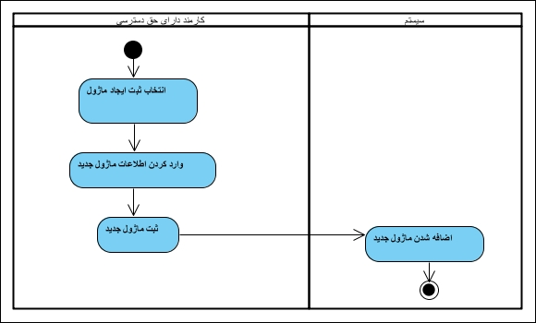

شکل 7-نمودار فعالیت ثبت ایجاد ماژول

### نمودار فعالیت ثبت ایجاد پروژه

نمودار کاربرد- شرح ثبت ایجاد پروژه

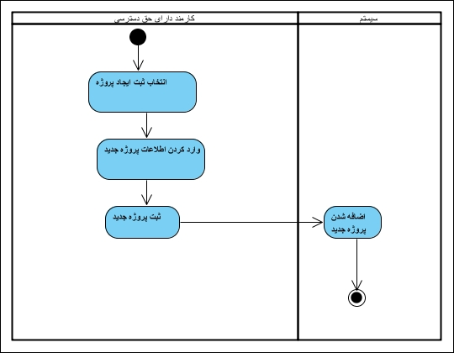

شکل 8-نمودار فعالیت ثبت ایجاد پروژه

### نمودار فعالیت ثبت ایجاد زیرسیستم

نمودار کاربرد- شرح ثبت ایجاد زیرسیستم

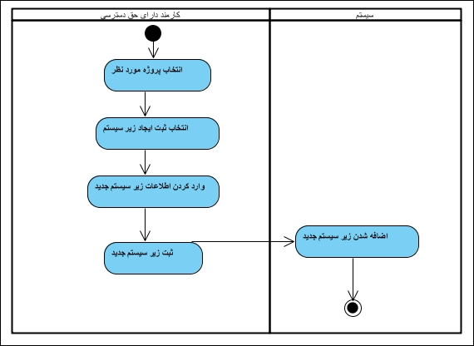

شکل 9-نمودار فعالیت ثبت ایجاد زیرسیستم

### نمودار فعالیت ثبت نگهداری ماژول

نمودار کاربرد- شرح ثبت فرایند نگهداری ماژول

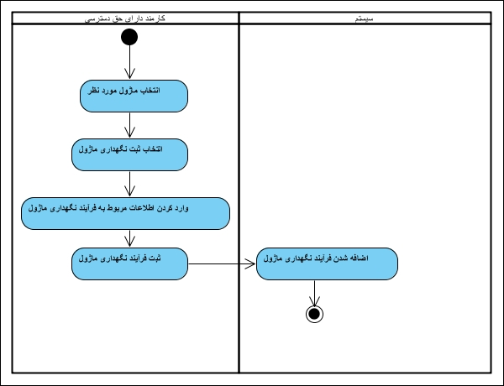

شکل 10- نمودار فعالیت ثبت نگهداری ماژول

### نمودار فعالیت ویرایش اطلاعات ماژول ثبت شده

نمودار کاربرد- شرح ویرایش اطلاعات ماژول ثبت شده

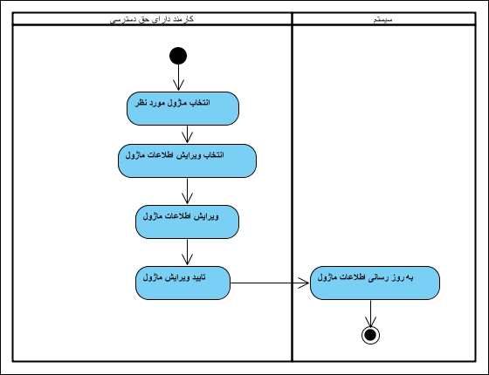

شکل 11-نمودار فعالیت ویرایش اطلاعات ماژول ثبت شده

### نمودار فعالیت ویرایش اطلاعات پروژه ثبت شده

نمودار کاربرد- شرح ویرایش اطلاعات پروژه‏ی ثبت شده

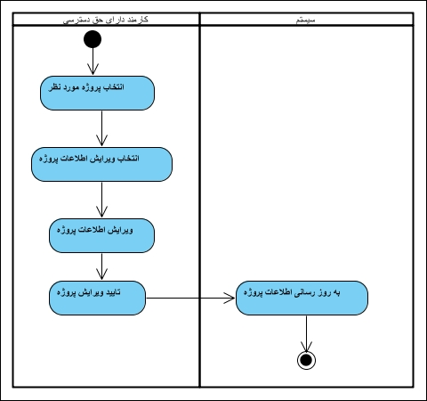

شکل 12-نمودار فعالیت ویرایش اطلاعات پروژه ثبت شده

### نمودار فعالیت ویرایش اطلاعات زیرسیستم ثبت شده

نمودار کاربرد- شرح ویرایش اطلاعات زیرسیستم ثبت شده

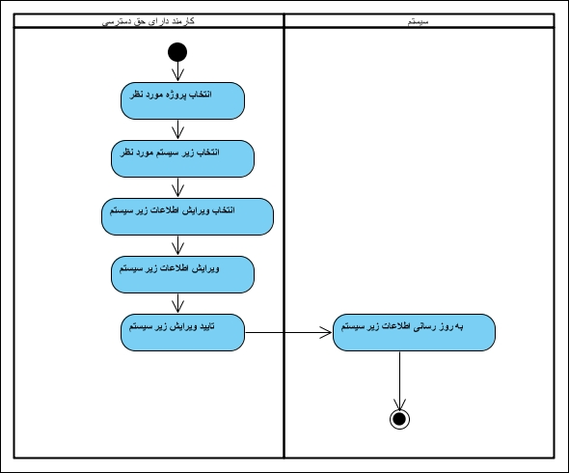

شکل 13-نمودار فعالیت ویرایش اطلاعات زیرسیستم ثبت شده

### نمودار فعالیت ویرایش اطلاعات فرآیند نگهداری ماژول

نمودار کاربرد- شرح ویرایش اطلاعات فرایند نگهداری ماژول

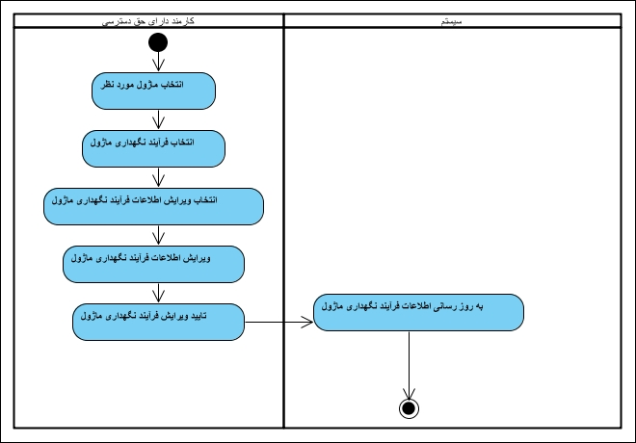

شکل 14-نمودار فعالیت ویرایش اطلاعات فرآیند نگهداری ماژول

### نمودار فعالیت حذف ماژول

نمودار کاربرد- شرح حذف ماژول

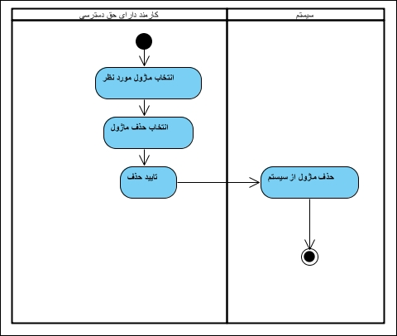

شکل 15-نمودار فعالیت حذف ماژول

### نمودار فعالیت حذف پروژه

نمودار کاربرد- شرح حذف پروژه

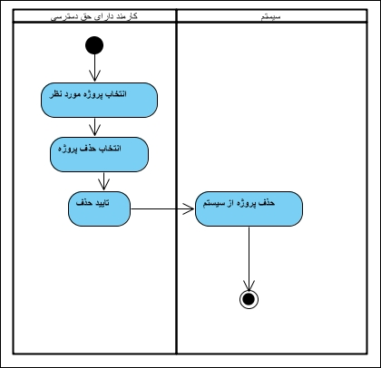

شکل 16-نمودار فعالیت حذف پروژه

### نمودار فعالیت حذف زیرسیستم

نمودار کاربرد- شرح حذف زیرسیستم

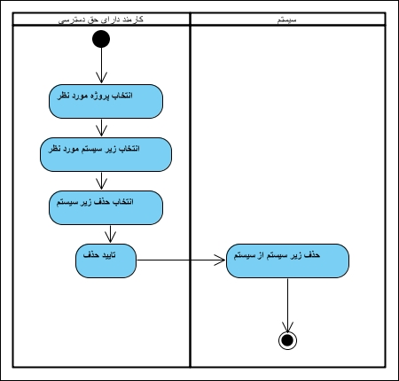

شکل 17-نمودار فعالیت حذف زیرسیستم

### نمودار فعالیت حذف فرآیند نگهداری ماژول

نمودار کاربرد- شرح حذف فرایند نگهداری ماژول

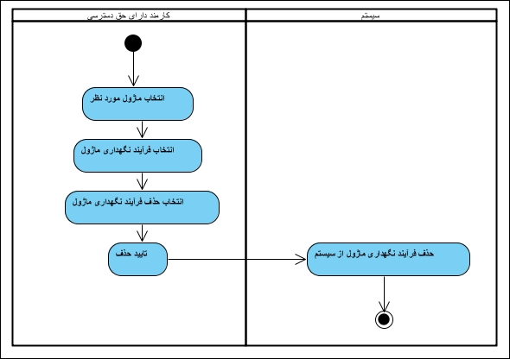

شکل 18-نمودار فعالیت حذف فرآیند نگهداری ماژول

### نمودار فعالیت جستجوی پروژه‌ها

نمودار کاربرد- شرح جستجوی پروژه‏ها

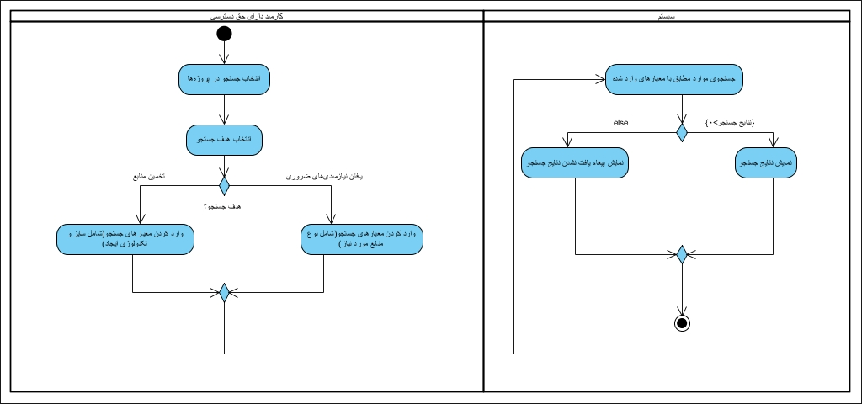

شکل 19-نمودار فعالیت جستجوی پروژه‌ها

### نمودار فعالیت ثبت منابع موجود

نمودار کاربرد- شرح ثبت منابع موجود

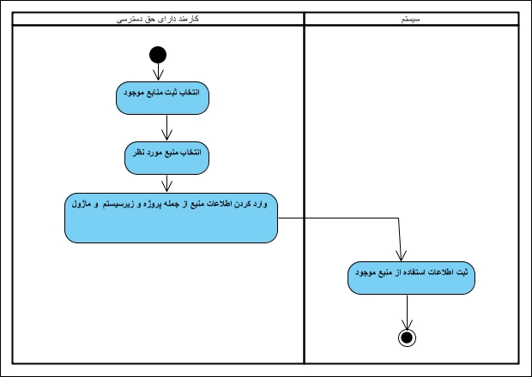

شکل 20-نمودار فعالیت ثبت منابع موجود

### نمودار فعالیت ثبت نیازمندی کنونی

نمودار کاربرد- شرح ثبت نیازمندی کنونی

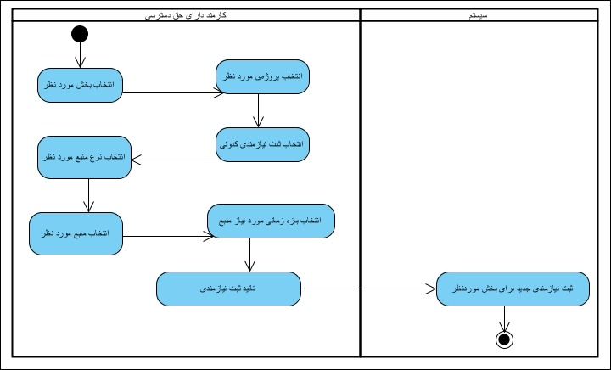

شکل 21-نمودار فعالیت ثبت نیازمندی کنونی

### نمودار فعالیت ثبت رفع نیازمندی

نمودار کاربرد- شرح ثبت رفع نیازمندی

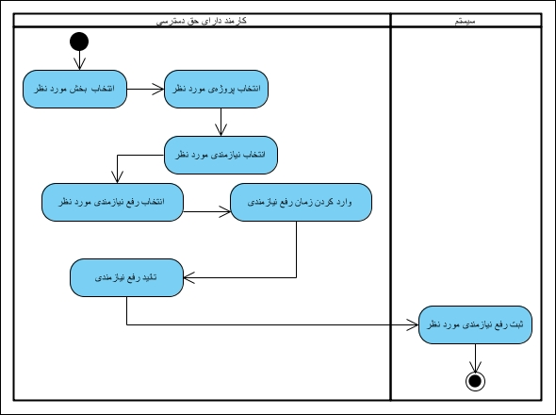

شکل 22-نمودار فعالیت ثبت رفع نیازمندی

### نمودار فعالیت ویرایش اطلاعات منابع موجود

نمودار کاربرد- شرح ویرایش اطلاعات منابع موجود

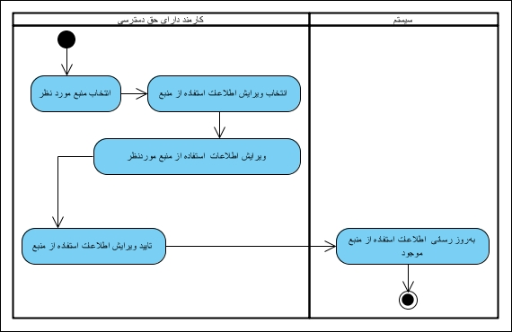

شکل 23-نمودار فعالیت ویرایش اطلاعات منابع موجود

### نمودار فعالیت ویرایش اطلاعات نیازمندی کنونی

نمودار کاربرد- شرح ویرایش اطلاعات نیازمندی کنونی

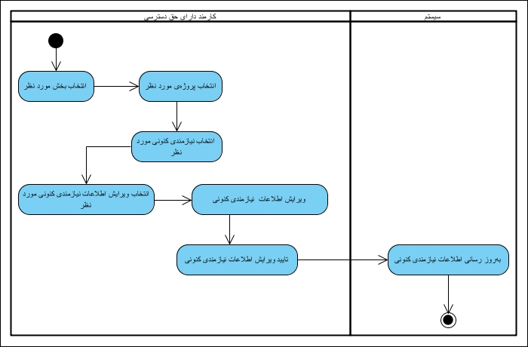

شکل 24-نمودار فعالیت ویرایش اطلاعات نیازمندی کنونی

### نمودار فعالیت حذف اطلاعات منابع موجود

نمودار کاربرد- شرح حذف اطلاعات منابع موجود

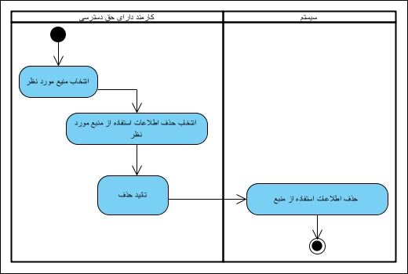

شکل 25- نمودار فعالیت حذف اطلاعات منابع موجود

### نمودار فعالیت حذف اطلاعات نیازمندی کنونی

نمودار کاربرد- شرح حذف اطلاعات نیازمندی کنونی

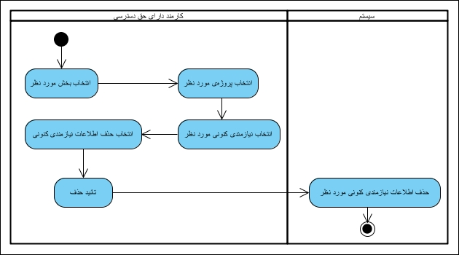

شکل 26-نمودار فعالیت حذف اطلاعات نیازمندی کنونی

### نمودار فعالیت افزودن منبع

نمودار کاربرد- شرح افزودن منبع

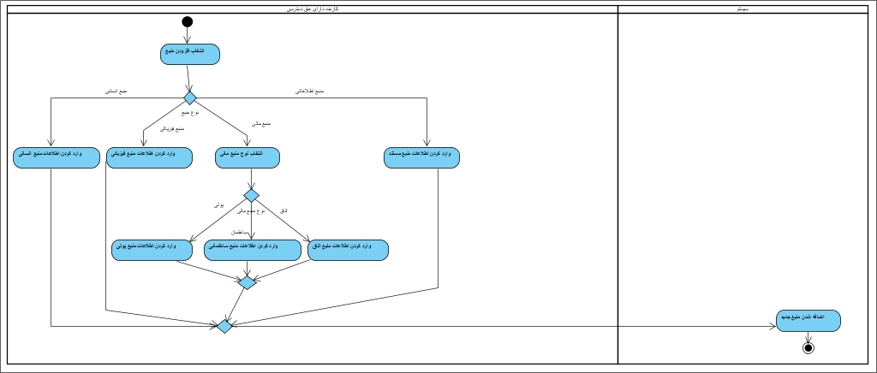

شکل 27-نمودار فعالیت افزودن منبع

### نمودار فعالیت ویرایش منبع

نمودار کاربرد- شرح ویرایش منابع

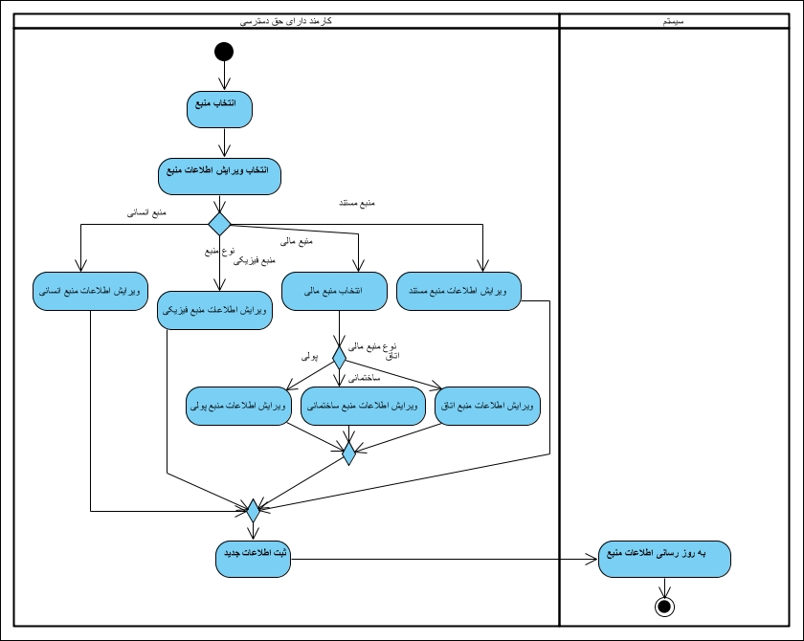

شکل 28-نمودار فعالیت ویرایش منبع

### نمودار فعالیت حذف منبع

نمودار کاربرد- شرح حذف منبع

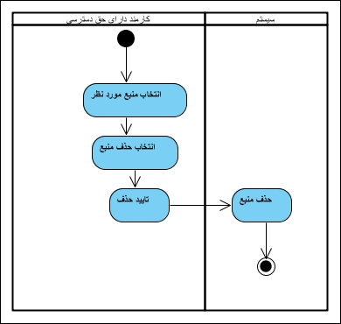

شکل 29-نمودار فعالیت حذف منبع

### نمودار فعالیت جستجوی منبع

نمودار کاربرد- شرح جستجوی منبع

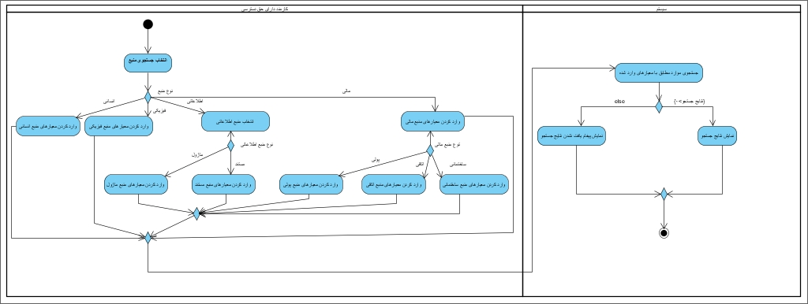

شکل 30-نمودار فعالیت جستجوی منبع

### نمودار فعالیت گزارش‌گیری از منابع موجود

نمودار کاربرد- شرح گزارش‌گیری از منابع موجود

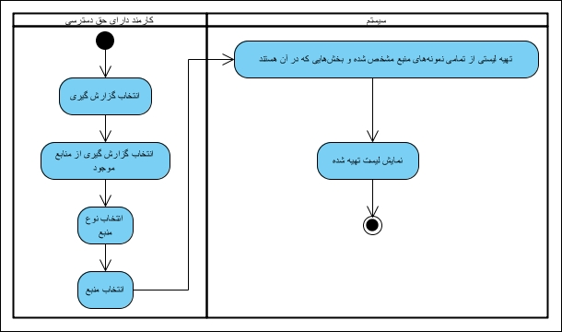

شکل 31-نمودار فعالیت گزارش‌گیری از منابع موجود

### نمودار فعالیت گزارش‌گیری از جریان گردشی مصرف منابع

نمودار کاربرد- شرح گزارش‌گیری از جریان چرخشی مصرف منابع

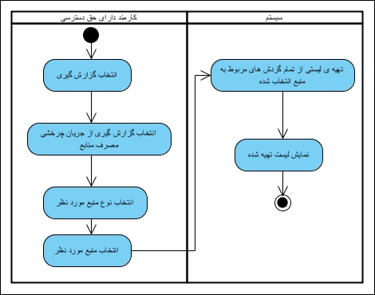

شکل 32-نمودار فعالیت گزارش‌گیری از جریان گردشی مصرف منابع

### نمودار فعالیت گزارش‌گیری از منابع مورد نیاز پروژه‌ها

نمودار کاربرد- شرح گزارش‌گیری از منابع مورد نیاز پروژه‌ها

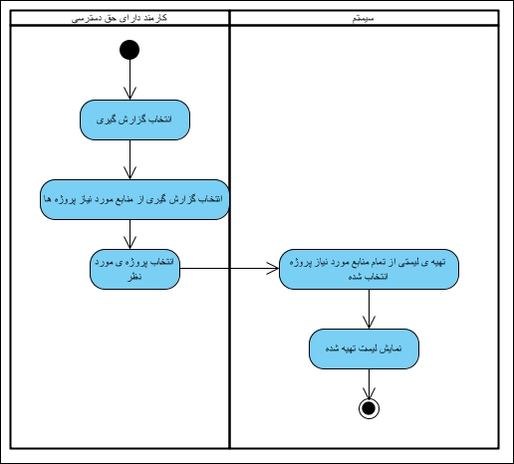

شکل 33-نمودار فعالیت گزارش‌گیری از منابع مورد نیاز پروژه‌ها

### نمودار فعالیت درخواست عضویت

نمودار کاربرد- شرح درخواست عضویت

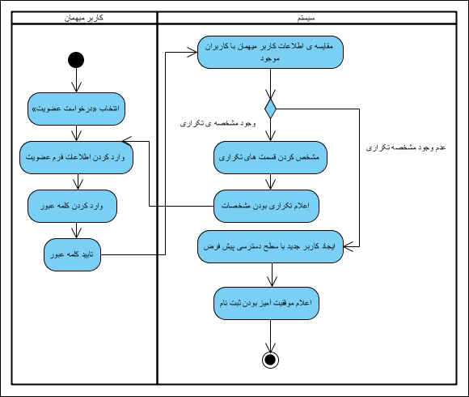

شکل 34-نمودار فعالیت درخواست عضویت

### نمودار فعالیت تایید کاربر

نمودار کاربرد- شرح تایید کاربر

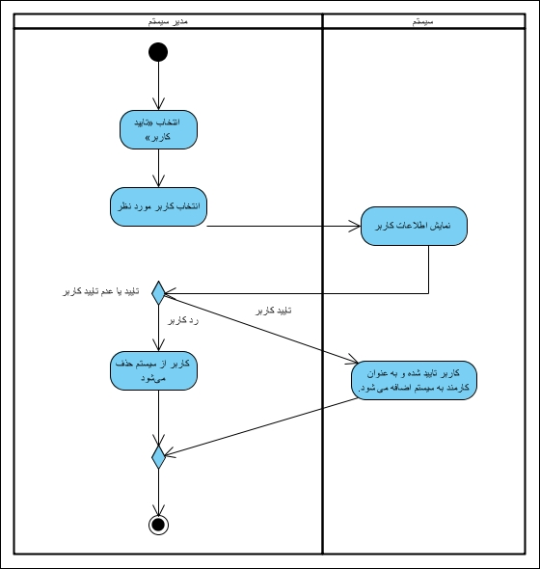

شکل 35-نمودار فعالیت تایید کاربر

### نمودار فعالیت حذف کارمند

نمودار کاربرد- شرح حذف کارمند

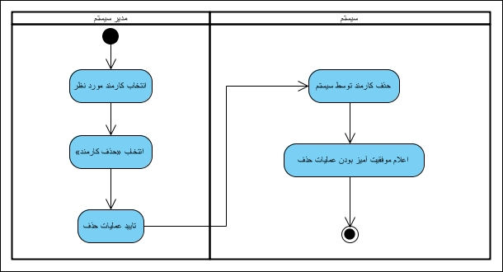

شکل 36نمودار فعالیت حذف کارمند

### نمودار فعالیت ورود به سیستم

نمودار کاربرد- شرح ورود به سیستم

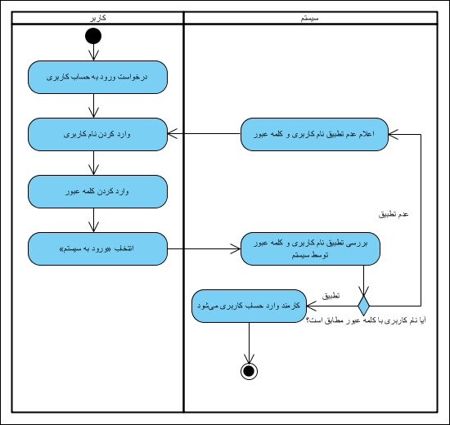

شکل 37-نمودار فعالیت ورود به سیستم

### نمودار فعالیت خروج از سیستم

نمودار کاربرد- شرح خروج از سیستم

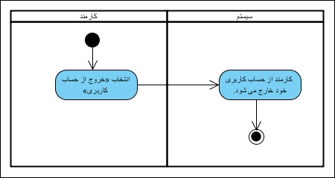

شکل 38- نمودار فعالیت خروج از سیستم

### نمودار فعالیت تفویض حق دسترسی به کارمندان

نمودار کاربرد- شرح تفویض حق دسترسی به کاربران

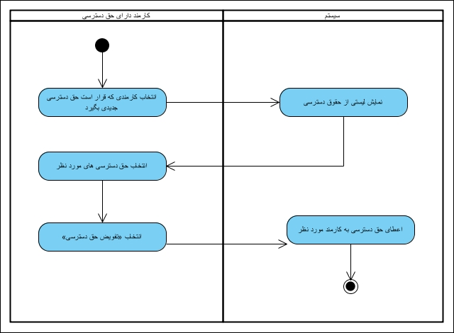

شکل 39-نمودار فعالیت تفویض حق دسترسی به کارمندان

### نمودار فعالیت ویرایش اطلاعات کارمند

نمودار کاربرد- ویرایش اطلاعات کارمند

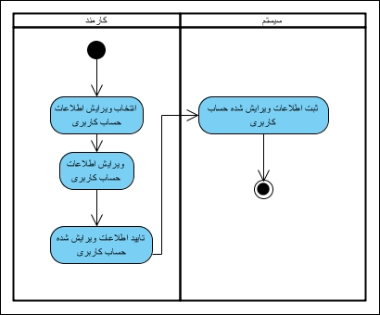

شکل 40-نمودار فعالیت ویرایش اطلاعات کارمند

## سند کارت‌های CRC

|  |  |
| --- | --- |
| Class Name: Employee | |
| مسولیت‌ها | همکاران |
| ورود  خروج  دارای اطلاعات کارمند (شامل نام، رمز عبور، پست سازمانی(مدیر بودن)، بخش کاری در سازمان، وضعیت تایید)  دارای حقوق دسترسی  ویرایش و مدیریت حقوق دسترسی  ویرایش اطلاعات کارمند  اطلاعات پروژه‌هایی که در آن‌ها شرکت کرده  گزارش حضور کارمندان در پروژه‌ها | AccessRight  Section  Report  Project |

جدول 41- CRC Employee

|  |  |
| --- | --- |
| Class Name: EmployeeCatalogue | |
| مسولیت‌ها | همکاران |
| تائید ثبت‌نام یک کارمند  حذف یک کارمند  مدیریت کارمند (حذف و اضافه)  احراز هویت کارمند  لیست کارمندان را بداند  جستجوی کارمندان  گزارش‌گیری از جریان چرخشی (با استفاده از فرآیند نگهداری) | MaintainingModuleCatalogue  Employee  Report  ProjectCatalogue  SectionCatalogue |

جدول 42-CRC EmployeeCatalogue

|  |  |
| --- | --- |
| Class Name: Resource | |
| مسولیت‌ها | همکاران |
| دارای اطلاعات (شامل نام، تاریخ تولید، تعداد)  ویرایش اطلاعات  بداند در چه بخشی وجود دارد  گزارش اطلاعات منبع موجود | Section  Report |

جدول 43-CRC Resource

|  |  |
| --- | --- |
| Class Name: ResourceCatalogue | |
| مسولیت‌ها | همکاران |
| مدیریت منابع (حذف و اضافه)  لیست منابع را بداند.  جستجوی منابع.  لیستی از انواع منابع | Resource |

جدول 44-CRC ResourceCatalogue

|  |  |
| --- | --- |
| Class Name: InformationRecource | |
| مسولیت‌ها | همکاران |
| مسئولیت‌های یک منبع  دارای اطلاعات اسناد |  |

جدول 45-CRC InformationResource

|  |  |
| --- | --- |
| Class Name: InformationRecourceCatalogue | |
| مسولیت‌ها | همکاران |
| مسئولیت‌های ResourceCatalogue(برای منبع اطلاعاتی)  لیست منابع اطلاعاتی را بداند. | InformationResource |

جدول 46- CRC InformationResourceCatalogue

|  |  |
| --- | --- |
| Class Name: FinancialResource | |
| مسولیت‌ها | همکاران |
| مسئولیت‌های یک منبع  دارای اطلاعات منبع مالی |  |

جدول 47 CRC FinancialResource-

|  |  |
| --- | --- |
| Class Name: FinancialResourceCatalogue | |
| مسولیت‌ها | همکاران |
| مسئولیت‌های ResourceCatalogue(برای منبع مالی)  لیست منابع مالی را بداند. | FinancialResource |

جدول 48CRC FinancialResourceCatalogue-

|  |  |
| --- | --- |
| Class Name: PhysicalRecource | |
| مسولیت‌ها | همکاران |
| مسئولیت‌های یک منبع  دارای اطلاعات منبع فیزیکی  بخش استقرار |  |

جدول 49- CRC PhysicalResource

|  |  |
| --- | --- |
| Class Name: PhysicalResourceCatalogue | |
| مسولیت‌ها | همکاران |
| مسئولیت‌های ResourceCatalogue(برای منبع فیزیکی)  لیست منابع فیزیکی را بداند. | Physical Resource |

جدول 50CRC PhysicalResourceCatalogue-

|  |  |
| --- | --- |
| Class Name: ResourceRequirement | |
| مسولیت‌ها | همکاران |
| دارای اطلاعات‌ (شامل بازه‌ی نیازمندی منبع، وضعیت رفع‌شدگی)  ویرایش اطلاعات  نگهداری بخش نیازمند به منبع  نگهداری منبع مورد نیاز پروژه‌ها | Resource  Section  Project |

جدول 51CRC ResourceRequirement-

|  |  |
| --- | --- |
| Class Name: ResourceRequirementCatalogue | |
| مسولیت‌ها | همکاران |
| مدیریت Resource Requirment (اضافه و حذف)  دارای لیست Resource Requirment  جستجوی Resource Requirment  گزارش‌گیری از منابع مورد نیاز پروژه‌ها | ResourceRequirment  Report |

جدول 52 CRC ResourceRequirementCatalogue-

|  |  |
| --- | --- |
| Class Name: Section | |
| مسولیت‌ها | همکاران |
| دارای اطلاعات‌ بخش (شامل نام و …)  ویرایش اطلاعات بخش  اطلاعات منابع موجود  اطلاعات زیرسیستم‌های بخش  اطلاعات کارمندان بخش | Resource  Subsystem  Employee |

جدول 53 CRC Section-

|  |  |
| --- | --- |
| Class Name: SectionCatalogue | |
| مسولیت‌ها | همکاران |
| مدیریت اطلاعات بخش (حذف و اضافه)  لیست بخش‌های سازمان  جستجوی بخش‌ها | Section |

جدول 54 CRC SectionCatalogue-

|  |  |
| --- | --- |
| Class Name: Module | |
| مسولیت‌ها | همکاران |
| مسئولیت‌های یک منبع  دارای اطلاعات‌ ماژول (میزان زمان ایجاد، افراد ایجاد کننده، منابع مورد استفاده)  ویرایش اطلاعات ماژول | Employee  Resource |

جدول 55 CRC Module-

|  |  |
| --- | --- |
| Class Name: ModuleCatalogue | |
| مسولیت‌ها | همکاران |
| مدیریت اطلاعات ماژول (حذف و اضافه)  لیست ماژول‌ها  جستجوی ماژول‌ها  گزارش‌گیری از ماژول‌ موجود  گزارش‌گیری از جریان چرخشی ماژول (با استفاده از زیرسیستم‌ها و فرآیند نگهداری) | SubsystemCatalogue  MaintainingModuleCatalogue  Module |

جدول 56 CRC ModuleCatalogue-

|  |  |
| --- | --- |
| Class Name: Project | |
| مسولیت‌ها | همکاران |
| دارای اطلاعات‌ پروژه (شامل نام، توضیحات، زیرسیستم‌هایش، تکنولوژی استفاده شده، مدیر پروژه)  دارای اندازه‌ی پروژه  ویرایش اطلاعات پروژه‌ | Employee  Subsystem |

جدول 57 CRC Project-

|  |  |
| --- | --- |
| Class Name: ProjectCatalogue | |
| مسولیت‌ها | همکاران |
| مدیریت اطلاعات پروژه‌ (حذف و اضافه)  لیست بخش‌های پروژه‌  جستجوی پروژه‌ها | Project  ProjectResourceUtilizationCatalogue |

جدول 58CRC ProjectCatalogue-

|  |  |
| --- | --- |
| Class Name: Subsystem | |
| مسولیت‌ها | همکاران |
| دارای اطلاعات‌ زیرسیستم (شامل نام، پروژه‌ی مورد نظر*،* ماژول‌های تشکیل‌ دهنده)  ویرایش اطلاعات زیرسیستم | Project  Module |

جدول 59CRC Subsystem-

|  |  |
| --- | --- |
| Class Name: SubsystemCatalogue | |
| مسولیت‌ها | همکاران |
| مدیریت اطلاعات زیرسیستم (حذف و اضافه)  لیست زیرسیستم‌ها  جستجوی زیرسیستم‌ها | Subsystem |

جدول 60CRC SubsystemCatalogue-

|  |  |
| --- | --- |
| Class Name: AccessRight | |
| مسولیت‌ها | همکاران |
| دارای اطلاعات‌ حق دسترسی (شامل نام، توضیحات )  ویرایش اطلاعات حق دسترسی |  |

جدول 61CRC AccessRight-

|  |  |
| --- | --- |
| Class Name: AccessRightCatalogue | |
| مسولیت‌ها | همکاران |
| مدیریت حقوق‌های دسترسی‌ (حذف و اضافه)  لیست حقوق‌های دسترسی‌  جستجوی حقوق‌های دسترسی‌ | AccessRight |

جدول 62CRC AccessRightCatalogue-

|  |  |
| --- | --- |
| Class Name: MaintainingModule | |
| مسولیت‌ها | همکاران |
| دارای اطلاعات‌ یک ماژول  اطلاعات فرآیند نگهداری شامل (افراد تغییر دهنده، نوع تغییر، میزان زمان تغییر، منابع استفاده شده)  ویرایش اطلاعات فرآیند نگهداری | Module  Resource  Employee |

جدول 63CRC MaintainingModule-

|  |  |
| --- | --- |
| Class Name: MaintainingModuleCatalogue | |
| مسولیت‌ها | همکاران |
| مدیریت MaintainingModuleها (حذف و اضافه)  لیست MaintainingModuleها  جستجوی MaintainingModuleها | MaintainingModule |

جدول 64CRC MaintainingModuleCatalogue-

|  |  |
| --- | --- |
| Class Name: ProjectResourceUtilizationCatalogue | |
| مسولیت‌ها | همکاران |
| مدیریت اطلاعات مصرف منبع (حذف و اضافه)  لیست مصرف منابع‌  جستجوی مصرف منابع  گزارش‌گیری از جریان چرخشی (با استفاده از زیرسیستم‌ها و فرآیند نگهداری) | ProjectResourceUtilization  Report |

جدول 65-CRC ProjectResourceUtilizationCatalogue

|  |  |
| --- | --- |
| Class Name: ProjectResourceUtilization | |
| مسولیت‌ها | همکاران |
| دارای اطلاعات مصرف منابع شامل منبع بخش پروژه  ویرایش اطلاعات مصرف منابع | Section  Resource  Project |

جدول 66-CRC ProjectResourceUtilization

|  |  |
| --- | --- |
| Class Name: Report | |
| مسولیت‌ها | همکاران |
| دارای اطلاعات گزارش  ویرایش اطلاعات گزارش  افزودن اطلاعات گزارش |  |

جدول 67- CRC Report

## 

## نمودار کلاس فاز تحلیل

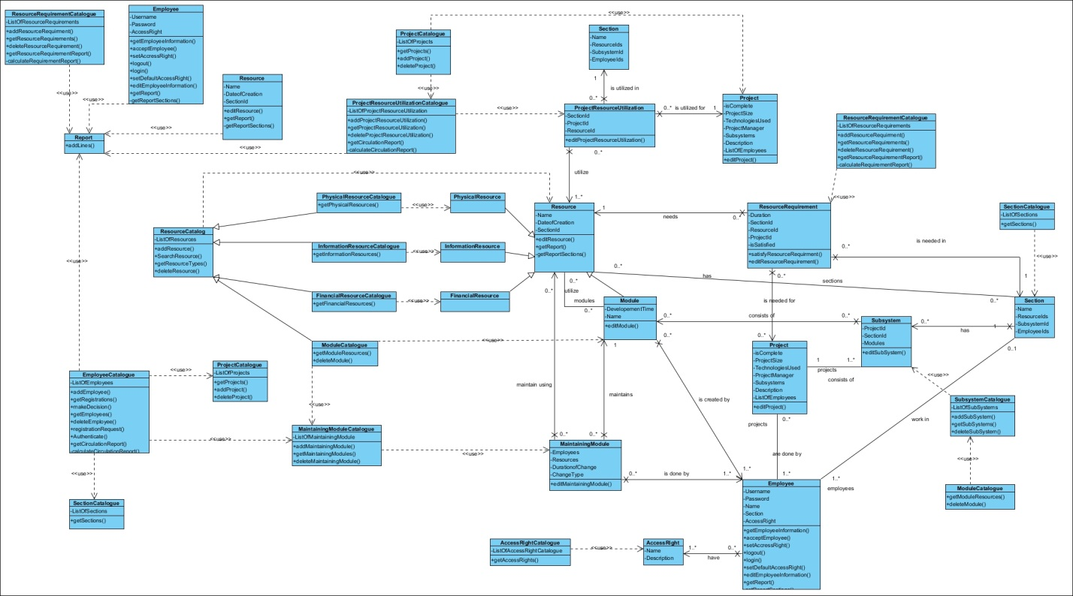

شکل 41- نمودار کلاس فاز تحلیل

## 

## نمودار توالی فاز تحلیل

### نمودار توالی فاز تحلیل ثبت ایجاد ماژول

- ثبت ایجاد ماژول

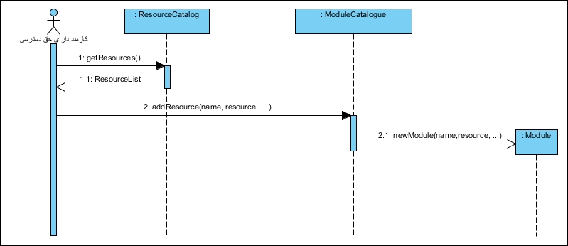

شکل 42-نمودار توالی تحلیل ثبت ایجاد ماژول

### نمودار توالی فاز تحلیل ثبت ایجاد پروژه

- شرح ثبت ایجاد پروژه

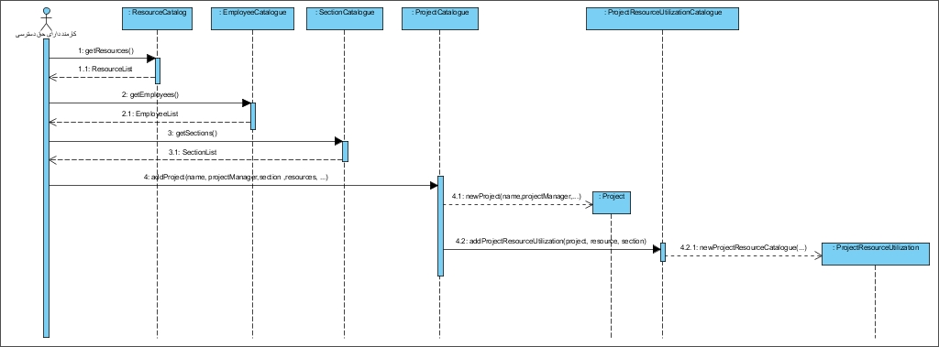

شکل 43-نمودار توالی تحلیل ثبت ایجاد پروژه

### نمودار توالی فاز تحلیل ثبت ایجاد زیرسیستم

- شرح ثبت ایجاد زیرسیستم

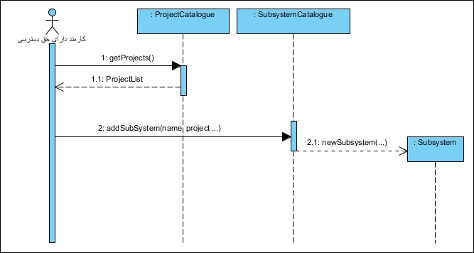

شکل 44-نمودار توالی تحلیل ثبت ایجاد زیرسیستم

### نمودار توالی فاز تحلیل ثبت فرآیند نگهداری ماژول

- شرح ثبت فرایند نگهداری ماژول

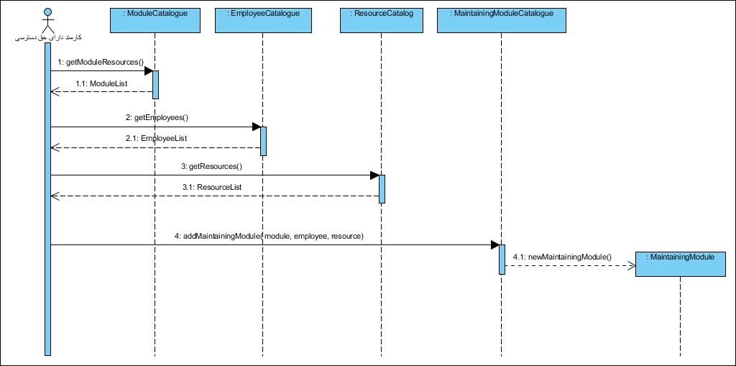

شکل 45-نمودار توالی تحلیل ثبت فرآیند نگهداری ماژول

### نمودار توالی فاز تحلیل ویرایش اطلاعات ماژول ثبت شده

- شرح ویرایش اطلاعات ماژول ثبت شده

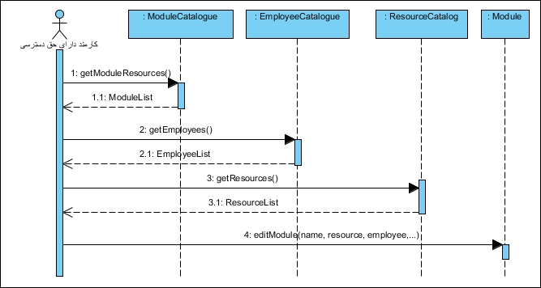

شکل 46-نمودار توالی تحلیل ویرایش اطلاعات ماژول ثبت شده

### نمودار توالی فاز تحلیل ویرایش اطلاعات پروژه ثبت شده

- شرح ویرایش اطلاعات پروژه‏ی ثبت شده

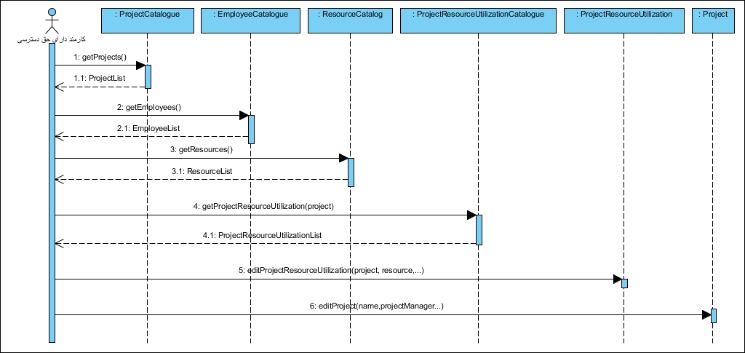

شکل 47-نمودار توالی تحلیل ویرایش اطلاعات پروژه ثبت شده

### نمودار توالی فاز تحلیل ویرایش اطلاعات زیرسیستم ثبت شده

- شرح ویرایش اطلاعات زیرسیستم ثبت شده

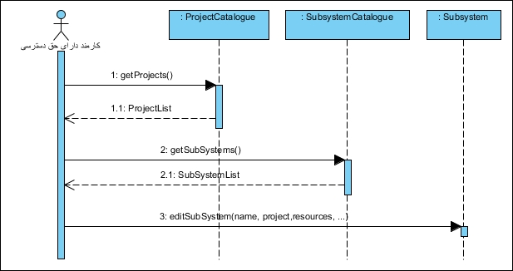

شکل 48-نمودار توالی تحلیل ویرایش اطلاعات زیرسیستم ثبت شده

### نمودار توالی فاز تحلیل ویرایش اطلاعات فرآیند نگهداری ماژول

- شرح ویرایش اطلاعات فرایند نگهداری ماژول

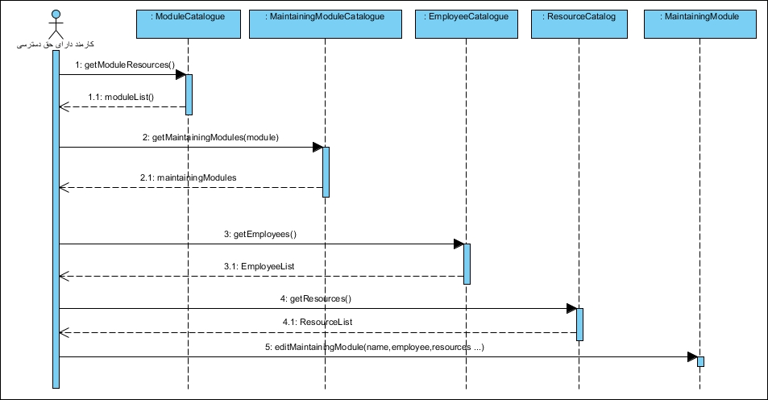

شکل 49-نمودار توالی تحلیل ویرایش اطلاعات فرآیند نگهداری ماژول

### نمودار توالی فاز تحلیل حذف ماژول

- شرح حذف ماژول

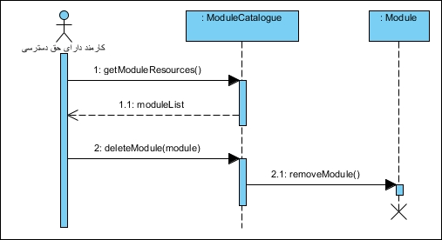

شکل 50-نمودار توالی تحلیل حذف ماژول

### نمودار توالی فاز تحلیل حذف پروژه

- شرح حذف پروژه

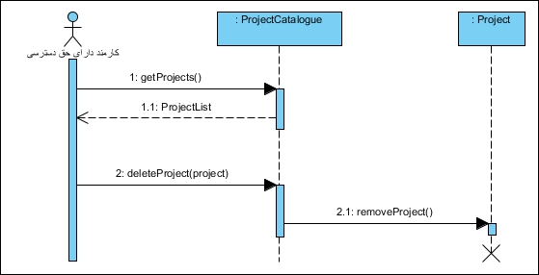

شکل 51-نمودار توالی تحلیل حذف پروژه

### نمودار توالی فاز تحلیل حذف زیرسیستم

- شرح حذف زیرسیستم

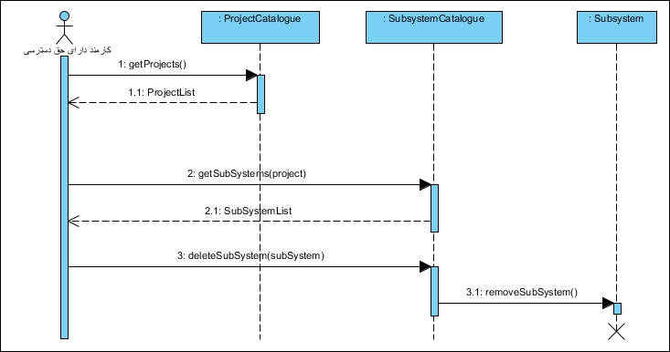

شکل 52-نمودار توالی تحلیل حذف زیرسیستم

### نمودار توالی فاز تحلیل حذف فرآیند نگهداری ماژول

- شرح حذف فرایند نگهداری ماژول

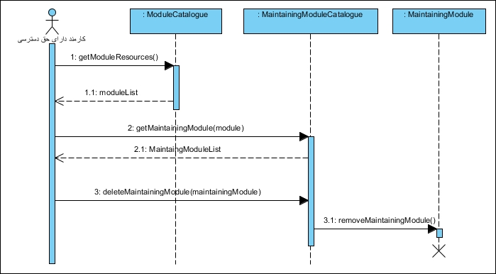

شکل 53-نمودار توالی تحلیل حذف فرآیند نگهداری ماژول

### نمودار توالی فاز تحلیل جستجوی پروژه‌ها

- شرح جستجوی پروژه‏ها

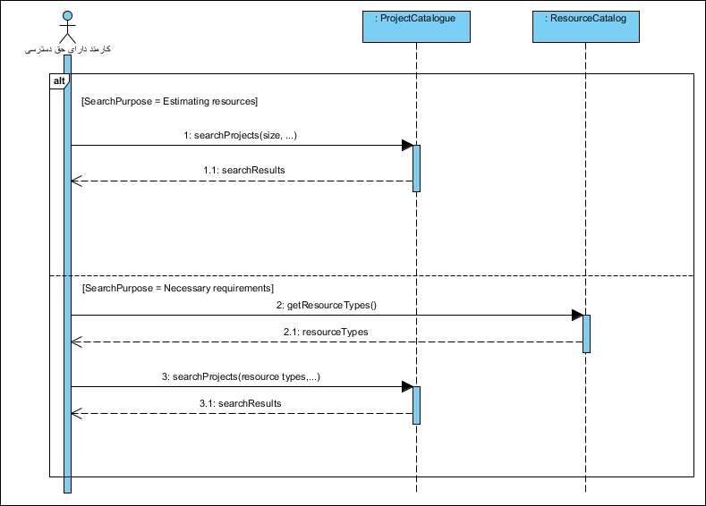

شکل 54- نمودار توالی تحلیل جستجوی پروژه‌ها

### نمودار توالی فاز تحلیل ثبت منابع موجود

- شرح ثبت منابع موجود

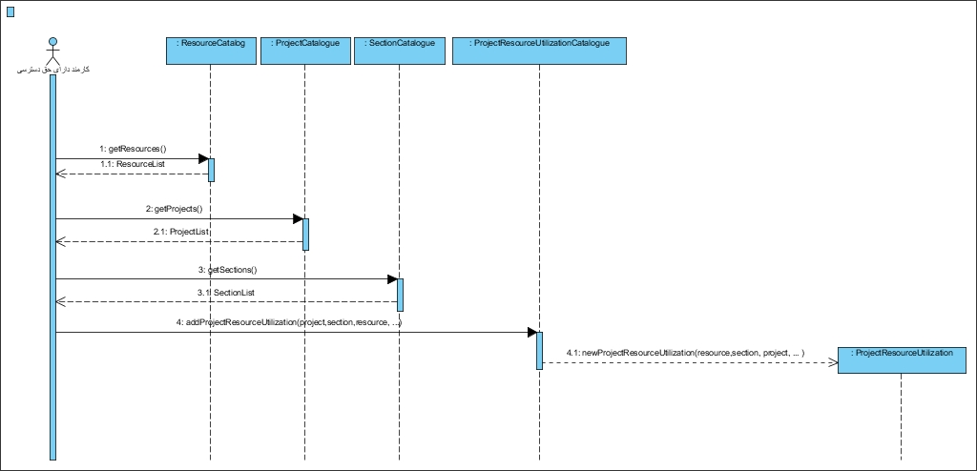

شکل 55-نمودار توالی تحلیل ثبت منابع موجود

### نمودار توالی فاز تحلیل ثبت نیازمندی کنونی

- شرح ثبت نیازمندی کنونی

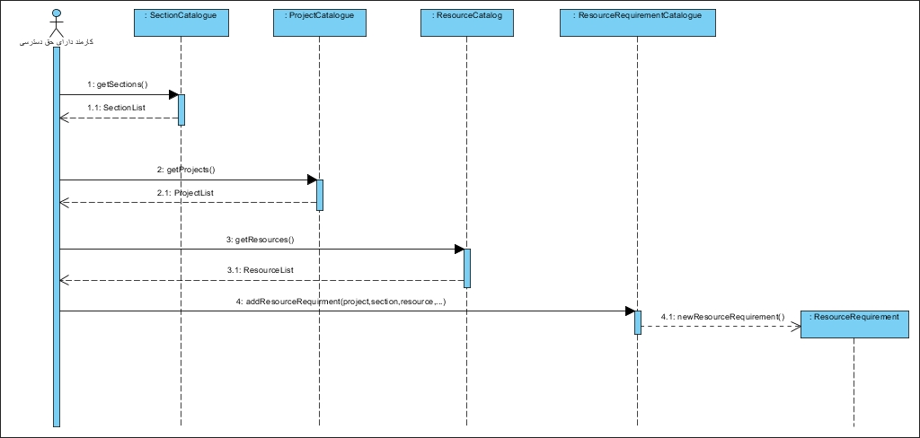

شکل 56-نمودار توالی تحلیل ثبت نیازمندی کنونی

### نمودار توالی فاز تحلیل ثبت رفع نیازمندی

- شرح ثبت رفع نیازمندی

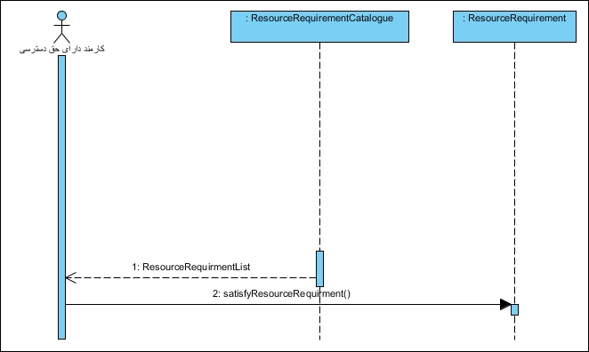

شکل 57-نمودار توالی تحلیل ثبت رفع نیازمندی

### نمودار توالی فاز تحلیل ویرایش اطلاعات منابع موجود

- شرح ویرایش اطلاعات منابع موجود

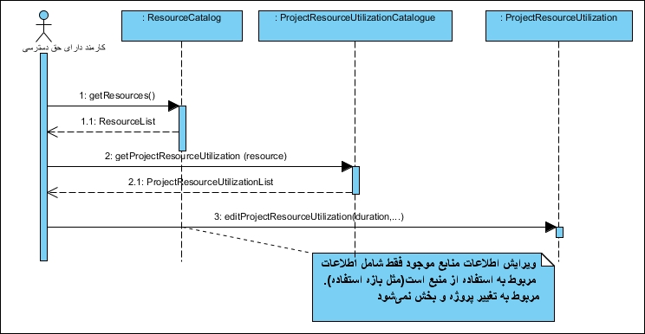

شکل 58-نمودار توالی تحلیل ویرایش اطلاعات منابع موجود

### نمودار توالی فاز تحلیل ویرایش اطلاعات نیازمندی کنونی

- شرح ویرایش اطلاعات نیازمندی کنونی

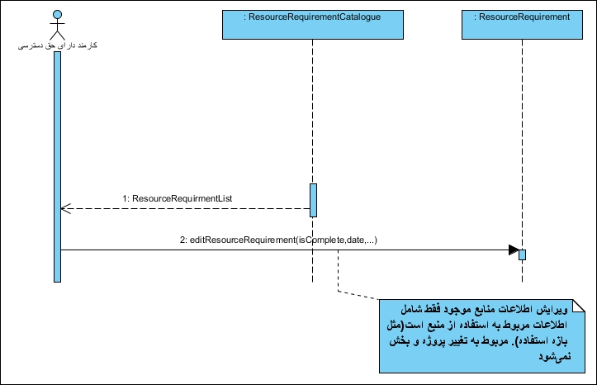

شکل 59-نمودار توالی تحلیل ویرایش اطلاعات نیازمندی کنونی

### نمودار توالی فاز تحلیل حذف اطلاعات منابع موجود

- شرح حذف اطلاعات منابع موجود

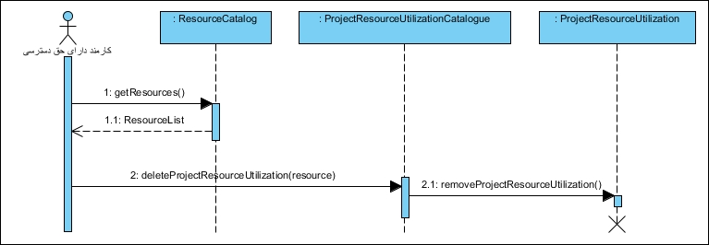

شکل 60-نمودار توالی تحلیل حذف اطلاعات منابع موجود

### نمودار توالی فاز تحلیل حذف اطلاعات نیازمندی کنون

- شرح حذف اطلاعات نیازمندی کنونی

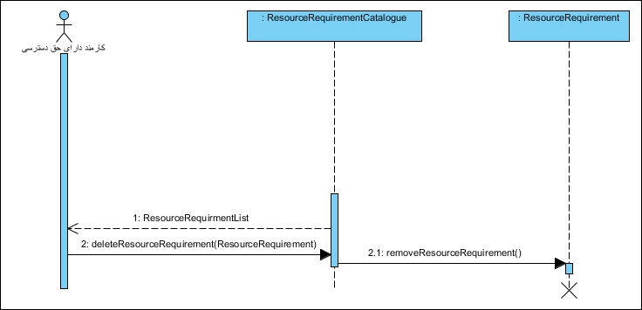

شکل 61-نمودار توالی تحلیل حذف اطلاعات نیازمندی کنونی

### نمودار توالی فاز تحلیل افزودن منبع

- شرح افزودن منبع

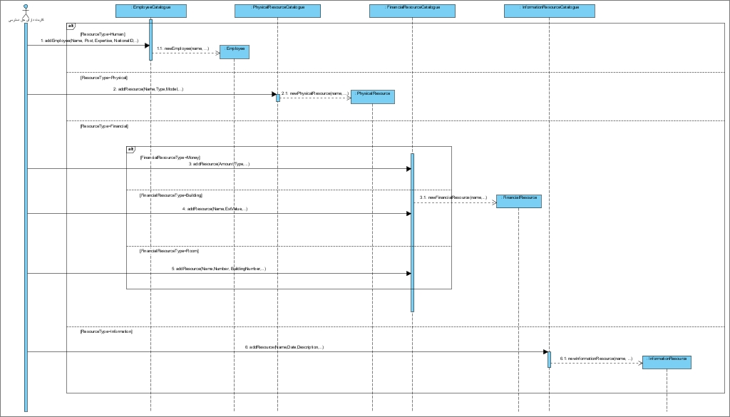

شکل 62-نمودار توالی تحلیل افزودن منبع

### نمودار توالی فاز تحلیل ویرایش منبع

- شرح ویرایش منابع

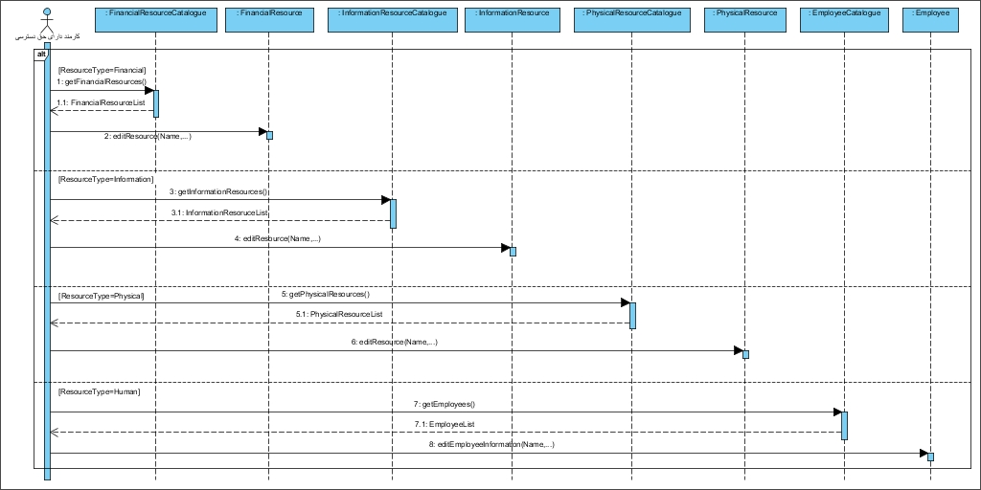

شکل 63-نمودار توالی تحلیل ویرایش منبع

### نمودار توالی فاز تحلیل حذف منبع

- شرح حذف منبع

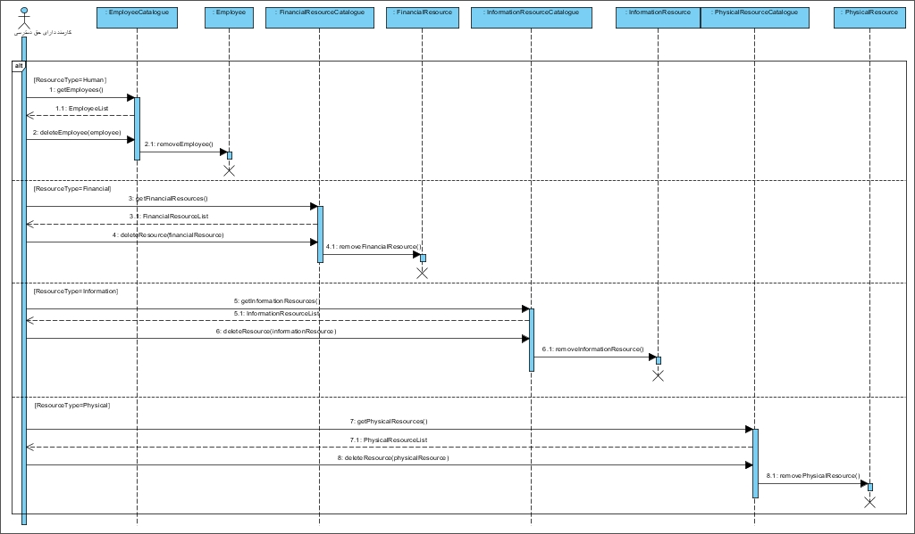

شکل 64-نمودار توالی تحلیل حذف منبع

### نمودار توالی فاز تحلیل جستجوی منبع

- شرح جستجوی منبع

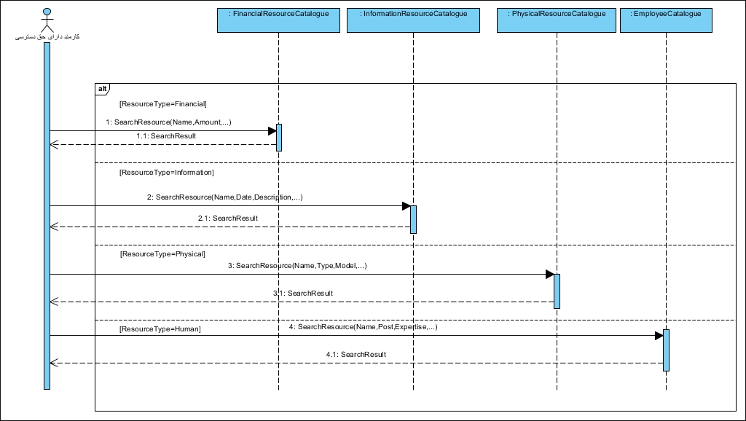

شکل 65-نمودار توالی تحلیل جستجوی منبع

### نمودار توالی فاز تحلیل گزارش‌گیری از منابع موجود

- شرح گزارش‌گیری از منابع موجود

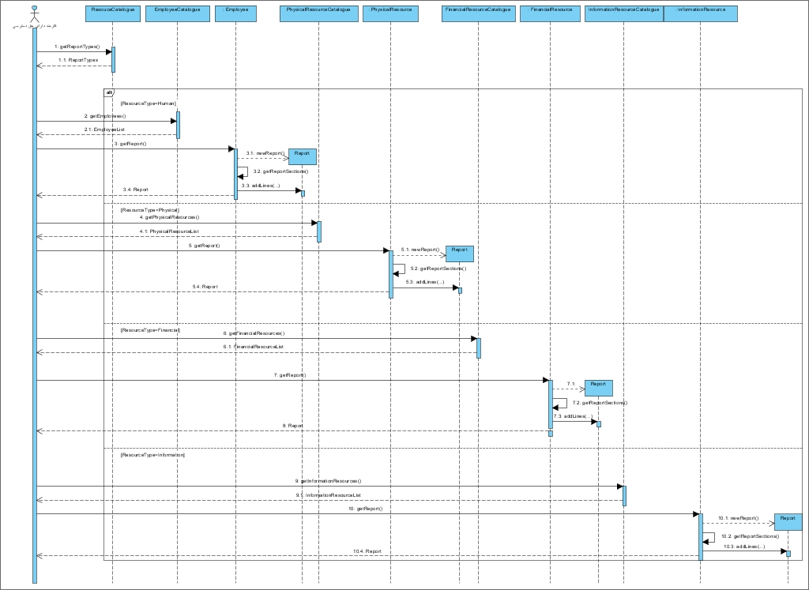

شکل 66-نمودار توالی تحلی گزارش گیری از منابع موجود

### نمودار توالی فاز تحلیل گزارش‌گیری از جریان چرخشی مصرف منابع

- شرح گزارش‌گیری از جریان چرخشی مصرف منابع

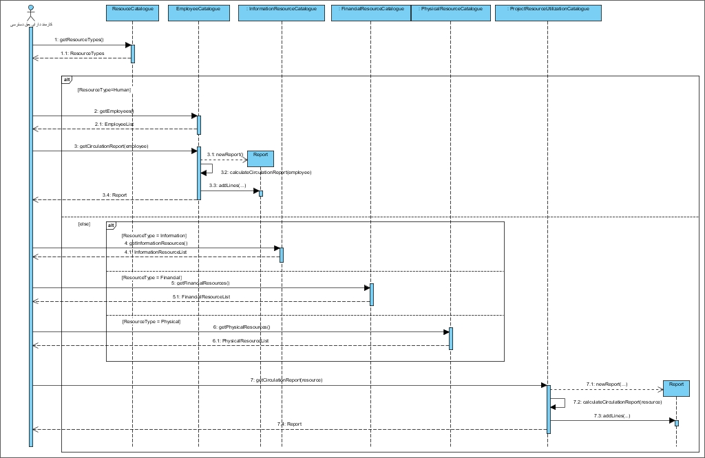

شکل 67-نمودار توالی تحلیل گزارش گیری از جریان چرخشی مصرف منابع

### نمودار توالی فاز تحلیل گزارش‌گیری از منابع مورد نیاز پروژه‌ها

- شرح گزارش‌گیری از منابع مورد نیاز پروژه‌ها

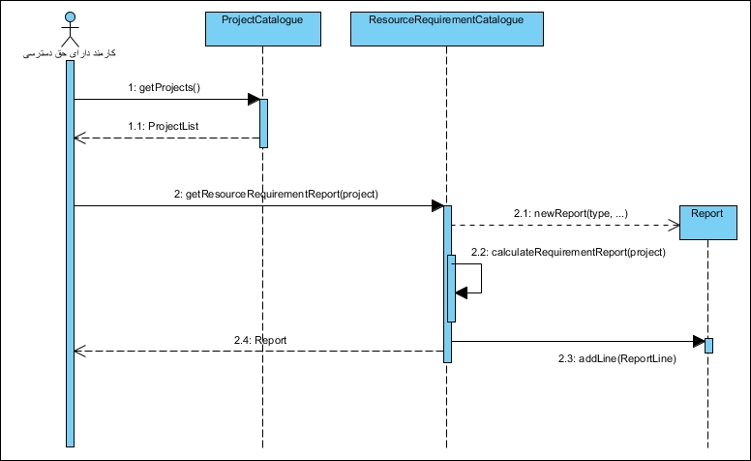

شکل 68-نمودار توالی تحلیل گزارش گیری از منابع مورد نیاز پروژه‌ها

### نمودار توالی فاز تحلیل درخواست عضویت

- شرح درخواست عضویت

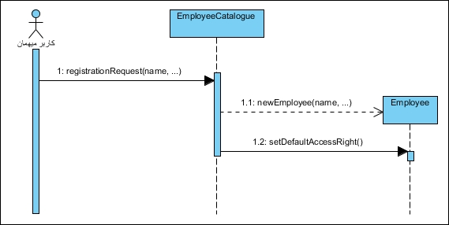

شکل 69-نمودار توالی تحلیل درخواست عضویت

### نمودار توالی فاز تحلیل تایید کاربر

- شرح تایید کاربر

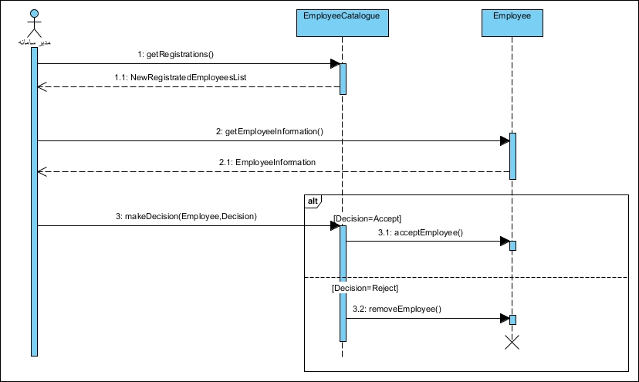

شکل 70-نمودار توالی تحلیل تایید کاربر

### نمودار توالی فاز تحلیل حذف کارمند

- شرح حذف کارمند

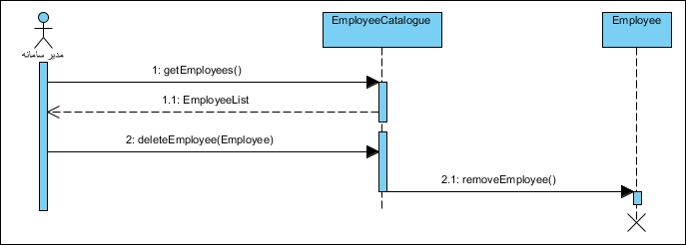

شکل 71-نمودار توالی تحلیل حذف کارمند

### نمودار توالی فاز تحلیل ورود به سیستم

- شرح ورود به سیستم

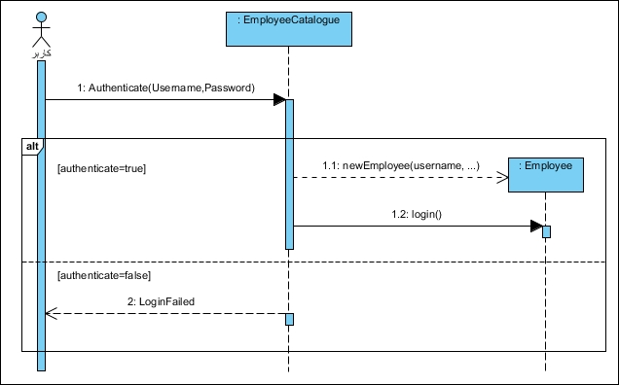

شکل 72-نمودار توالی تحلیل ورود به سیستم

### نمودار توالی فاز تحلیل خروج از سیستم

- شرح خروج از سیستم

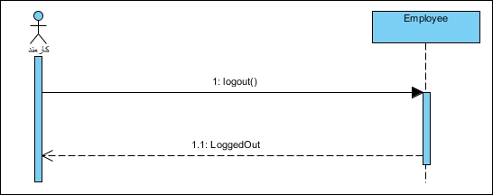

شکل 73-نمودار توالی تحلیل خروج از سیستم

### نمودار توالی فاز تحلیل تفویض حق دسترسی به کاربران

- شرح تفویض حق دسترسی به کاربران

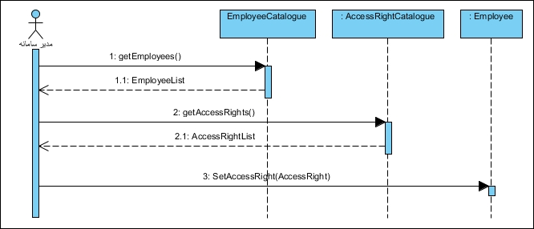

شکل 74-نمودار توالی تحلیل تفویض حق دسترسی به کاربران

### نمودار توالی فاز تحلیل ویرایش اطلاعات کارمند

- ویرایش اطلاعات کارمند

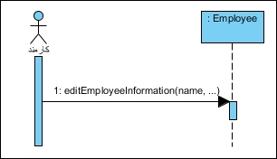

شکل 75-نمودار توالی تحلیل ویرایش اطلاعات کارمند

## نمودار بسته

نمودار بسته کلی سیستم.

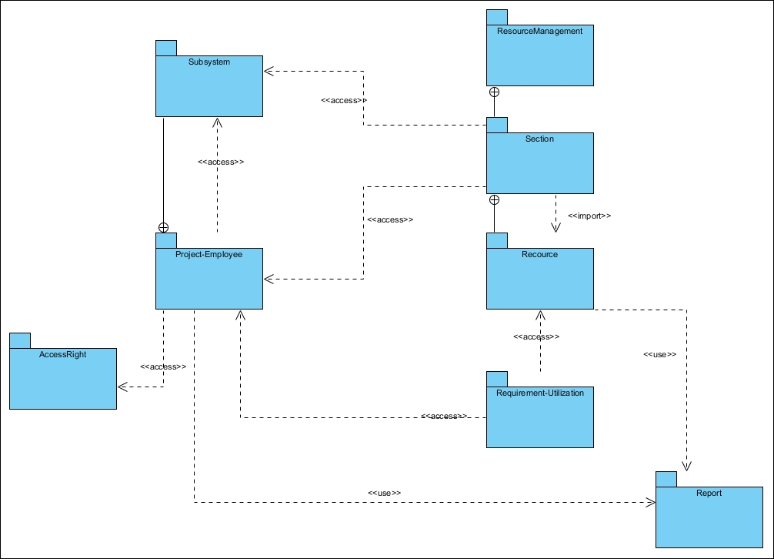

شکل 76- نمودار بسته کلی سیستم

### نمودار بسته Project-Employee

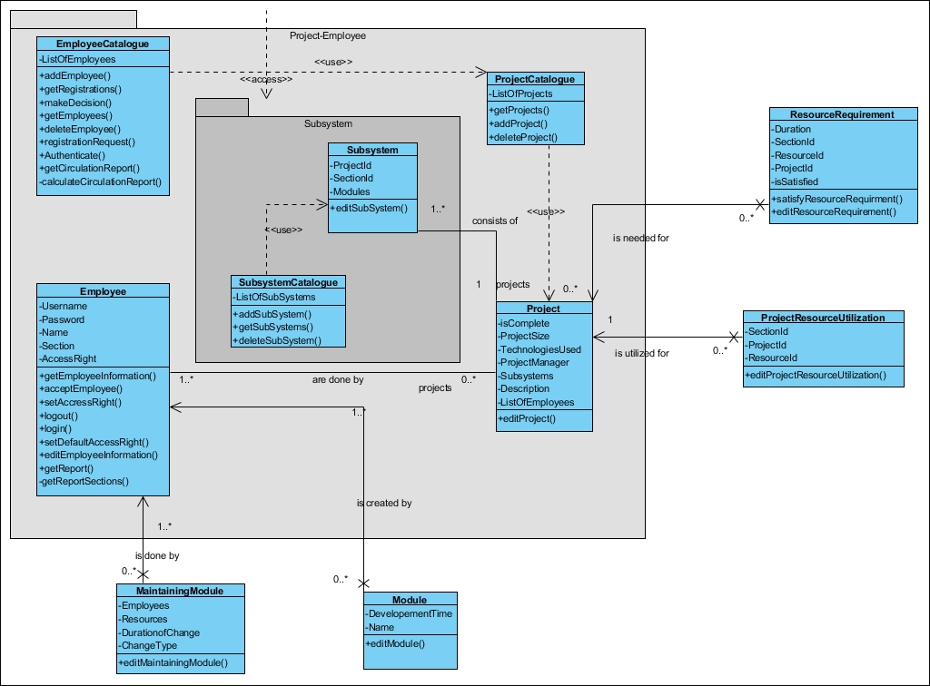

شکل 77-نمودار بسته Project-Employee

### نمودار بسته Subsystem

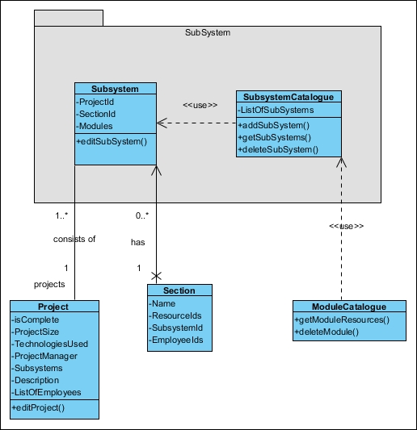

شکل 78-نمودار بستهSubsystem

### نمودار بسته Section

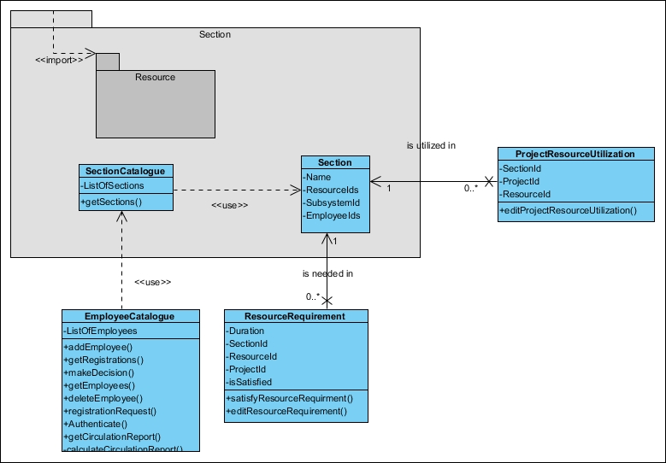

شکل 79-نمودار بسته Section

### نمودار بسته Resource

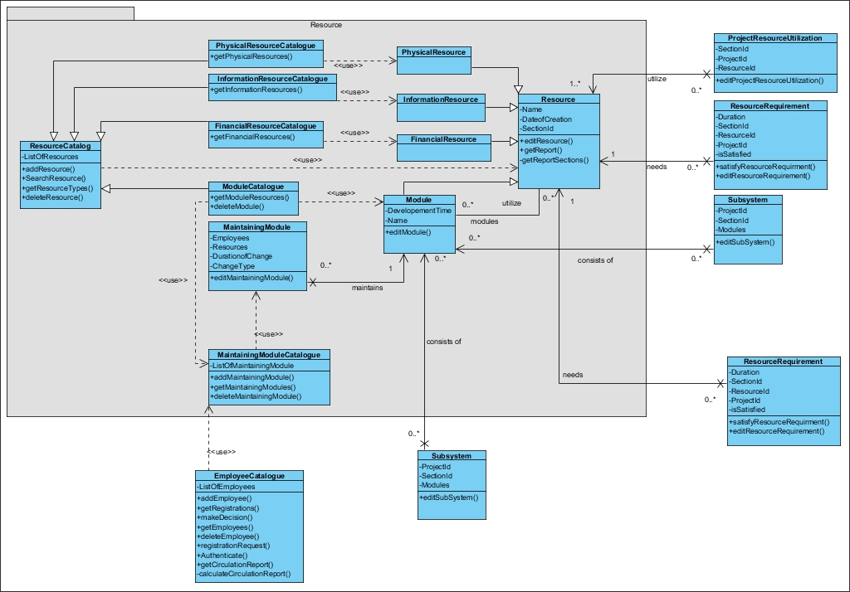

شکل 80-نمودار بسته Resource

### نمودار بسته Requirement-Utilization

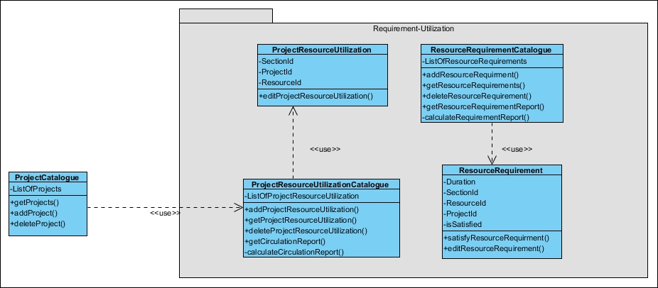

شکل 81-نمودار بسته Requirement-Utilization

### نمودار بسته AccessRight

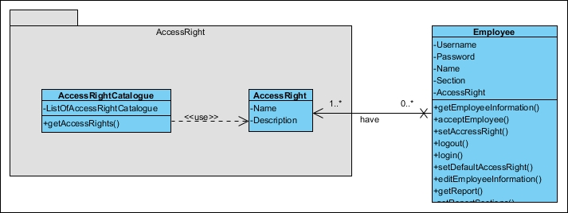

شکل 82- نمودار بسته AccessRight

### نمودار بسته Report

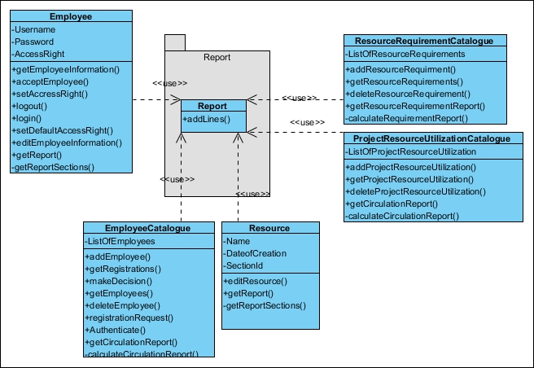

شکل 83-نمودار بسته Report

### نحوه محقق شدن Usecaseها فاز تحلیل

جدول 3- ثبت ایجاد ماژول

Activity Diagram: -نمودار فعالیت ثبت ایجاد ماژول

Sequence Diagram:-نمودار توالی تحلیل ثبت ایجاد ماژول

Analysis Class Diagram: ResourceCatalogue, ModuleCatalogue, Module

جدول 5- شرح ثبت ایجاد پروژه

Activity Diagram:-نمودار فعالیت ثبت ایجاد پروژه

Sequence Diagram:-نمودار توالی تحلیل ثبت ایجاد پروژه

Analysis Class Diagram:ResourceCatalogue, EmployeeCatalogue, SectionCatalogue, ProjectCatalogue, ProjectResourceUtilizationCatalogue, Project, ProjectResourceUtilization

جدول 6- شرح ثبت ایجاد زیرسیستم

Activity Diagram:-نمودار فعالیت ثبت ایجاد زیرسیستم

Sequence Diagram:-نمودار توالی تحلیل ثبت ایجاد زیرسیستم

Analysis Class Diagram: ProjectCatalogue, SubsystemCatalogue, Subsystem

جدول 7- شرح ثبت فرایند نگهداری ماژول

Activity Diagram:- نمودار فعالیت ثبت نگهداری ماژول

Sequence Diagram:-نمودار توالی تحلیل ثبت فرآیند نگهداری ماژول

Analysis Class Diagram: ModuleCatalogue, EmployeeCatalogue, ResourceCatalogue, MaintainingModuleCatalogue, MaintainingModule

جدول 9- شرح ویرایش اطلاعات ماژول ثبت شده

Activity Diagram:-نمودار فعالیت ویرایش اطلاعات ماژول ثبت شده

Sequence Diagram:-نمودار توالی تحلیل ویرایش اطلاعات ماژول ثبت شده

Analysis Class Diagram: ModuleCatalogue, EmployeeCatalogue, ResourceCatalogue, Module

جدول 10- شرح ویرایش اطلاعات پروژه‏ی ثبت شده

Activity Diagram:-نمودار فعالیت ویرایش اطلاعات پروژه ثبت شده

Sequence Diagram:-نمودار توالی تحلیل ویرایش اطلاعات پروژه ثبت شده

Analysis Class Diagram: ProjectCatalogue, EmployeeCatalogue, ResourceCatalogue, ProjectResourceUtilizationCatalogue, ProjectResourceUtilization, Project

جدول 11- شرح ویرایش اطلاعات زیرسیستم ثبت شده

Activity Diagram:-نمودار فعالیت ویرایش اطلاعات زیرسیستم ثبت شده

Sequence Diagram:-نمودار توالی تحلیل ویرایش اطلاعات پروژه ثبت شده

Analysis Class Diagram: ProjectCatalogue, SubsystemCatalogue, Subsystem

جدول 12- شرح ویرایش اطلاعات فرایند نگهداری ماژول

Activity Diagram:-نمودار فعالیت ویرایش اطلاعات فرآیند نگهداری ماژول

Sequence Diagram:-نمودار توالی تحلیل ویرایش اطلاعات فرآیند نگهداری ماژول

Analysis Class Diagram: ModuleCatalogue, MaintainingModuleCatalogue, EmployeeCatalogue, ResourceCatalogue, MaintainingModule

جدول 14- شرح حذف ماژول

Activity Diagram:-نمودار فعالیت حذف ماژول

Sequence Diagram:-نمودار توالی تحلیل حذف ماژول

Analysis Class Diagram: ModuleCatalogue, Module

جدول 15- شرح حذف پروژه

Activity Diagram:-نمودار فعالیت حذف پروژه

Sequence Diagram:-نمودار توالی تحلیل حذف پروژه

Analysis Class Diagram: ProjectCatalogue, Project

جدول 16- شرح حذف زیرسیستم

Activity Diagram:-نمودار فعالیت حذف زیرسیستم

Sequence Diagram:-نمودار توالی تحلیل حذف زیرسیستم

Analysis Class Diagram: ProjectCatalogue, SubsystemCatalogue, Subsystem

جدول 17- شرح حذف فرایند نگهداری ماژول

Activity Diagram:-نمودار فعالیت حذف فرآیند نگهداری ماژول

Sequence Diagram:-نمودار توالی تحلیل حذف فرآیند نگهداری ماژول

Analysis Class Diagram: ModuleCatalogue, MaintainingModuleCatalogue, MaintainingModule

جدول 18- شرح جستجوی پروژه‏ها

Activity Diagram:-نمودار فعالیت جستجوی پروژه‌ها

Sequence Diagram:- نمودار توالی تحلیل جستجوی پروژه‌ها

Analysis Class Diagram: -نمودار فعالیت جستجوی پروژه‌ها

جدول 19- شرح ثبت منابع موجود

Activity Diagram:-نمودار فعالیت ثبت منابع موجود

Sequence Diagram:-نمودار توالی تحلیل ثبت منابع موجود

Analysis Class Diagram: ResourceCatalogue, ProjectCatalogue, SectionCatalogue, ProjectResourceUtilizationCatalogue, ProjectResourceUtilization

جدول 20- شرح ثبت نیازمندی کنونی

Activity Diagram:-نمودار فعالیت ثبت نیازمندی کنونی

Sequence Diagram:-نمودار توالی تحلیل ثبت نیازمندی کنونی

Analysis Class Diagram: SectionCatalogue, ProjectCatalogue, Resource, Catalogue, ResourceRequirementCatalogue, ResourceRequirement

جدول 21- شرح ثبت رفع نیازمندی

Activity Diagram:-نمودار فعالیت ثبت رفع نیازمندی

Sequence Diagram:-نمودار توالی تحلیل ثبت رفع نیازمندی

Analysis Class Diagram: SectionCatalogue, ProjectCatalogue, ResourceRequirementCatalogue, ResourceRequirement

جدول 22- شرح ویرایش اطلاعات منابع موجود

Activity Diagram:-نمودار فعالیت ویرایش اطلاعات منابع موجود

Sequence Diagram:-نمودار توالی تحلیل ویرایش اطلاعات منابع موجود

Analysis Class Diagram: ResourceCatalogue, ProjectResourceUtilizationCatalogue, ProjectResourceUtilization

جدول 23- شرح ویرایش اطلاعات نیازمندی کنونی

Activity Diagram:-نمودار فعالیت ویرایش اطلاعات نیازمندی کنونی

Sequence Diagram:-نمودار توالی تحلیل ویرایش اطلاعات نیازمندی کنونی

Analysis Class Diagram:SectionCatalogue, ProjectCatalogue, ResourceRequirementCatalogue, ResourceRequirement

جدول 24- شرح حذف اطلاعات منابع موجود

Activity Diagram:- نمودار فعالیت حذف اطلاعات منابع موجود

Sequence Diagram:-نمودار توالی تحلیل حذف اطلاعات منابع موجود

Analysis Class Diagram: ResourceCatalogue, ProjectResourceUtilizationCatalogue, ProjectResourceUtilization

جدول 25- شرح حذف اطلاعات نیازمندی کنونی

Activity Diagram:-نمودار فعالیت حذف اطلاعات نیازمندی کنونی

Sequence Diagram:-نمودار توالی تحلیل حذف اطلاعات نیازمندی کنونی

Analysis Class Diagram: SectionCatalogue, ProjectCatalogue, ResourceRequirementCatalogue, ResourceRequirment

جدول 26- شرح افزودن منبع

Activity Diagram:-نمودار فعالیت افزودن منبع

Sequence Diagram:-نمودار توالی تحلیل افزودن منبع

Analysis Class Diagram: EmployeeCatalogue, Employee , PhysicalResourceCatalogue, FinancialResourceCatalogue, InformationResourceCatalogue, PhysicalResource, FinancialResource, InformationResource

جدول 27- شرح ویرایش منابع

Activity Diagram:-نمودار فعالیت ویرایش منبع

Sequence Diagram:-نمودار توالی تحلیل ویرایش منبع

Analysis Class Diagram: EmployeeCatalogue, Employee , PhysicalResourceCatalogue, FinancialResourceCatalogue, InformationResourceCatalogue, PhysicalResource, FinancialResource, InformationResource

جدول 28- شرح حذف منبع

Activity Diagram:-نمودار فعالیت حذف منبع

Sequence Diagram:-نمودار توالی تحلیل حذف منبع

Analysis Class Diagram: EmployeeCatalogue, Employee , PhysicalResourceCatalogue, FinancialResourceCatalogue, InformationResourceCatalogue, PhysicalResource, FinancialResource, InformationResource

جدول 29- شرح جستجوی منبع

Activity Diagram:-نمودار فعالیت جستجوی منبع

Sequence Diagram:-نمودار توالی تحلیل جستجوی منبع

Analysis Class Diagram:

جدول 31- شرح گزارش‌گیری از منابع موجود

Activity Diagram:-نمودار فعالیت گزارش‌گیری از منابع موجود

Sequence Diagram:-نمودار توالی تحلی گزارش گیری از منابع موجود

Analysis Class Diagram: FinancialResourceCatalogue, InformationResourceCatalogue, PhysicalResourceCatalogue, EmployeeCatalogue, Report

جدول 32- شرح گزارش‌گیری از جریان چرخشی مصرف منابع

Activity Diagram:-نمودار فعالیت گزارش‌گیری از جریان گردشی مصرف منابع

Sequence Diagram:-نمودار توالی تحلیل گزارش گیری از جریان چرخشی مصرف منابع

Analysis Class Diagram: ResourceCatalogue, EmployeeCatalogue, InformationResourceCatalogue, FinancialResourceCatalogue, PhysicalResourceCatalogue, ProjectResourceUtilizationCatalogue, Report

جدول 33- شرح گزارش‌گیری از منابع مورد نیاز پروژه‌ها

Activity Diagram:-نمودار فعالیت گزارش‌گیری از منابع مورد نیاز پروژه‌ها

Sequence Diagram:-نمودار توالی تحلیل گزارش گیری از منابع مورد نیاز پروژه‌ها

Analysis Class Diagram: ProjectCatalogue, ResourceRequirementCatalogue,Report

جدول 34- شرح درخواست عضویت

Activity Diagram:-نمودار فعالیت درخواست عضویت

Sequence Diagram:-نمودار توالی تحلیل درخواست عضویت

Analysis Class Diagram:

جدول 35- شرح تایید کاربر

Activity Diagram:-نمودار فعالیت تایید کاربر

Sequence Diagram:-نمودار توالی تحلیل تایید کاربر

Analysis Class Diagram:EmployeeCatalogue, Employee

جدول 36- شرح حذف کارمند

Activity Diagram:نمودار فعالیت حذف کارمند

Sequence Diagram:-نمودار توالی تحلیل حذف کارمند

Analysis Class Diagram:EmployeeCatalogue, Employee

جدول 37- شرح ورود به سیستم

Activity Diagram:-نمودار فعالیت ورود به سیستم

Sequence Diagram:-نمودار توالی تحلیل ورود به سیستم

Analysis Class Diagram: EmployeeCatalogue, Employee

جدول 38- شرح خروج از سیستم

Activity Diagram:- نمودار فعالیت خروج از سیستم

Sequence Diagram:-نمودار توالی تحلیل خروج از سیستم

Analysis Class Diagram:Employee

جدول 39- شرح تفویض حق دسترسی به کاربران

Activity Diagram:-نمودار فعالیت تفویض حق دسترسی به کارمندان

Sequence Diagram:-نمودار توالی تحلیل تفویض حق دسترسی به کاربران

Analysis Class Diagram: EmployeeCatalogue, Employee, AccessRightCatalogue

جدول 40- ویرایش اطلاعات کارمند

Activity Diagram:-نمودار فعالیت ویرایش اطلاعات کارمند

Sequence Diagram:-نمودار توالی تحلیل ویرایش اطلاعات کارمند

Analysis Class Diagram: Employee

## 

## نمودار کلاس فاز طراحی

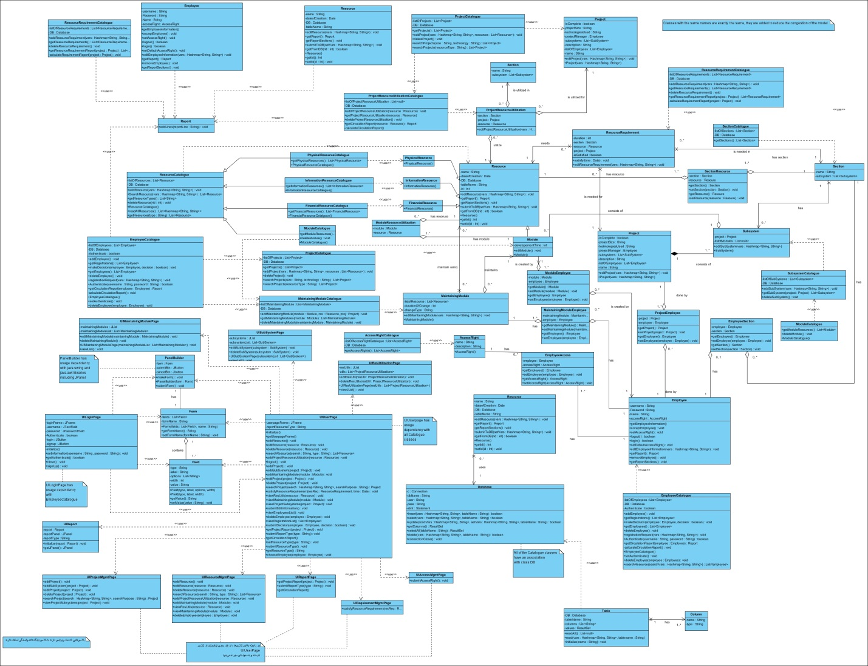

شکل 84- نمودار کلاس فاز طراحی

## نمودار فعالیت فاز طراحی

### نمودار فعالیت غنی شده ثبت ایجاد ماژول

جدول 3- ثبت ایجاد ماژول

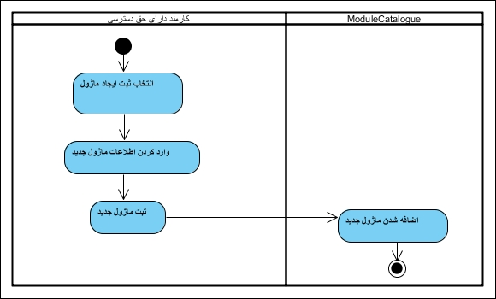

شکل 85-نمودار فعالیت غنی شده ثبت ایجاد ماژول

### نمودار فعالیت غنی شده ثبت ایجاد پروژه

جدول 5- شرح ثبت ایجاد پروژه

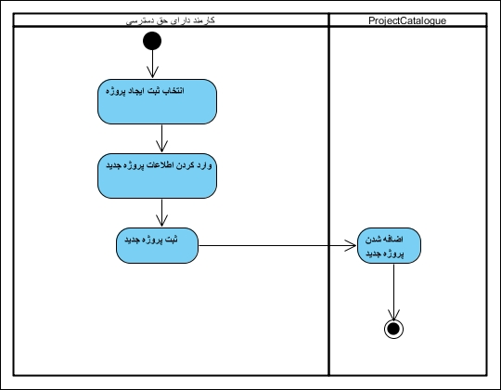

شکل 86-نمودار فعالیت غنی شده ثبت ایجاد پروژه

### نمودار فعالیت غنی شده ثبت ایجاد زیرسیستم

جدول 6- شرح ثبت ایجاد زیرسیستم

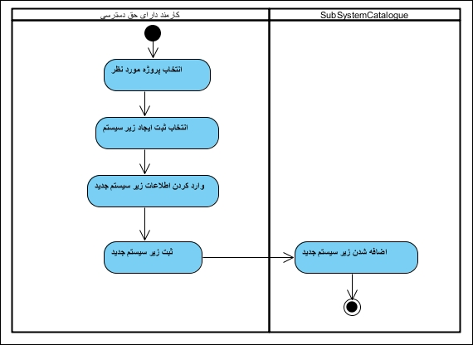

شکل 87-نمودار فعالیت غنی شده ثبت ایجاد زیرسیستم

### نمودار فعالیت غنی شده ثبت فرآیند نگهداری ماژول

جدول 7- شرح ثبت فرایند نگهداری ماژول

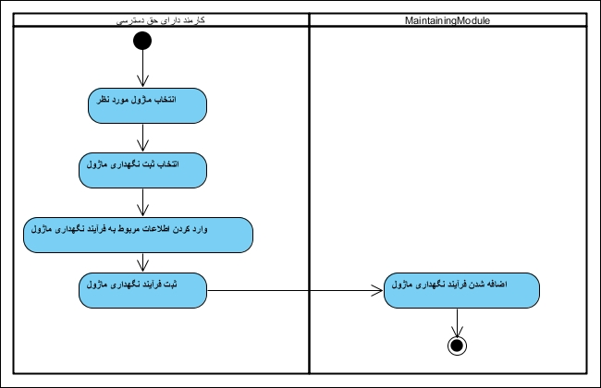

شکل 88-نمودار فعالیت غنی شده ثبت فرآیند نگهداری ماژول

### نمودار فعالیت غنی شده ویرایش اطلاعات ماژول ثبت شده

جدول 9- شرح ویرایش اطلاعات ماژول ثبت شده

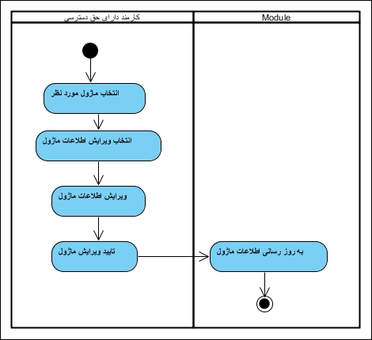

شکل 89-نمودار فعالیت غنی شده ویرایش اطلاعات ماژول ثبت شده

### نمودار فعالیت غنی شده ویرایش اطلاعات پروژه ثبت شده

جدول 10- شرح ویرایش اطلاعات پروژه‏ی ثبت شده

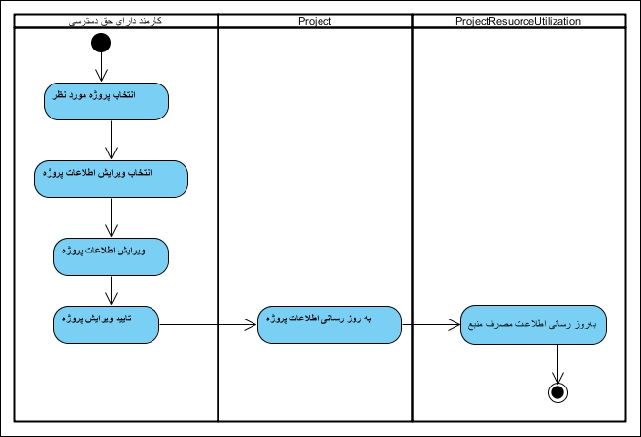

شکل 90-نمودار فعالیت غنی شده ویرایش اطلاعات پروژه ثبت شده

### نمودار فعالیت غنی شده ویرایش اطلاعات زیرسیستم ثبت شده

جدول 11- شرح ویرایش اطلاعات زیرسیستم ثبت شده

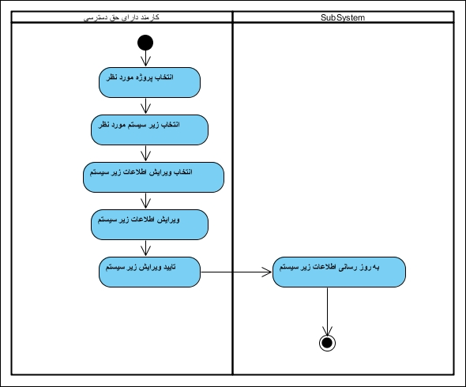

شکل 91-نمودار فعالیت غنی شده ویرایش اطلاعات زیرسیستم ثبت شده

### نمودار فعالیت غنی شده ویرایش اطلاعات فرآیند نگهداری ماژول

جدول 12- شرح ویرایش اطلاعات فرایند نگهداری ماژول

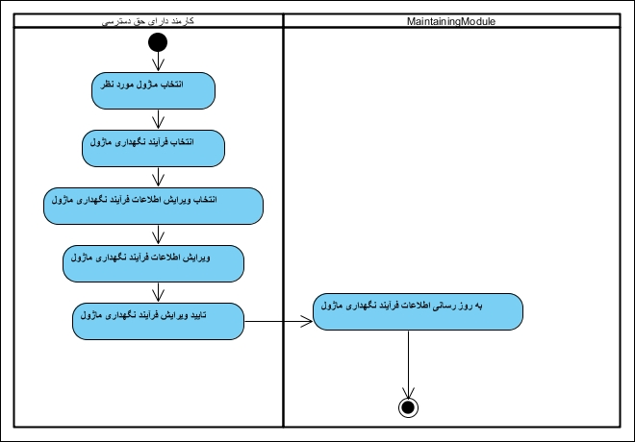

شکل 92-نمودار فعالیت غنی شده ویرایش اطلاعات فرآیند نگهداری ماژول

### نمودار فعالیت غنی شده حذف ماژول

جدول 14- شرح حذف ماژول

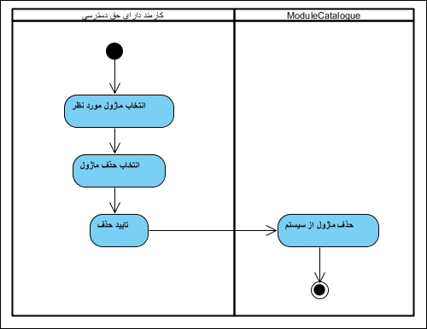

شکل 93-نمودار فعالیت غنی شده حذف ماژول

### نمودار فعالیت غنی شده حذف پروژه

جدول 15- شرح حذف پروژه

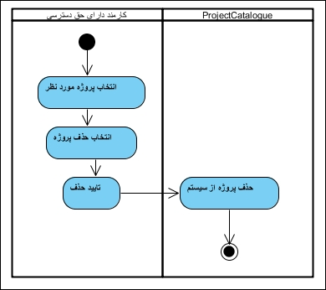

شکل 94-نمودار فعالیت غنی شده حذف پروژه

### نمودار فعالیت غنی شده حذف زیرسیستم

جدول 16- شرح حذف زیرسیستم

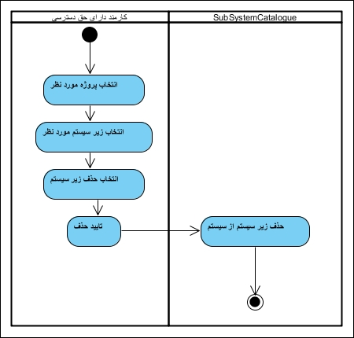

شکل 95-نمودار فعالیت غنی شده حذف زیرسیستم

### نمودار فعالیت غنی شده حذف فرآیند نگهداری ماژول

جدول 17- شرح حذف فرایند نگهداری ماژول

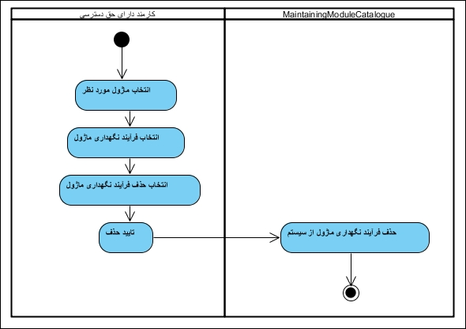

شکل 96-نمودار فعالیت غنی شده حذف فرآیند نگهداری ماژول

### نمودار فعالیت غنی شده جستجوی پروژه‌ها

جدول 18- شرح جستجوی پروژه‏ها

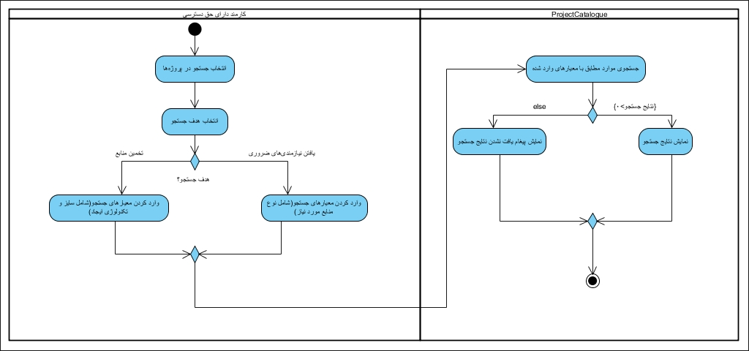

شکل 97-نمودار فعالیت غنی شده جستجوی پروژه‌ها

### نمودار فعالیت غنی شده ثبت منابع موجود

جدول 19- شرح ثبت منابع موجود

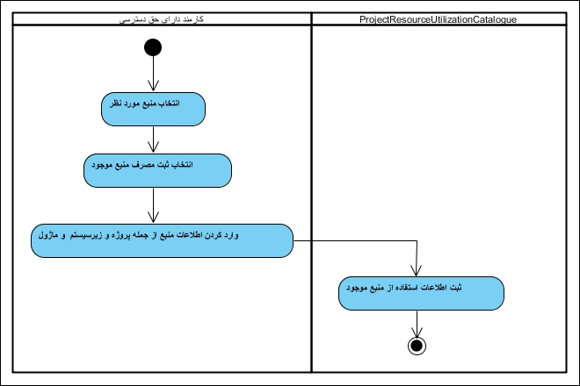

شکل 98-نمودار فعالیت غنی شده ثبت منابع موجود

### نمودار فعالیت غنی شده ثبت نیازمندی کنونی

جدول 20- شرح ثبت نیازمندی کنونی

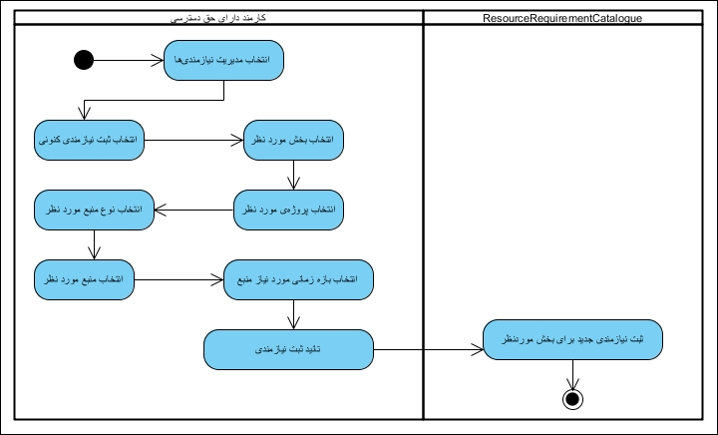

شکل 99-نمودار فعالیت غنی شده ثبت نیازمندی کنونی

### نمودار فعالیت غنی شده ثبت رفع نیازمندی

جدول 21- شرح ثبت رفع نیازمندی

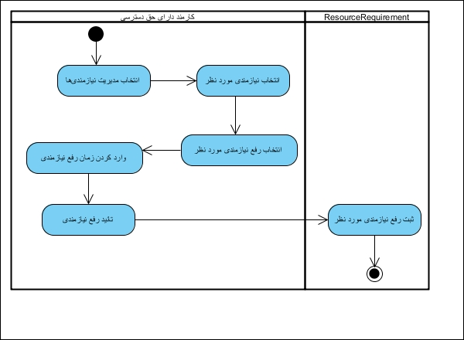

شکل 100-نمودار فعالیت غنی شده ثبت رفع نیازمندی

### نمودار فعالیت غنی شده ویرایش اطلاعات منابع موجود

جدول 22- شرح ویرایش اطلاعات منابع موجود

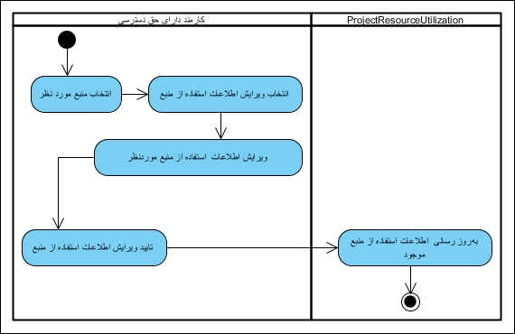

شکل 101-نمودار فعالیت غنی شده ویرایش اطلاعات منابع موجود

### نمودار فعالیت غنی شده ویرایش اطلاعات نیازمندی کنونی

جدول 23- شرح ویرایش اطلاعات نیازمندی کنونی

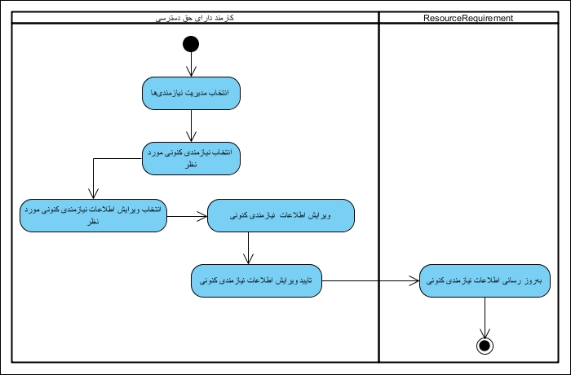

شکل 102-نمودار فعالیت غنی شده ویرایش اطلاعات نیازمندی کنونی

### نمودار فعالیت غنی شده حذف اطلاعات منابع موجود

جدول 24- شرح حذف اطلاعات منابع موجود

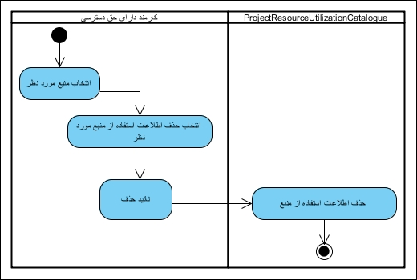

شکل 103-نمودار فعالیت غنی شده حذف اطلاعات منابع موجود

### نمودار فعالیت غنی شده حذف اطلاعات نیازمندی کنونی

جدول 25- شرح حذف اطلاعات نیازمندی کنونی

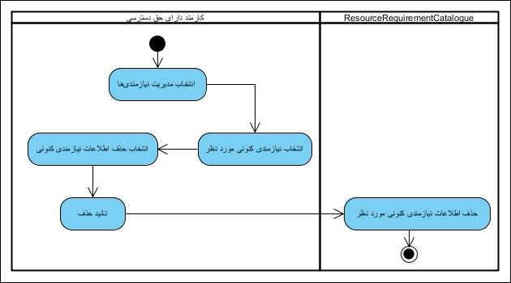

شکل 104-نمودار فعالیت غنی شده حذف اطلاعات نیازمندی کنونی

### نمودار فعالیت غنی شده افزودن منبع

جدول 26- شرح افزودن منبع

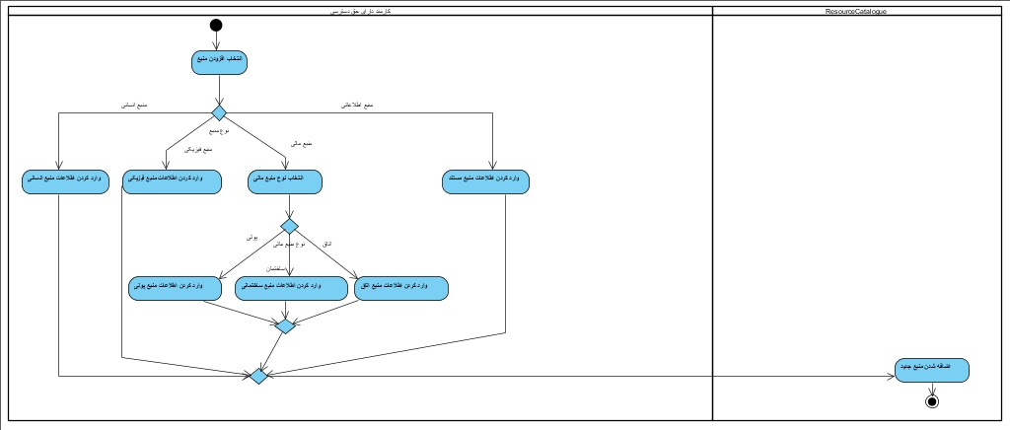

شکل 105-نمودار فعالیت غنی شده افزودن منبع

### نمودار فعالیت غنی شده ویرایش منبع

جدول 27- شرح ویرایش منابع

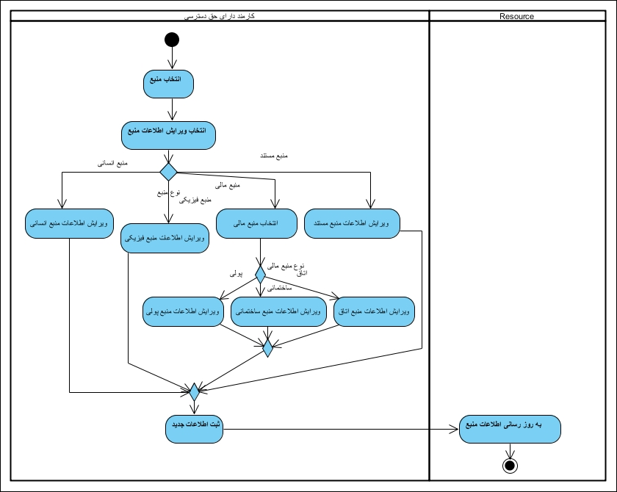

شکل 106-نمودار فعالیت غنی شده ویرایش منبع

### نمودار فعالیت غنی شده حذف منبع

جدول 28- شرح حذف منبع

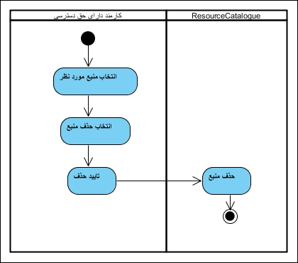

شکل 107-نمودار فعالیت غنی شده حذف منبع

### نمودار فعالیت غنی شده جستجوی منبع

جدول 29- شرح جستجوی منبع

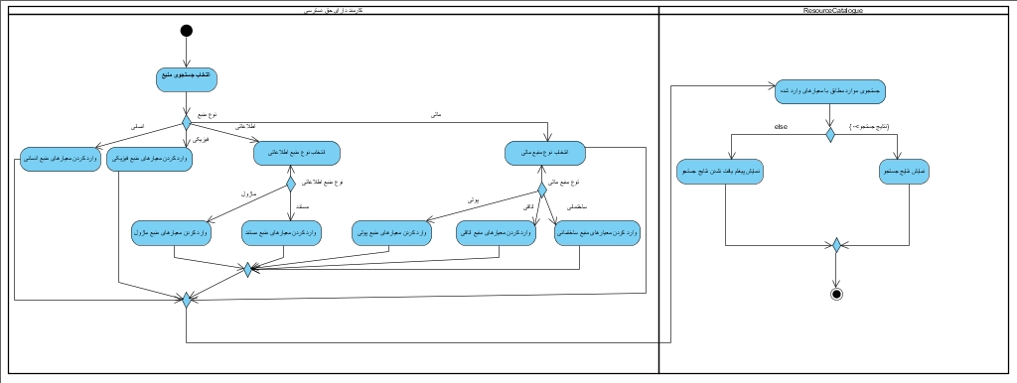

شکل 108-نمودار فعالیت غنی شده جستجوی منبع

### نمودار فعالیت غنی شده گزارش‌گیری از منابع موجود

جدول 31- شرح گزارش‌گیری از منابع موجود

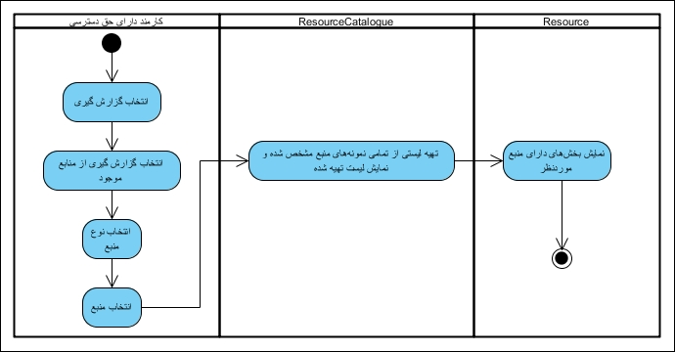

شکل 109-نمودار فعالیت غنی شده گزارش‌گیری از منابع موجود

### نمودار فعالیت غنی شده گزارش گیری از جریان چرخشی مصرف منابع

جدول 32- شرح گزارش‌گیری از جریان چرخشی مصرف منابع

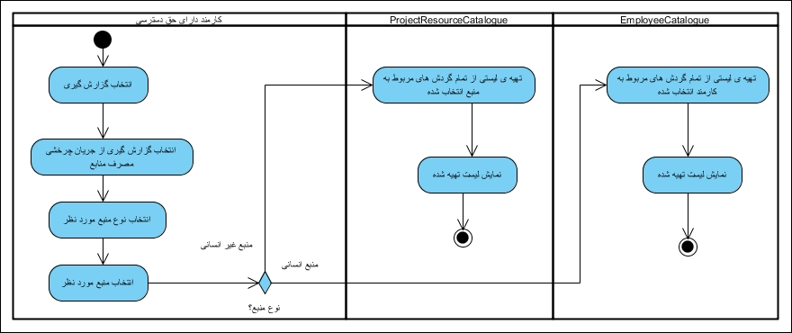

شکل 110-نمودار فعالیت غنی شده گزارش گیری از جریان چرخشی مصرف منابع

### نمودار فعالیت غنی شده گزارش‌گیری از منابع مورد نیاز پروژه‌ها

جدول 33- شرح گزارش‌گیری از منابع مورد نیاز پروژه‌ها

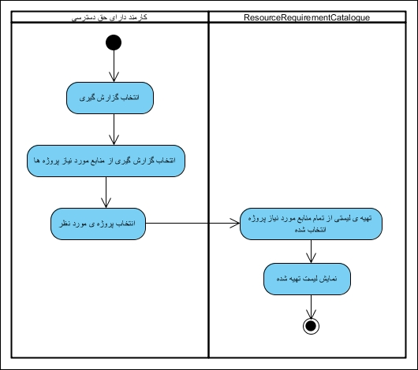

شکل 111-نمودار فعالیت غنی شده گزارش‌گیری از منابع مورد نیاز پروژه‌ها

### نمودار فعالیت غنی شده درخواست عضویت

جدول 34- شرح درخواست عضویت

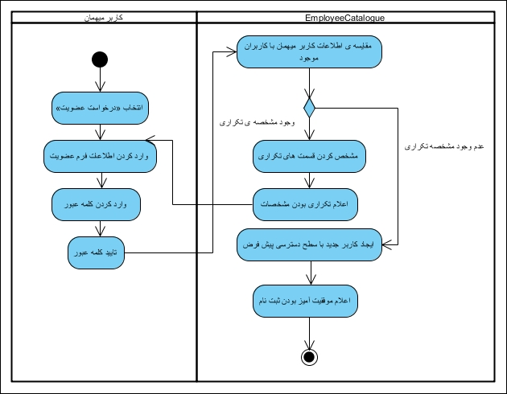

شکل 112-نمودار فعالیت غنی شده درخواست عضویت

### نمودار فعالیت غنی شده تایید کاربر

جدول 35- شرح تایید کاربر

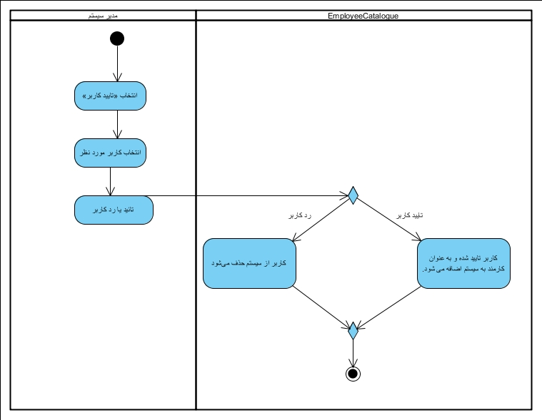

شکل 113-نمودار فعالیت غنی شده تایید کاربر

### نمودار فعالیت غنی شده حذف کارمند

جدول 36- شرح حذف کارمند

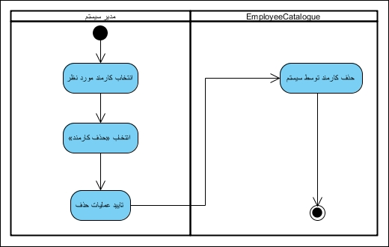

شکل 114-نمودار فعالیت غنی شده حذف کارمند

### نمودار فعالیت غنی شده ورود به سیستم

جدول 37- شرح ورود به سیستم

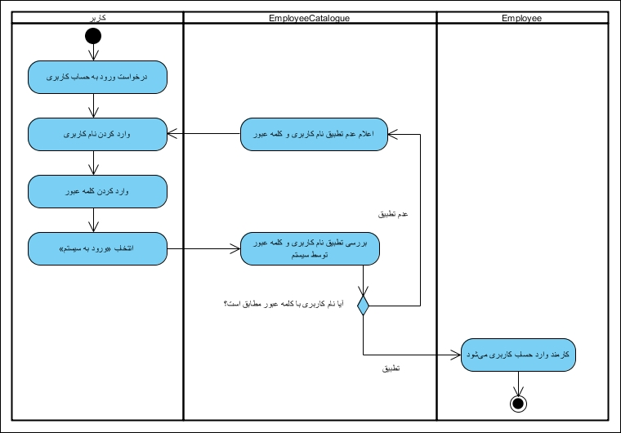

شکل 115-نمودار فعالیت غنی شده ورود به سیستم

### نمودار فعالیت غنی شده خروج از سیستم

جدول 38- شرح خروج از سیستم

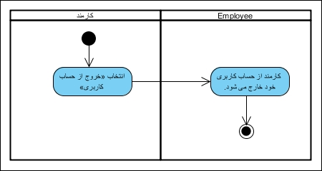

شکل 116-نمودار فعالیت غنی شده خروج از سیستم

### نمودار فعالیت غنی شده تفویض حق دسترسی به کاربران

جدول 39- شرح تفویض حق دسترسی به کاربران

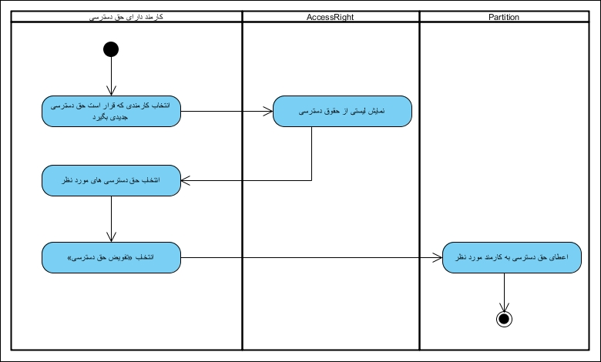

شکل 117-نمودار فعالیت غنی شده تفویض حق دسترسی به کاربران

### نمودار فعالیت غنی شده ویرایش اطلاعات کارمند

جدول 40- ویرایش اطلاعات کارمند

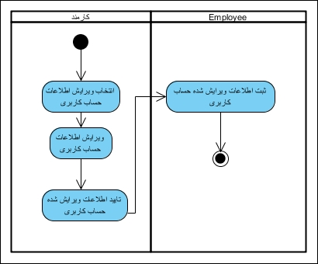

شکل 118-نمودار فعالیت غنی شده ویرایش اطلاعات کارمند

## نمودار توالی فاز طراحی

### نمودار توالی فاز طراحی ثبت ایجاد ماژول

جدول 3- ثبت ایجاد ماژول

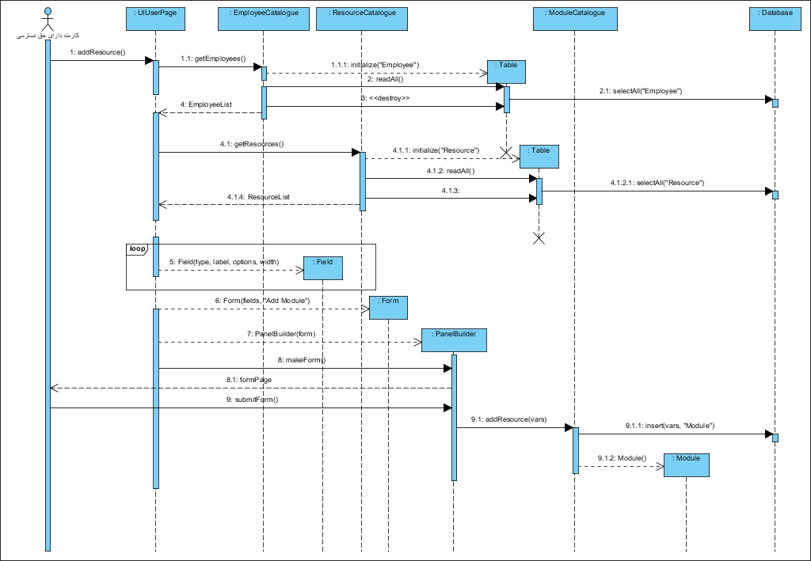

شکل 119-نمودار توالی فاز طراحی ثبت ایجاد ماژول

### نمودار توالی فاز طراحی ثبت ایجاد پروژه

جدول 5- شرح ثبت ایجاد پروژه

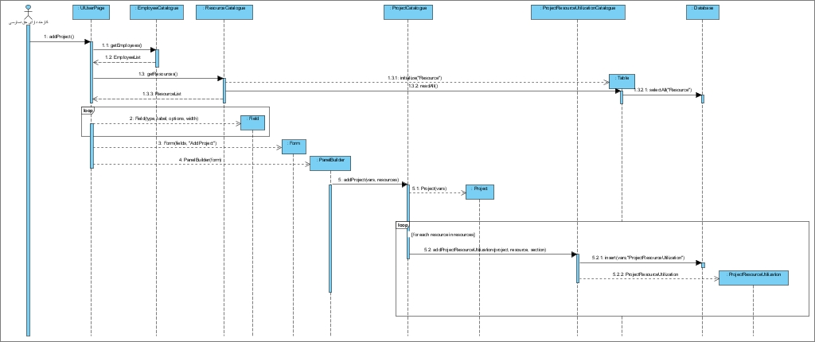

شکل 120-نمودار توالی فاز طراحی ثبت ایجاد پروژه

### نمودار توالی فاز طراحی ثبت ایجاد زیرسیستم

جدول 6- شرح ثبت ایجاد زیرسیستم

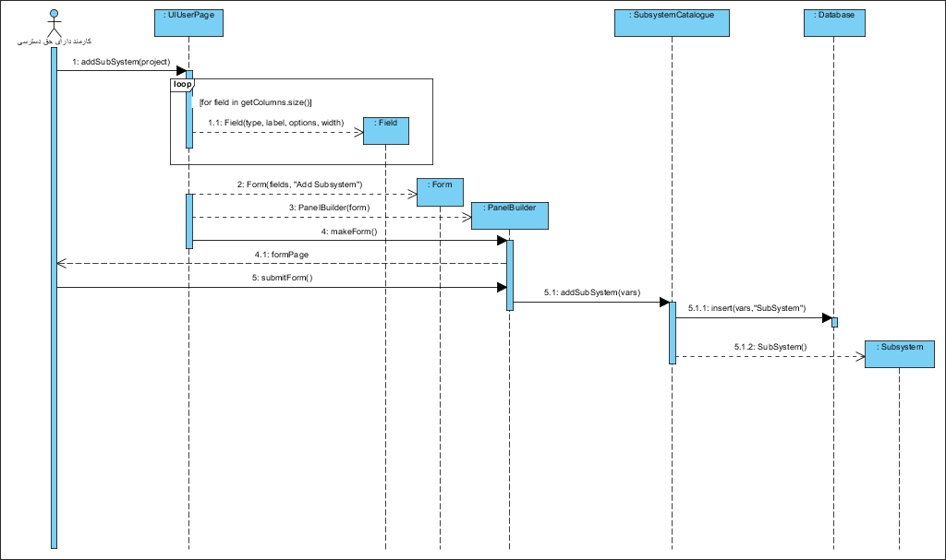

شکل 121-نمودار توالی فاز طراحی ثبت ایجاد زیرسیستم

### نمودار توالی فاز طراحی ثبت فرآیند نگهداری ماژول

جدول 7- شرح ثبت فرایند نگهداری ماژول

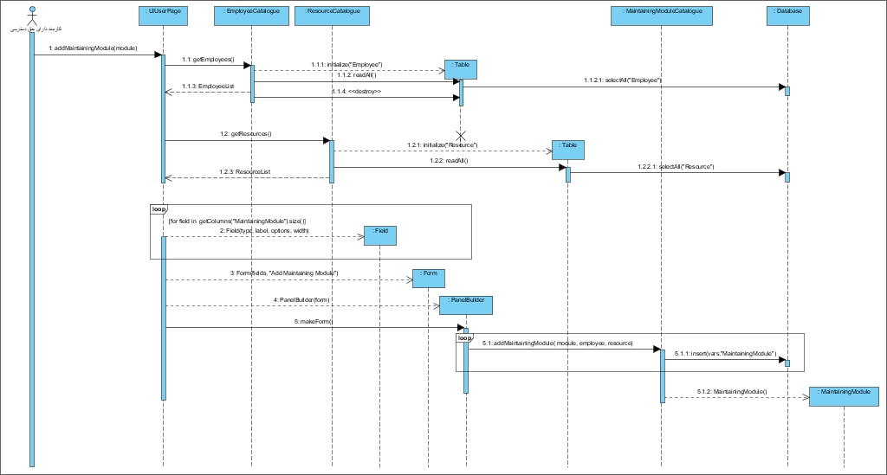

شکل 122-نمودار توالی فاز طراحی ثبت فرآیند نگهداری ماژول

### نمودار توالی فاز طراحی ویرایش اطلاعات ماژول ثبت شده

جدول 9- شرح ویرایش اطلاعات ماژول ثبت شده

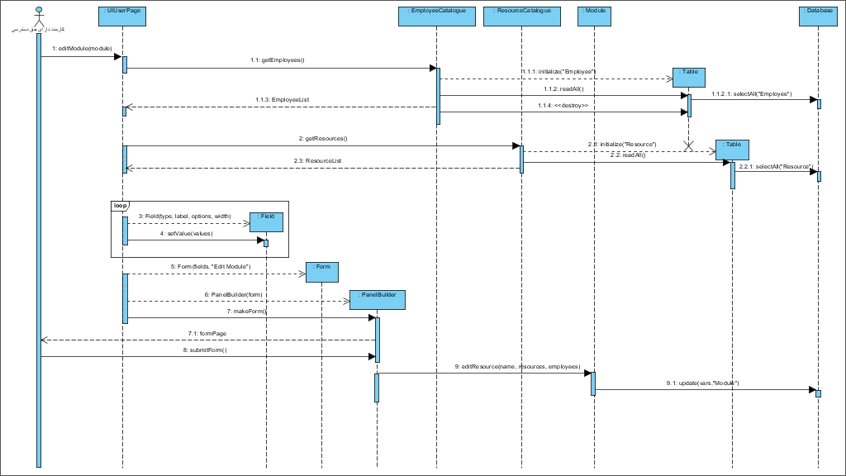

شکل 123-نمودار توالی فاز طراحی ویرایش اطلاعات ماژول ثبت شده

### نمودار توالی فاز طراحی ویرایش اطلاعات پروژه ثبت شده

جدول 10- شرح ویرایش اطلاعات پروژه‏ی ثبت شده

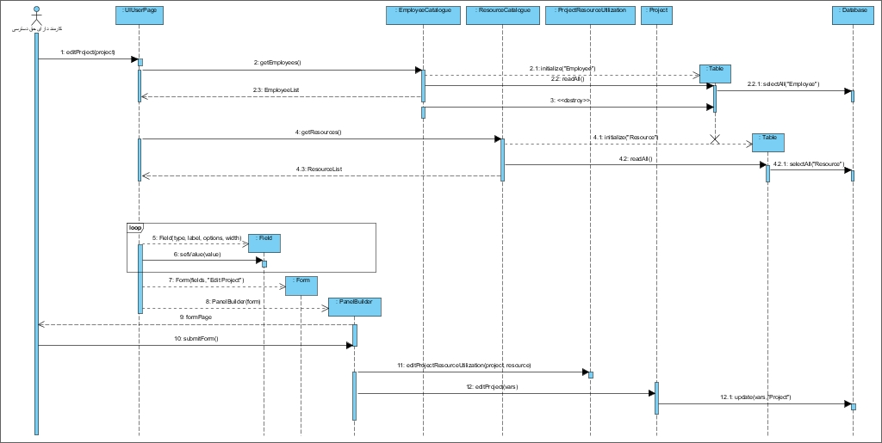

شکل 124-نمودار توالی فاز طراحی ویرایش اطلاعات پروژه ثبت شده

### نمودار توالی فاز طراحی ویرایش اطلاعات زیرسیستم ثبت شده

جدول 11- شرح ویرایش اطلاعات زیرسیستم ثبت شده

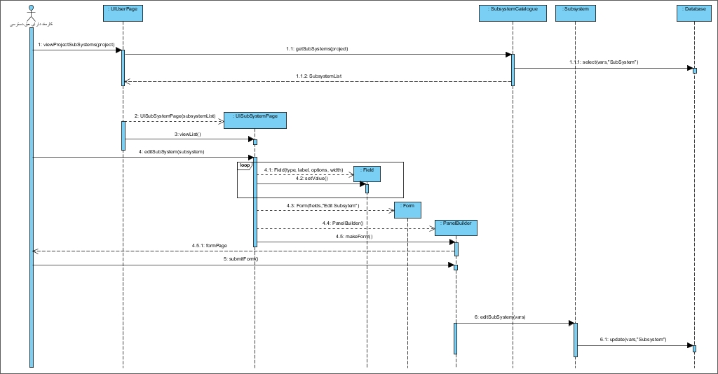

شکل 125-نمودار توالی فاز طراحی ویرایش اطلاعات زیرسیستم ثبت شده

### نمودار توالی فاز طراحی ویرایش اطلاعات فرآیند نگهداری ماژول

جدول 12- شرح ویرایش اطلاعات فرایند نگهداری ماژول

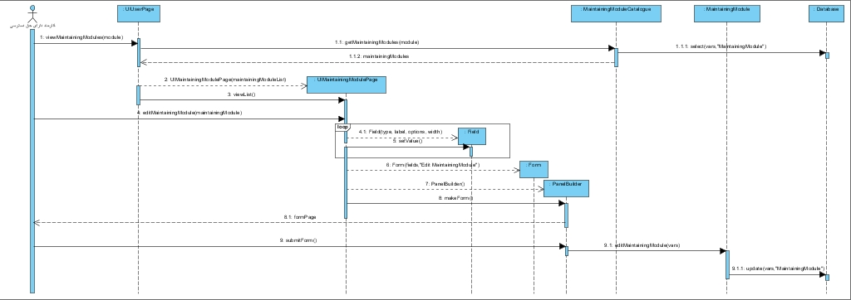

شکل 126-نمودار توالی فاز طراحی ویرایش اطلاعات فرآیند نگهداری ماژول

### نمودار توالی فاز طراحی شرح حذف ماژول

جدول 14- شرح حذف ماژول

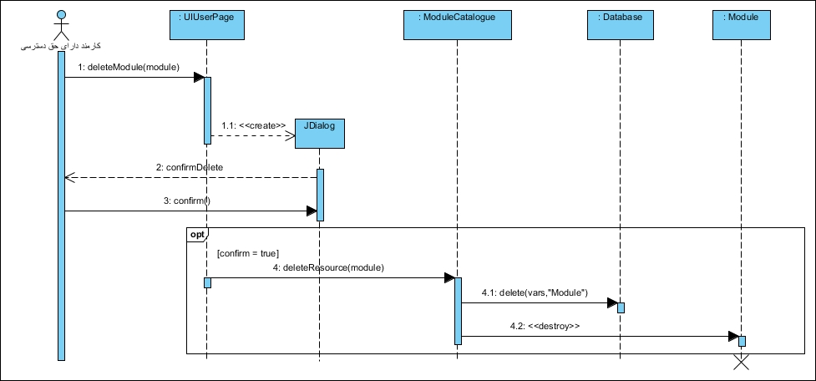

شکل 127-نمودار توالی فاز طراحی شرح حذف ماژول

### نمودار توالی فاز طراحی حذف پروژه

جدول 15- شرح حذف پروژه

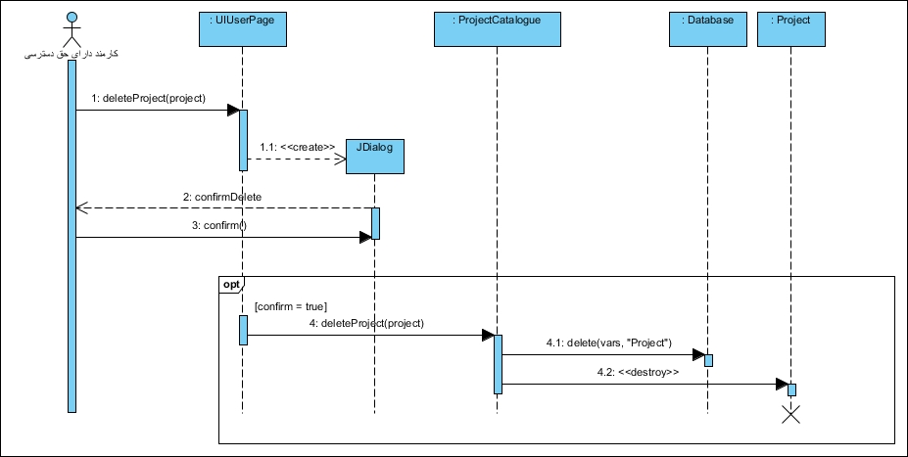

شکل 128-نمودار توالی فاز طراحی حذف پروژه

### نمودار توالی فاز طراحی حذف زیرسیستم

جدول 16- شرح حذف زیرسیستم

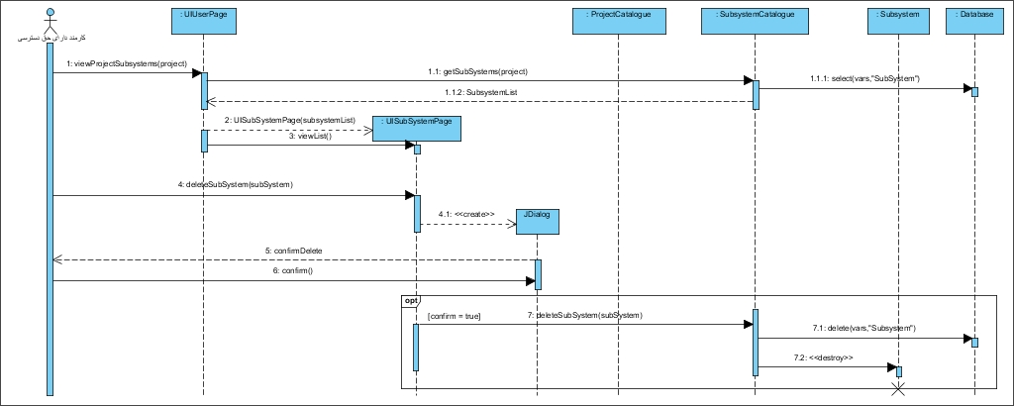

شکل 129-نمودار توالی فاز طراحی حذف زیرسیستم

### نمودار توالی فاز طراحی حذف فرآیند نگهداری ماژول

جدول 17- شرح حذف فرایند نگهداری ماژول

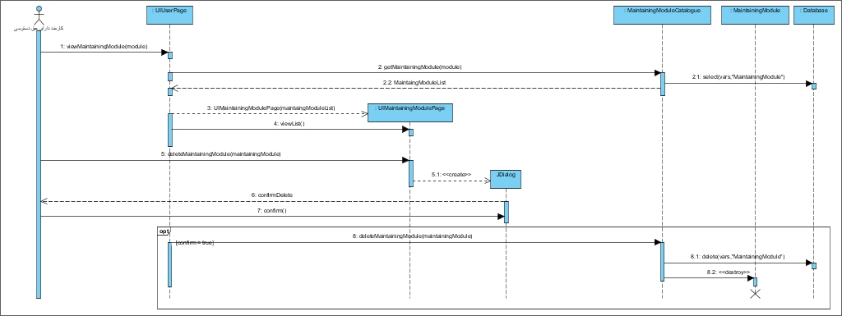

شکل 130-نمودار توالی فاز طراحی حذف فرآیند نگهداری ماژول

### نمودار توالی فاز طراحی جستجوی پروژه‌ها

جدول 18- شرح جستجوی پروژه‏ها

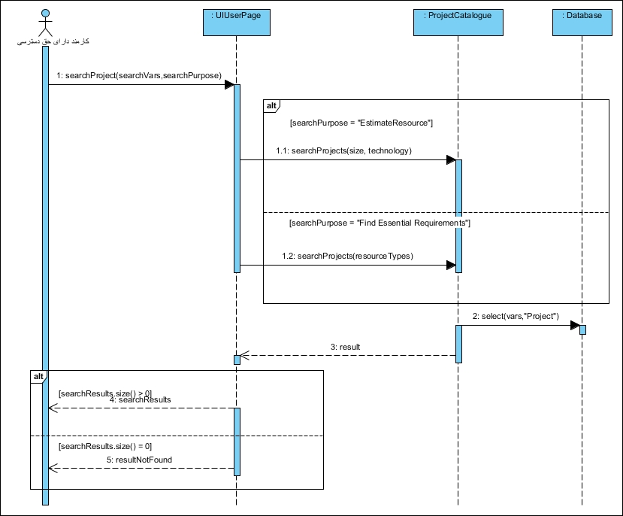

شکل 131-نمودار توالی فاز طراحی جستجوی پروژه‌ها

### نمودار توالی فاز طراحی ثبت منابع موجود

جدول 19- شرح ثبت منابع موجود

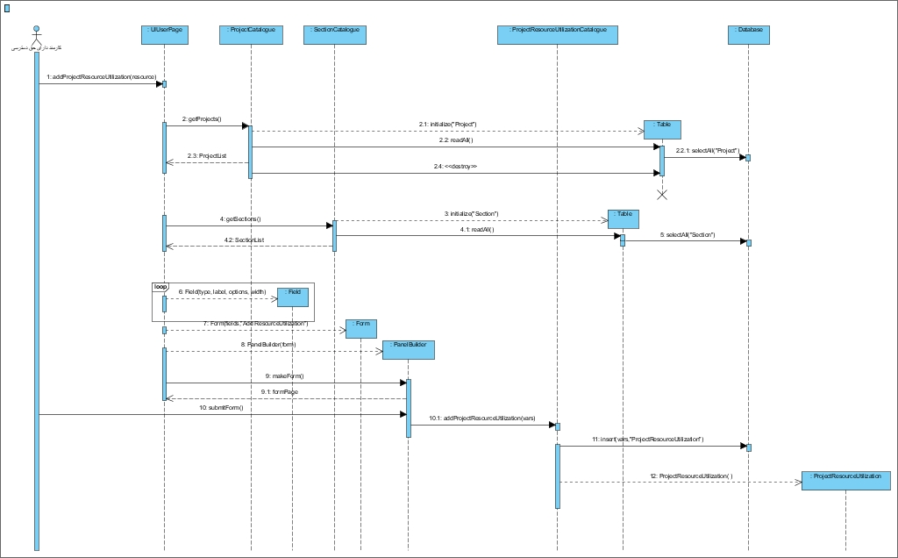

شکل 132-نمودار توالی فاز طراحی ثبت منابع موجود

### نمودار توالی فاز طراحی ثبت نیازمندی کنونی

جدول 20- شرح ثبت نیازمندی کنونی

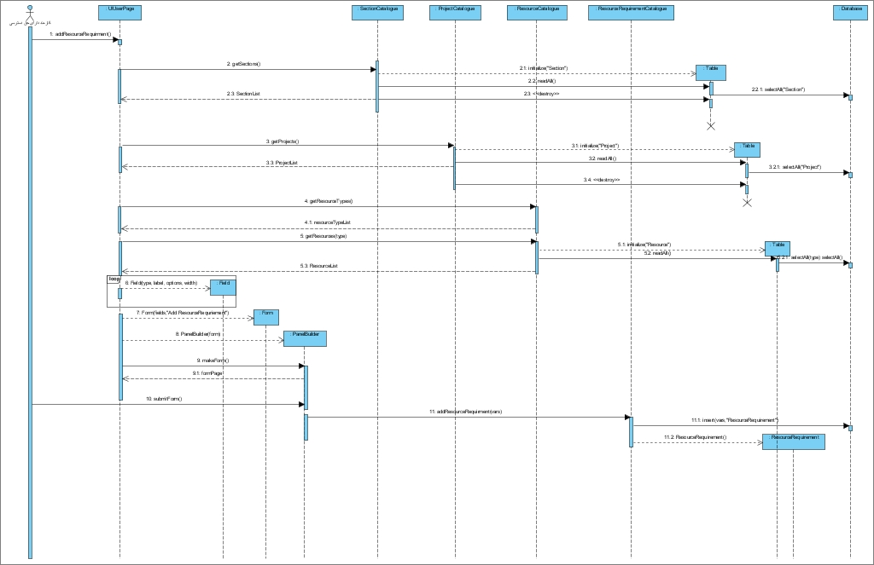

شکل 133-نمودار توالی فاز طراحی ثبت نیازمندی کنونی

### نمودار توالی فاز طراحی ثبت رفع نیازمندی

جدول 21- شرح ثبت رفع نیازمندی

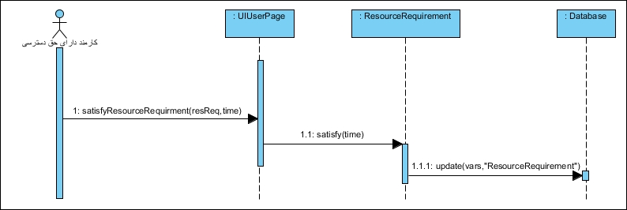

شکل 134-نمودار توالی فاز طراحی ثبت رفع نیازمندی

### نمودار توالی فاز طراحی ویرایش اطلاعات منابع موجود

جدول 22- شرح ویرایش اطلاعات منابع موجود

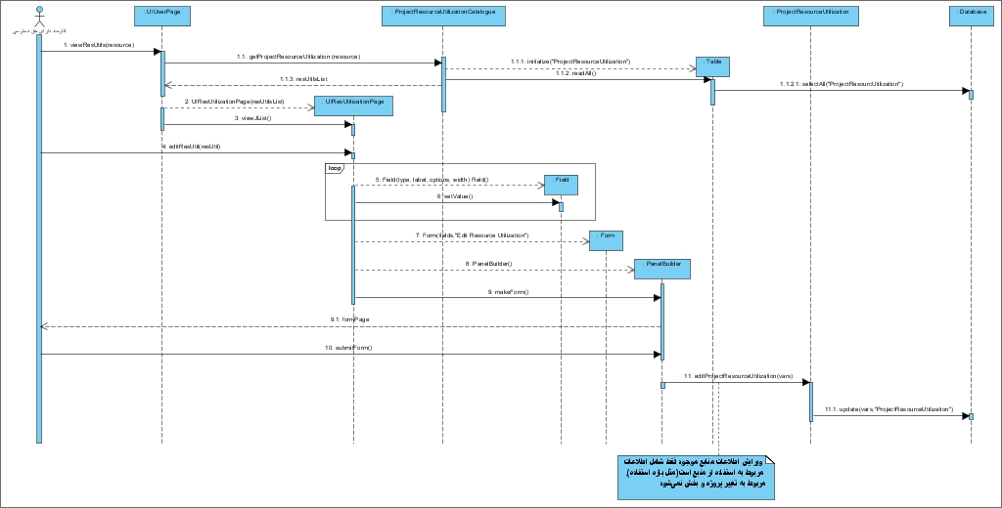

شکل 135-نمودار توالی فاز طراحی ویرایش اطلاعات منابع موجود

### نمودار توالی فاز طراحی ویرایش اطلاعات نیازمندی کنونی

جدول 23- شرح ویرایش اطلاعات نیازمندی کنونی

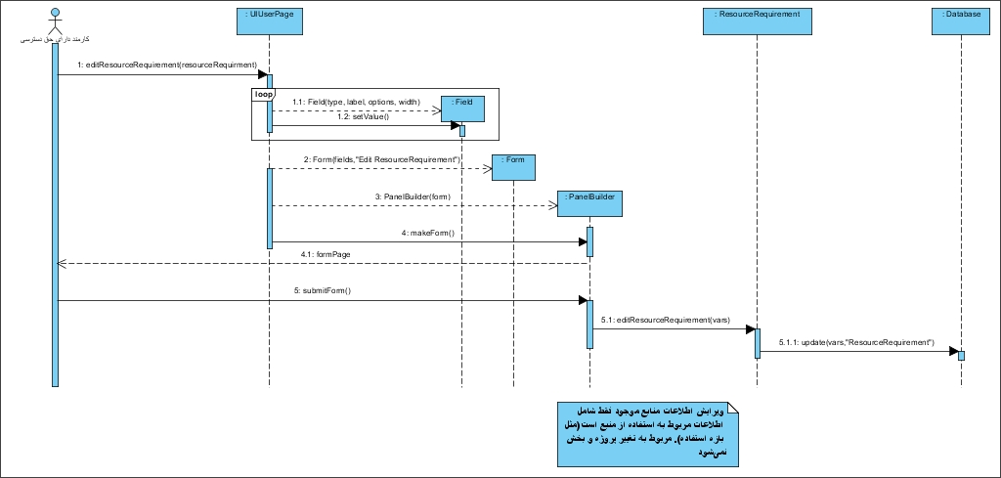

شکل 136-نمودار توالی فاز طراحی ویرایش اطلاعات نیازمندی کنونی

### نمودار توالی فاز طراحی حذف اطلاعات منابع موجود

جدول 24- شرح حذف اطلاعات منابع موجود

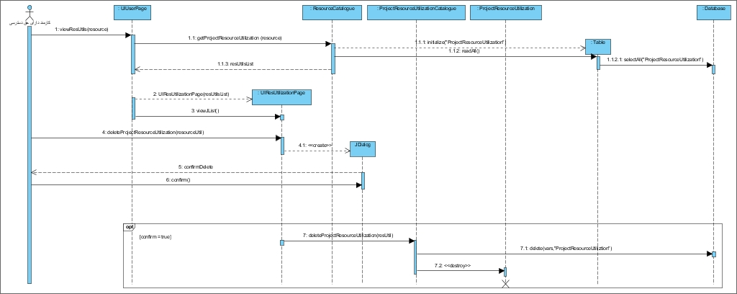

شکل 137-نمودار توالی فاز طراحی حذف اطلاعات منابع موجود

### نمودار توالی فاز طراحی حذف اطلاعات نیازمندی کنونی

جدول 25- شرح حذف اطلاعات نیازمندی کنونی

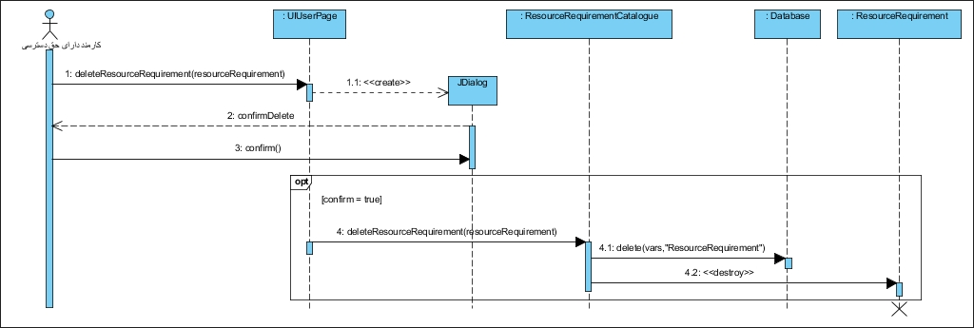

شکل 138-نمودار توالی فاز طراحی حذف اطلاعات نیازمندی کنونی

### نمودار توالی فاز طراحی افزودن منبع

جدول 26- شرح افزودن منبع

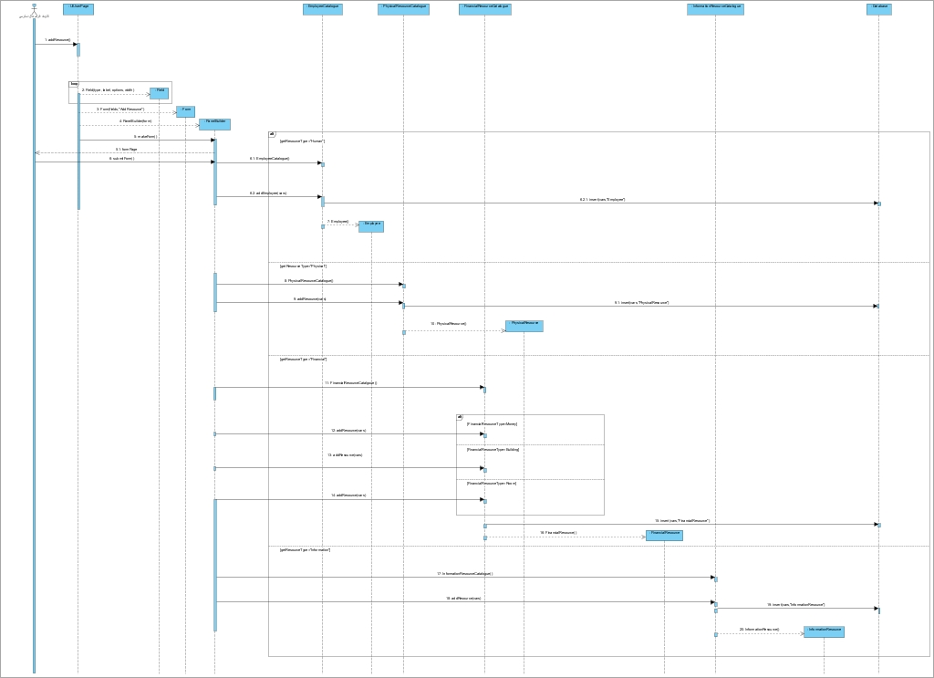

شکل 139-نمودار توالی فاز طراحی افزودن منبع

### نمودار توالی فاز طراحی ویرایش منبع

جدول 27- شرح ویرایش منابع

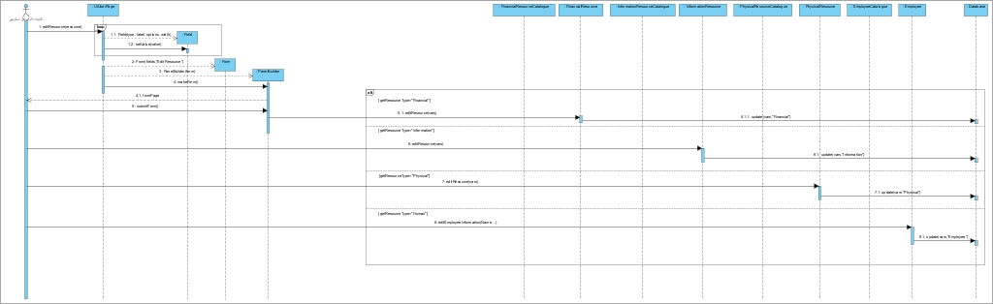

شکل 140-نمودار توالی فاز طراحی ویرایش منبع

### نمودار توالی فاز طراحی حذف منبع

جدول 28- شرح حذف منبع

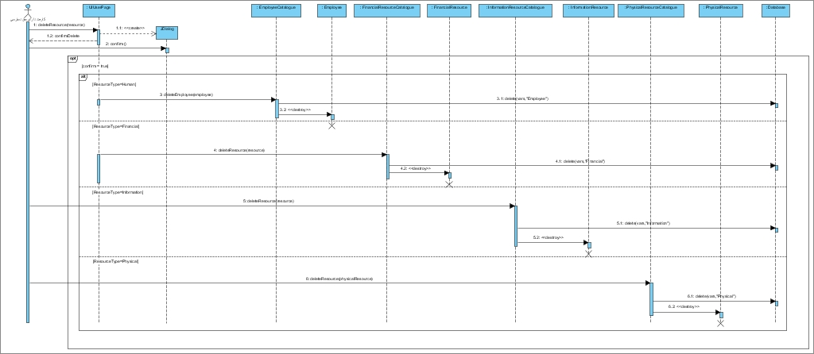

شکل 141-نمودار توالی فاز طراحی حذف منبع

### نمودار توالی فاز طراحی جستجوی منبع

جدول 29- شرح جستجوی منبع

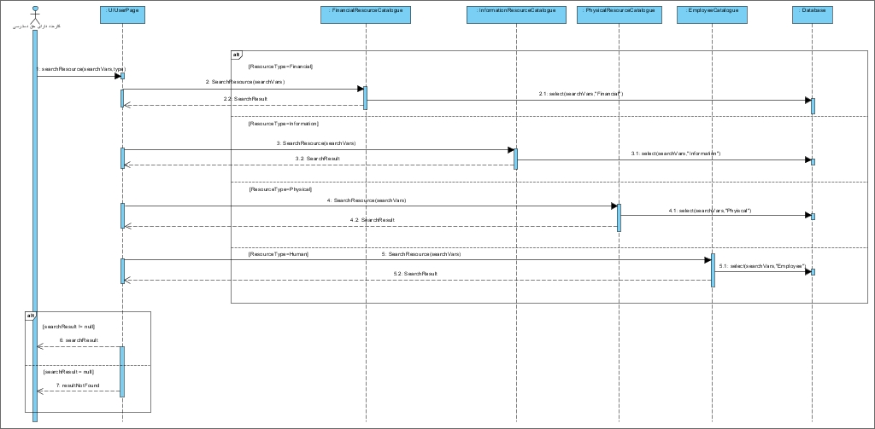

شکل 142-نمودار توالی فاز طراحی جستجوی منبع

### نمودار توالی فاز طراحی گزارش‌گیری از منابع موجود

جدول 31- شرح گزارش‌گیری از منابع موجود

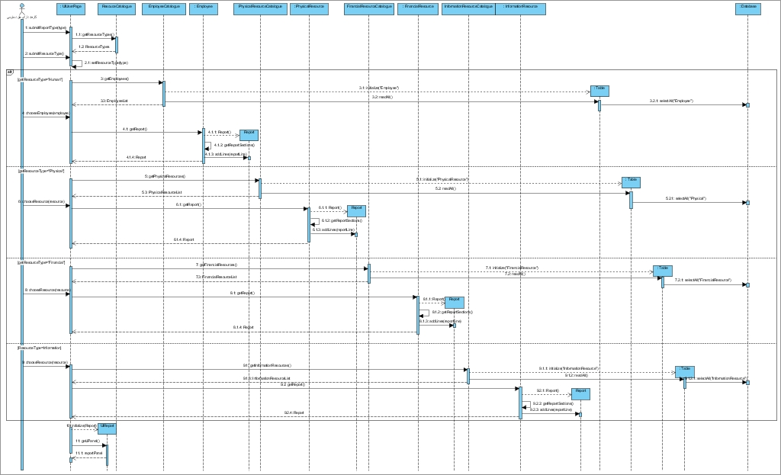

شکل 143-نمودار توالی فاز طراحی گزارش‌گیری از منابع موجود

### نمودار توالی فاز طراحی گزارش‌گیری از جریان چرخشی مصرف منابع

جدول 32- شرح گزارش‌گیری از جریان چرخشی مصرف منابع

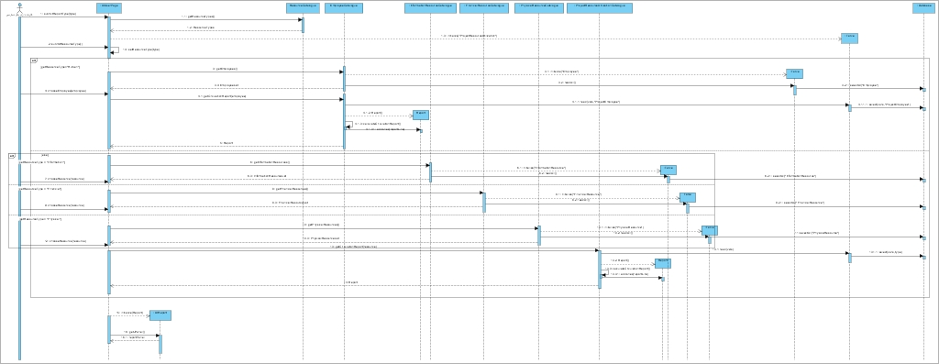

شکل 144-نمودار توالی فاز طراحی گزارش‌گیری از جریان چرخشی مصرف منابع

### نمودار توالی فاز طراحی گزارش‌گیری از منابع مورد نیاز پروژه‌ها

جدول 33- شرح گزارش‌گیری از منابع مورد نیاز پروژه‌ها

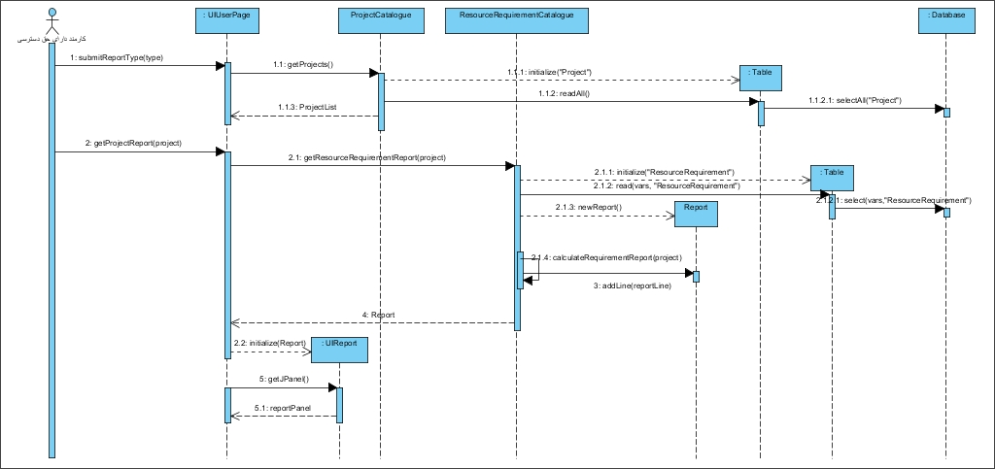

شکل 145-نمودار توالی فاز طراحی گزارش‌گیری از منابع مورد نیاز پروژه‌ها

### نمودار توالی فاز طراحی درخواست عضویت

جدول 34- شرح درخواست عضویت

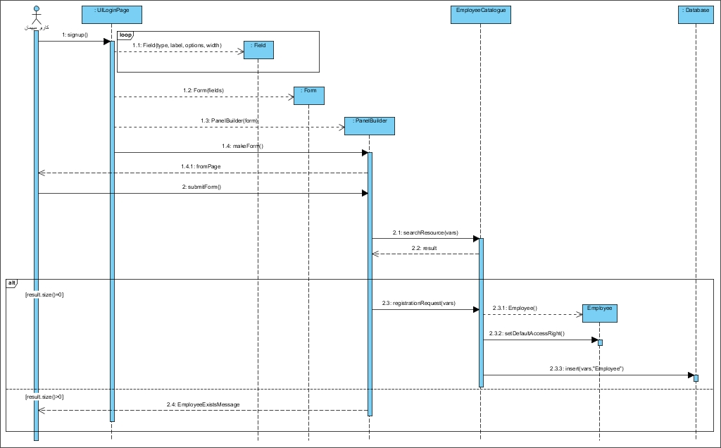

شکل 146-نمودار توالی فاز طراحی درخواست عضویت

### نمودار توالی فاز طراحی تایید کاربر

جدول 35- شرح تایید کاربر

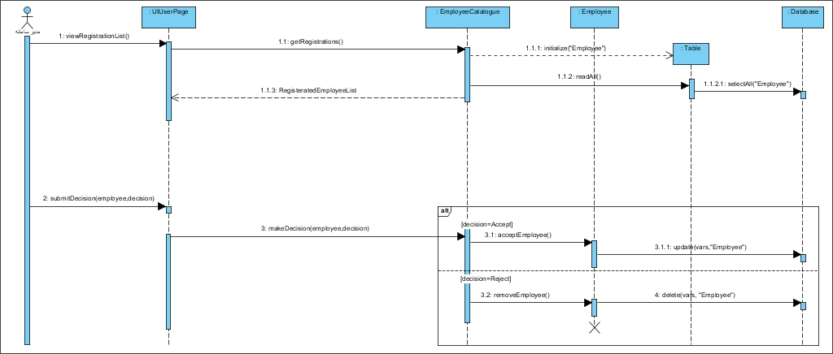

شکل 147-نمودار توالی فاز طراحی تایید کاربر

### نمودار توالی فاز طراحی حذف کارمند

جدول 36- شرح حذف کارمند

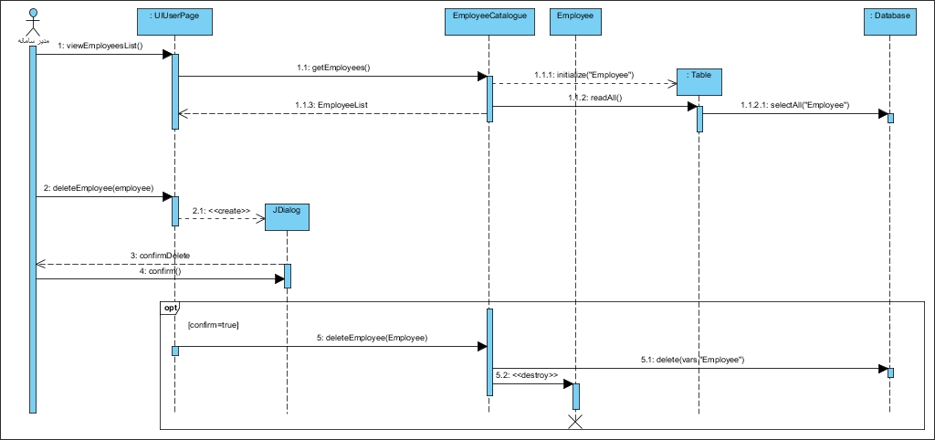

شکل 148-نمودار توالی فاز طراحی حذف کارمند

### نمودار توالی فاز طراحی ورود به سیستم

جدول 37- شرح ورود به سیستم

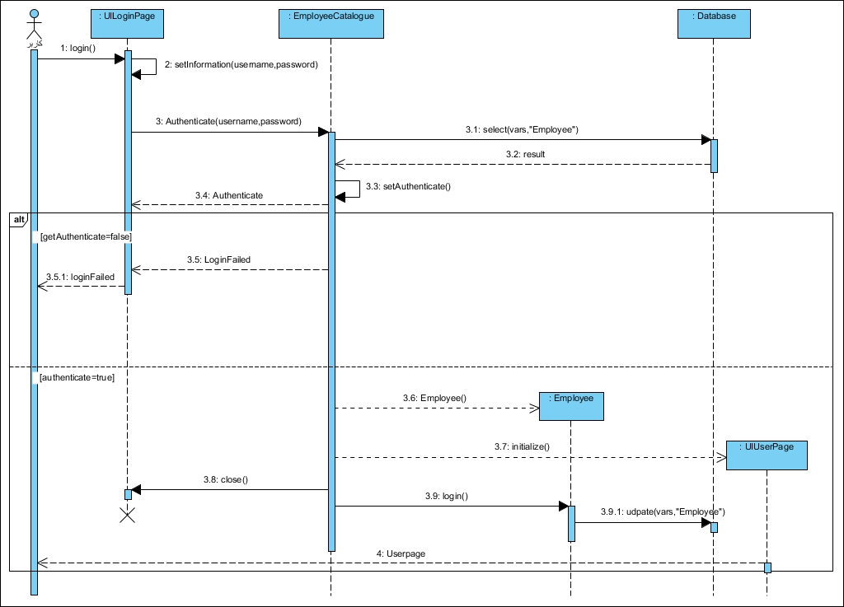

شکل 149-نمودار توالی فاز طراحی ورود به سیستم

### نمودار توالی فاز طراحی خروج از سیستم

جدول 38- شرح خروج از سیستم

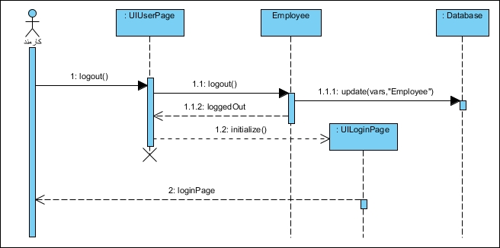

شکل 150-نمودار توالی فاز طراحی خروج از سیستم

### نمودار توالی فاز طراحی تفویض حق دسترسی به کاربران

جدول 39- شرح تفویض حق دسترسی به کاربران

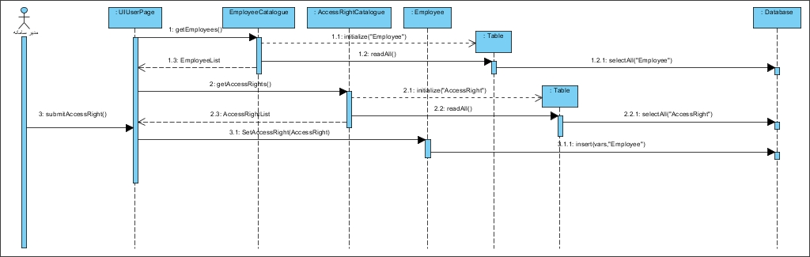

شکل 151-نمودار توالی فاز طراحی تفویض حق دسترسی به کاربران

### نمودار توالی فاز طراحی ویرایش اطلاعات کارمند

جدول 40- ویرایش اطلاعات کارمند

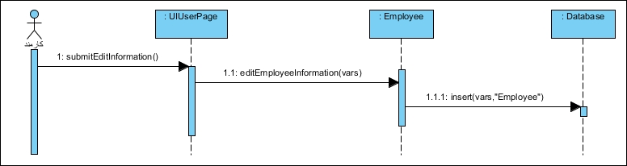

شکل 152-نمودار توالی فاز طراحی ویرایش اطلاعات کارمند

## نحوه محقق شدن Usecaseها فاز طراحی

جدول 3- ثبت ایجاد ماژول

Activity Diagram:-نمودار فعالیت غنی شده ثبت ایجاد ماژول-نمودار فعالیت ثبت ایجاد پروژه

Sequence Diagram: -نمودار توالی فاز طراحی ثبت ایجاد ماژول

Class Diagram:ResourceCatalogue, EmployeeCatalogue, SectionCatalogue, ProjectCatalogue, ProjectResourceUtilizationCatalogue, Project, ProjectResourceUtilization, UIUserPage, Field, Form, PanelBuilder

جدول 5- شرح ثبت ایجاد پروژه

Activity Diagram: -نمودار فعالیت غنی شده ثبت ایجاد پروژه

Sequence Diagram: -نمودار توالی فاز طراحی ثبت ایجاد پروژه

Class Diagram:ResourceCatalogue, EmployeeCatalogue, SectionCatalogue, ProjectCatalogue, ProjectResourceUtilizationCatalogue, Project, ProjectResourceUtilization, , UIUserPage, Field, Form, PanelBuilder

جدول 6- شرح ثبت ایجاد زیرسیستم

Activity Diagram: -نمودار فعالیت غنی شده ثبت ایجاد زیرسیستم

Sequence Diagram:-نمودار توالی فاز طراحی ثبت ایجاد زیرسیستم

Class Diagram:UIUserPage, Field, Form, PanelBuilder, SubSystemCatalogue, Database, SubSystem

جدول 7- شرح ثبت فرایند نگهداری ماژول

Activity Diagram: -نمودار فعالیت غنی شده ثبت فرآیند نگهداری ماژول

Sequence Diagram:-نمودار توالی فاز طراحی ثبت فرآیند نگهداری ماژول

Class Diagram:ResourceCatalogue, EmployeeCatalogue, SectionCatalogue, ProjectCatalogue, UIUserPage, Field , Form , PanelBuilder, Table, Database, MaintainingModuleCatalogue, MaintainingModule

جدول 9- شرح ویرایش اطلاعات ماژول ثبت شده

Activity Diagram: -نمودار فعالیت غنی شده ویرایش اطلاعات ماژول ثبت شده

Sequence Diagram: -نمودار توالی فاز طراحی ویرایش اطلاعات ماژول ثبت شده

Class Diagram:ResourceCatalogue, EmployeeCatalogue, UIUserPage, Field, Form, PanelBuilder, Table, Database

جدول 10- شرح ویرایش اطلاعات پروژه‏ی ثبت شده

Activity Diagram: -نمودار فعالیت غنی شده ویرایش اطلاعات پروژه ثبت شده

Sequence Diagram: -نمودار توالی فاز طراحی ویرایش اطلاعات پروژه ثبت شده

Class Diagram:ResourceCatalogue, EmployeeCatalogue, SectionCatalogue, ProjectCatalogue, ProjectResourceUtilizationCatalogue, Project,UIUserPage, Field, Form, PanelBuilder, Table, Database

جدول 11- شرح ویرایش اطلاعات زیرسیستم ثبت شده

Activity Diagram: -نمودار فعالیت غنی شده ویرایش اطلاعات زیرسیستم ثبت شده

Sequence Diagram: -نمودار توالی فاز طراحی ویرایش اطلاعات زیرسیستم ثبت شده

Class Diagram:ResourceCatalogue, EmployeeCatalogue, SectionCatalogue, ProjectCatalogue, ProjectResourceUtilizationCatalogue, Project, ProjectResourceUtilization

جدول 12- شرح ویرایش اطلاعات فرایند نگهداری ماژول

Activity Diagram: -نمودار فعالیت غنی شده ویرایش اطلاعات فرآیند نگهداری ماژول

Sequence Diagram:-نمودار توالی فاز طراحی ویرایش اطلاعات فرآیند نگهداری ماژول

Class Diagram: UIUserPage, Field, Form, PanelBuilder, Database, SubSystemCatalogue, SubSystem,UISubSystemsPage

جدول 14- شرح حذف ماژول

Activity Diagram: -نمودار فعالیت غنی شده حذف ماژول

Sequence Diagram: -نمودار توالی فاز طراحی شرح حذف ماژول

Class Diagram:UIUserPage, Database, Module, ModuleCatalogue

جدول 15- شرح حذف پروژه

Activity Diagram: -نمودار فعالیت غنی شده حذف پروژه

Sequence Diagram:-نمودار توالی فاز طراحی حذف پروژه

Class Diagram:UIUserPage, Database, Project, ProjectCatalogue

جدول 16- شرح حذف زیرسیستم

Activity Diagram: -نمودار فعالیت غنی شده حذف زیرسیستم

Sequence Diagram:-نمودار توالی فاز طراحی حذف زیرسیستم

Class Diagram:UIUserPage, UISubSystemPage, ProjectCatalogue, SubsystemCatalogue, Subsystem, Database

جدول 17- شرح حذف فرایند نگهداری ماژول

Activity Diagram: -نمودار فعالیت غنی شده حذف فرآیند نگهداری ماژول

Sequence Diagram:-نمودار توالی فاز طراحی حذف فرآیند نگهداری ماژول

Class Diagram:UIUserPage, UIMaintainingModulePage, MaintainingModuleCatalogue, MaintainingModule, Database

جدول 18- شرح جستجوی پروژه‏ها

Activity Diagram: -نمودار فعالیت غنی شده جستجوی پروژه‌ها

Sequence Diagram:-نمودار توالی فاز طراحی جستجوی پروژه‌ها

Class Diagram:ResourceCatalogue, EmployeeCatalogue, SectionCatalogue, ProjectCatalogue, ProjectResourceUtilizationCatalogue, Project, ProjectResourceUtilization

جدول 19- شرح ثبت منابع موجود

Activity Diagram: -نمودار فعالیت غنی شده ثبت منابع موجود

Sequence Diagram: -نمودار توالی فاز طراحی ثبت منابع موجود

Class Diagram:UIUserPage, ProjectCatalogue, Database

جدول 20- شرح ثبت نیازمندی کنونی

Activity Diagram: -نمودار فعالیت غنی شده ثبت نیازمندی کنونی

Sequence Diagram:-نمودار توالی فاز طراحی ثبت نیازمندی کنونی

Class Diagram:UIUserPage, Field, Form, PanelBuilder, SectionCatalogue, ProjectCatalogue, ResourceCatalogue, ResourceRequirementCatalogue, Database,Table, ResourceRequirement

جدول 21- شرح ثبت رفع نیازمندی

Activity Diagram: -نمودار فعالیت غنی شده ثبت رفع نیازمندی

Sequence Diagram:-نمودار توالی فاز طراحی ثبت رفع نیازمندی

Class Diagram:UIUserPage, ResourceRequirement, Database

جدول 22- شرح ویرایش اطلاعات منابع موجود

Activity Diagram: -نمودار فعالیت غنی شده ویرایش اطلاعات منابع موجود

Sequence Diagram:-نمودار توالی فاز طراحی ویرایش اطلاعات منابع موجود

Class Diagram:UIUserPage, UIResUtilizationPage, ProjectResourceUtilizationCatalogue, Field, Form, PanelBuilder, Table, Database, ProjectResourceUtilization

جدول 23- شرح ویرایش اطلاعات نیازمندی کنونی

Activity Diagram: -نمودار فعالیت غنی شده ویرایش اطلاعات نیازمندی کنونی

Sequence Diagram:-نمودار توالی فاز طراحی ویرایش اطلاعات نیازمندی کنونی

Class Diagram:UIUserPage, Field, Form, PanelBuilder, ResourceRequirement, Database

جدول 24- شرح حذف اطلاعات منابع موجود

Activity Diagram: -نمودار فعالیت غنی شده حذف اطلاعات منابع موجود

Sequence Diagram:-نمودار توالی فاز طراحی حذف اطلاعات منابع موجود

Class Diagram:UIUserPage, UIResUtilizationPage, ResourceCatalogue, ProjectResourceUtilizationCatalogue, ProjectResourceUtilization, Database,Table

جدول 25- شرح حذف اطلاعات نیازمندی کنونی

Activity Diagram: -نمودار فعالیت غنی شده حذف اطلاعات نیازمندی کنونی

Sequence Diagram:-نمودار توالی فاز طراحی حذف اطلاعات نیازمندی کنونی

Class Diagram:UIUserPage, Database, ResourceRequirement, ResourceRequirementCatalogue

جدول 26- شرح افزودن منبع

Activity Diagram: -نمودار فعالیت غنی شده افزودن منبع

Sequence Diagram:-نمودار توالی فاز طراحی افزودن منبع

Class Diagram:UIUserPage, Field , Form , PanelBuilder, EmployeeCatalogue, PhysicalResourceCatalogue, PhysicalResource, FinancialResouceCatalogue,InformationResourceCatalogue, Database, FinancialResource, InformationResource,Employee

جدول 27- شرح ویرایش منابع

Activity Diagram: -نمودار فعالیت غنی شده ویرایش منبع

Sequence Diagram:-نمودار توالی فاز طراحی ویرایش منبع

Class Diagram:UIUserPage, Field , Form , PanelBuilder, EmployeeCatalogue, PhysicalResourceCatalogue, PhysicalResource, FinancialResouceCatalogue,InformationResourceCatalogue, Database, FinancialResource, InformationResource,Employee

جدول 28- شرح حذف منبع

Activity Diagram: -نمودار فعالیت غنی شده حذف منبع

Sequence Diagram:-نمودار توالی فاز طراحی حذف منبع

Class Diagram:UIUserPage, EmployeeCatalogue, PhysicalResourceCatalogue, PhysicalResource, FinancialResouceCatalogue,InformationResourceCatalogue, Database, FinancialResource, InformationResource,Employee

جدول 29- شرح جستجوی منبع

Activity Diagram: -نمودار فعالیت غنی شده جستجوی منبع

Sequence Diagram:-نمودار توالی فاز طراحی جستجوی منبع

Class Diagram:UIUserPage, EmployeeCatalogue, InformationResourceCatalogue, PhysicalResourceCatalogue, FinancialResourceCatalogue,Database,

جدول 31- شرح گزارش‌گیری از منابع موجود

Activity Diagram: -نمودار فعالیت غنی شده گزارش‌گیری از منابع موجود

Sequence Diagram:-نمودار توالی فاز طراحی گزارش‌گیری از منابع موجود

Class Diagram: UIUserPage, EmployeeCatalogue, PhysicalResourceCatalogue, PhysicalResource, FinancialResouceCatalogue,InformationResourceCatalogue, Database, FinancialResource, InformationResource,Employee ,Table, Report,UIReport

جدول 32- شرح گزارش‌گیری از جریان چرخشی مصرف منابع

Activity Diagram: -نمودار فعالیت غنی شده گزارش گیری از جریان چرخشی مصرف منابع

Sequence Diagram:-نمودار توالی فاز طراحی گزارش‌گیری از جریان چرخشی مصرف منابع

Class Diagram: Class Diagram:UIUserPage, EmployeeCatalogue, InformationResourceCatalogue, PhysicalResourceCatalogue, FinancialResourceCatalogue,Database, ProjectResourceUtilizationCatalogue, Table,Report, ResourceCatalogue,UIReport

جدول 33- شرح گزارش‌گیری از منابع مورد نیاز پروژه‌ها

Activity Diagram: -نمودار فعالیت غنی شده گزارش‌گیری از منابع مورد نیاز پروژه‌ها

Sequence Diagram: -نمودار توالی فاز طراحی گزارش‌گیری از منابع مورد نیاز پروژه‌ها

Class Diagram:UIUserPage, Databae, Table, ProjectCatalogue, Report, UIReport,ResourceRequirementCatalogue

جدول 34- شرح درخواست عضویت

Activity Diagram: -نمودار فعالیت غنی شده درخواست عضویت

Sequence Diagram: -نمودار توالی فاز طراحی درخواست عضویت

Class Diagram:UIUserPage, Field, Form, PanelBuilder, EmployeeCatalogue, Employee, Database

جدول 35- شرح تایید کاربر

Activity Diagram: -نمودار فعالیت غنی شده تایید کاربر

Sequence Diagram:-نمودار توالی فاز طراحی تایید کاربر

Class Diagram:UIUserPage, EmployeeCatalogue, Employee, Table, Database

جدول 36- شرح حذف کارمند

Activity Diagram: -نمودار فعالیت غنی شده حذف کارمند

Sequence Diagram:-نمودار توالی فاز طراحی حذف کارمند

Class Diagram:UIUserPage, EmployeeCatalogue, Employee, Table, Database

جدول 37- شرح ورود به سیستم

Activity Diagram: -نمودار فعالیت غنی شده ورود به سیستم

Sequence Diagram:-نمودار توالی فاز طراحی ورود به سیستم

Class Diagram:UILoginPage, EmployeeCatalogue, Database, Employee, UIUserpage.

جدول 38- شرح خروج از سیستم

Activity Diagram: -نمودار فعالیت غنی شده خروج از سیستم

Sequence Diagram:-نمودار توالی فاز طراحی خروج از سیستم

Class Diagram:UIUserPage, UILoginPage, Database , Employee

جدول 39- شرح تفویض حق دسترسی به کاربران

Activity Diagram: -نمودار فعالیت غنی شده تفویض حق دسترسی به کاربران

Sequence Diagram: -نمودار توالی فاز طراحی تفویض حق دسترسی به کاربران

Class Diagram:UIUserPage, AccessRightCatalogue, EmployeeCatalogue, Employee, Table, Database

جدول 40- ویرایش اطلاعات کارمند

Activity Diagram: -نمودار فعالیت غنی شده ویرایش اطلاعات کارمند

Sequence Diagram: -نمودار توالی فاز طراحی ویرایش اطلاعات کارمند

Class Diagram:UIUserPage, Employee, Database

## نمودار مولفه

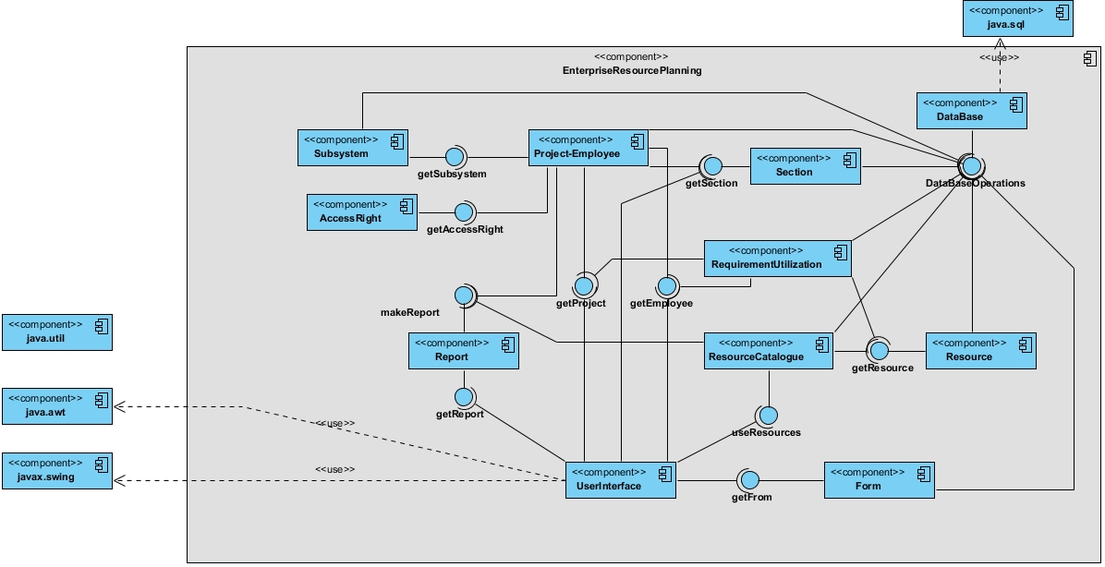

شکل 153-نمودار مولفه

## نمونه اولیه واسط کاربری

نمونه اولیه واسط کاربری برای ارایه به مشتری و معلوم شدن ریسک‌ها با استفاده از سایت fluidUI تهیه شده است.

### صفحه ورود به سیستم

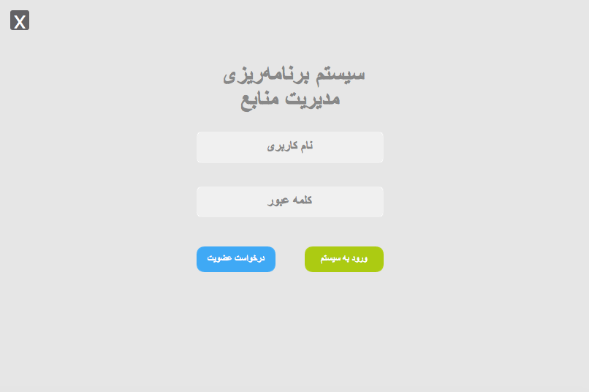

شکل 154-صفحه ورود به سیستم

### صفحه ثبت نام

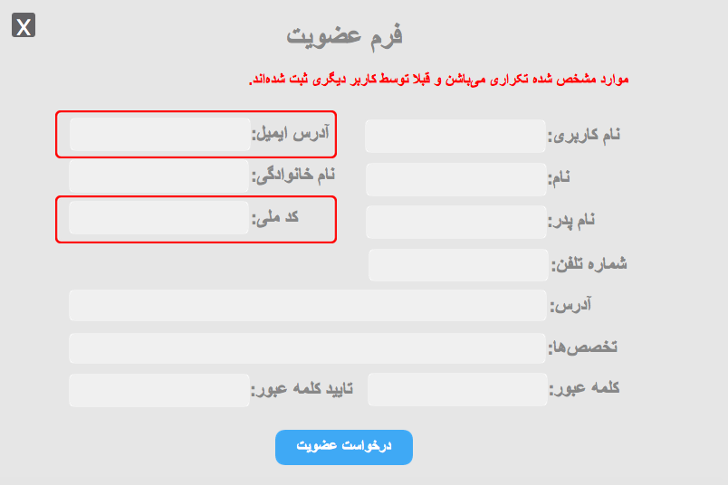

شکل 155-صفحه ثبت نام

### صفحه مدیریت پروژه‌ها

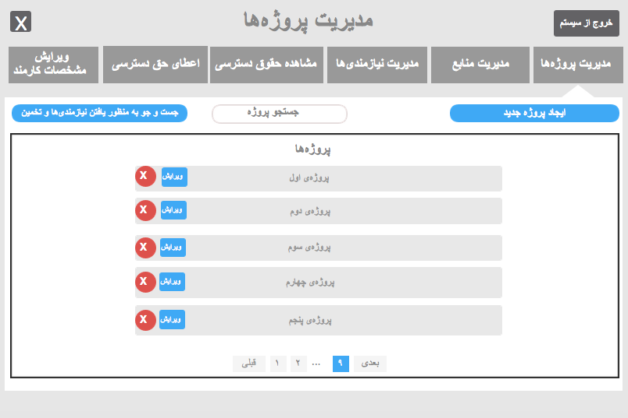

شکل 156-صفحه مدیریت پروژه‌ها

### صفحه مدیریت زیرسیستم‌ها

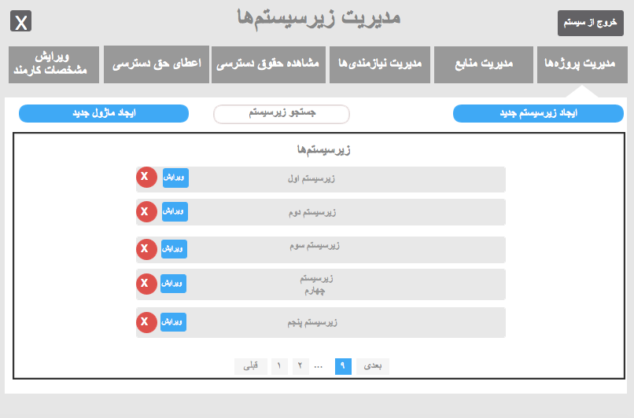

شکل 157-صفحه مدیریت زیرسیستم‌ها

### صفحه مدیریت منبع

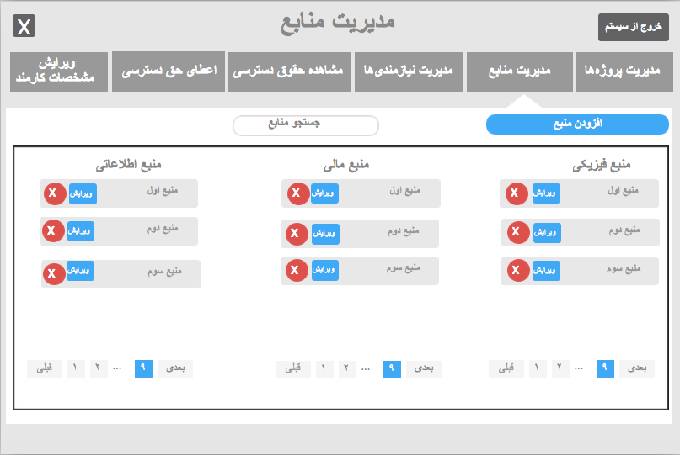

شکل 158-صفحه مدیریت منبع

### صفحه مدیریت نیازمندی‌ها

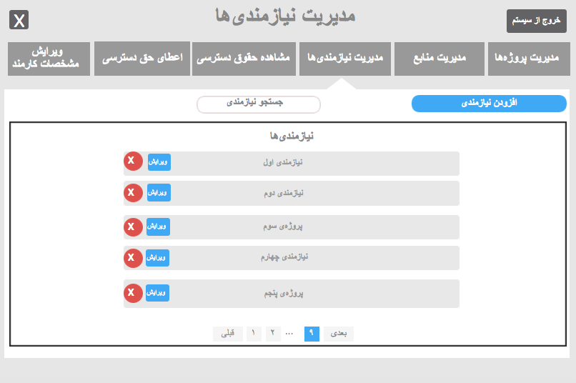

شکل 159-صفحه مدیریت نیازمندی‌ها

### صفحه افزودن نیازمندی

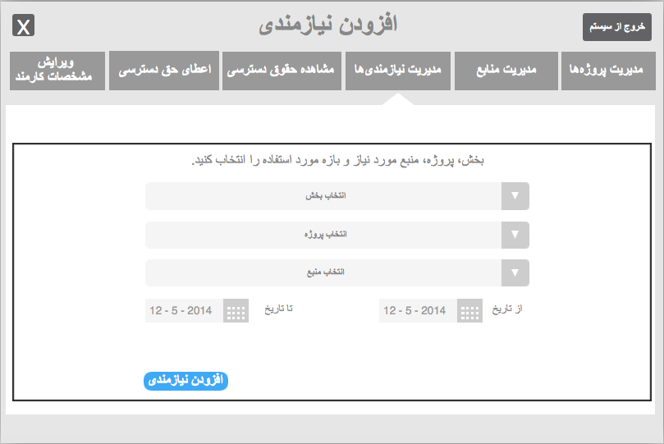

شکل 160-صفحه افزودن نیازمندی

### صفحه مشاهده حقوق دسترسی

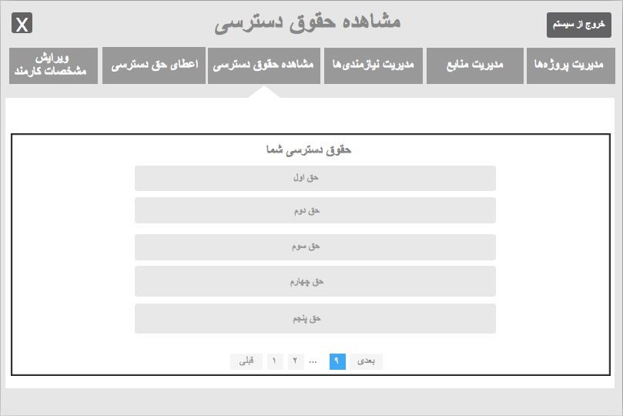

شکل 161-صفحه مشاهده حقوق دسترسی

### صفحه اعطای حقوق دسترسی

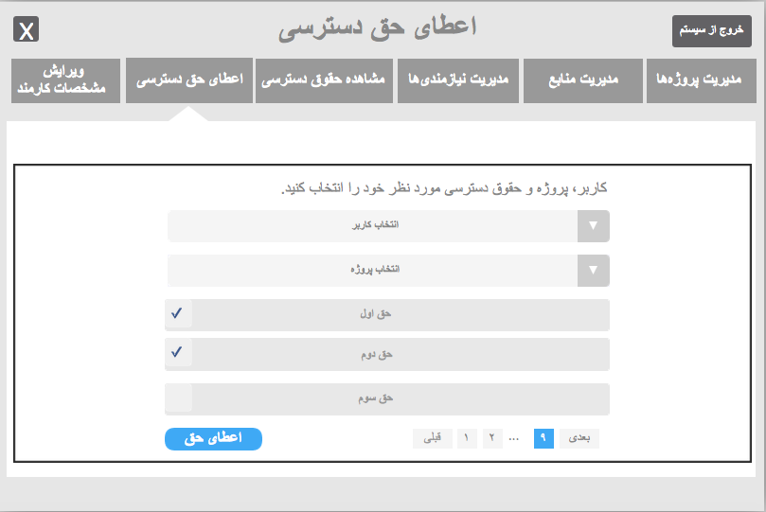

شکل 162-صفحه اعطای حقوق دسترسی

### صفحه مشاهده و ویرایش مشخصات کارمند

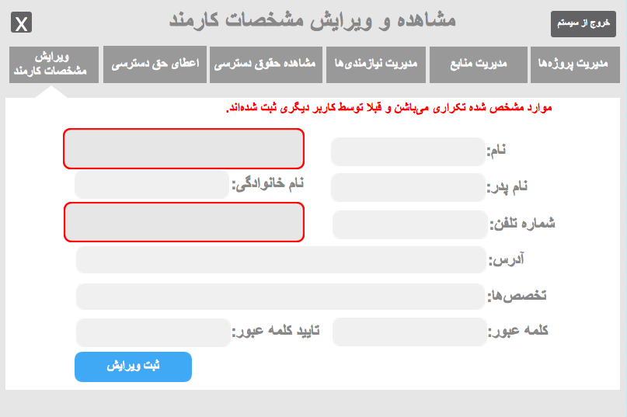

شکل 163-صفحه مشاهده و ویرایش مشخصات کارمند

## Executable Architectural Baseline

نیازمندی‌هایی که تاثیر مستقیم در معماری سیستم دارند و ریسک آن‌ها زیاد بود را در قالب executable architectural baseline پیاده‌سازی کردیم. همچنین کلاس‌هایی که مربوط به سناریو‌های بحرانی هستند را با استفاده از کارت‌های CRC تعیین کردیم و در قالب packageها دسته‌بندی کردی.

برای پیاده‌سازی سناریوهای بحرانی نیاز به وجود پایگاه داده است. به همین منظور در ابتدا با استفاده از نمودار ERD یک طرح اولیه از پایگاه داده‌ی سیستم به دست‌ آوردیم. سپس به منظور پیاده‌سازی سناریو‌های بحرانی ابتدا به ایجاد پایگاه داده با استفاده از پایگاه‌داده‌ی PostgresSql پرداخته و سپس سناریو‌های بحرانی را توسط زبان جاوا پیاده‌سازی کردیم.

پایگاه‌داده‌ی سیستم: پایگاه داده‌ یکی از مهمترین ارکان سیستم‌های data intensive است. به این دلیل از پایگاه داده PostgreSql استفاده کردیم که تیم برنامه‌نویسان به آن مسلط هستند.PostgreSQL ابزار پایگاهی قدرتمند، open source و object-relational که بیش از ۱۵سال درحال توسعه است. این ابزار روی همه سیستم عامل‌های اصلی اجرا می‌شود. در فاز دوم پایگاه داده سیستم را پیاده‌سازی کردیم و از طریق Java با آن ارتباط برقرار کردیم.

سناریو‌های بحرانی از سیستم که ریسک بیشتری دارند:

1. قابلیت ورود به سیستم: به دلیل اینکه کارمندان سازمان باید به سیستم وارد شوند تا از سیستم استفاده کنند به ایجاد کردن کلاس‌های کارمندان پرداختیم.
2. قابلیت ثبت نام در سیستم
3. قابلیت ایجاد ماژول
4. قابلیت ایجاد منابع
5. قابلیت مشاهده منابع
6. قابلیت مشاهده کارمندان
7. قابلیت مشاهده ماژول‌ها

### تصاویری از executable architectural baseline

### صفحه ورود به سیستم exec arch baseline

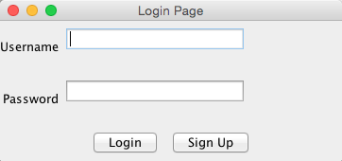

شکل 164-صفحه ورود به سیستم exec arch baseline

### صفحه ثبت نام exec arch baseline

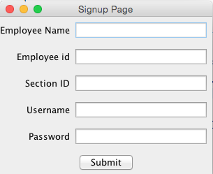

شکل 165-صفحه ثبت نام exec arch baseline

### صفحه کارمند exec arch baseline

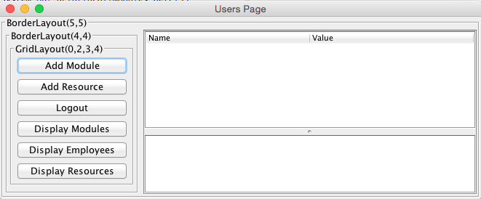

شکل 166-صفحه کارمند exec arch baseline

### صفحه افزودن منبع exec arch baseline

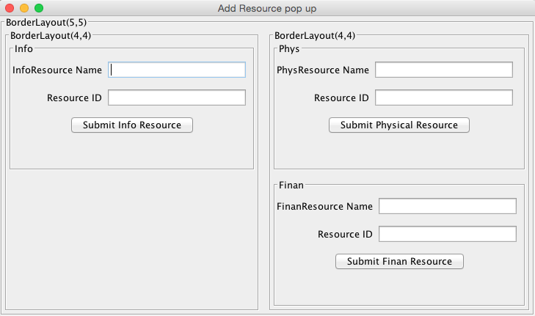

شکل 167-صفحه افزودن منبع exec arch baseline

### صفحه افزودن ماژول exec arch baseline

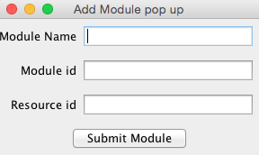

شکل 168-صفحه افزودن ماژول exec arch baseline

### صفحه مشاهده کارمندانexec arch baseline

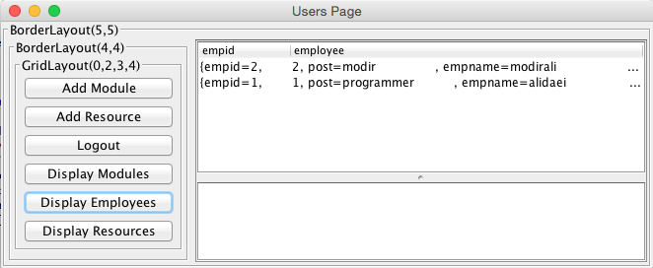

شکل 169-صفحه مشاهده کارمندانexec arch baseline

### چک لیست ارزیابی محصولات (طبق اسلاید‌های درس)

|  |  |  |  |  |
| --- | --- | --- | --- | --- |
| چک لیست ارزیابی محصولات | | | | |
| محصول | معیار | انجام شده | انجام نشده | توضیحات |
| نمودار مورد کاربرد | از دید actor آغاز می‌شوند. | √ |  |  |
| Actorها خارج از محدوده سیستم رسم شده‌اند. | √ |  |  |
| Actorها به کوتاهی توصیف شده‌اند. | √ |  |  |
| نمودار فعالیت | طبق syntax UML است. | √ |  |  |
| سند CRC | هر کارت key business concepts‌ها را بیان‌ می‌کند. | √ |  |  |
| Executable architectural baseline | نیازمندی‌های ریسکی معماری در آن پیاده‌سازی شده. | √ |  |  |
| Class Diagram | ویژگی completness بودن کلاس‌ها | √ |  |  |
| ویژگی primitive بودن کلاس‌ها | √ |  |  |
| ویژگی sufficiency بودن کلاس‌ها | √ |  |  |
| High cohesion | √ |  |  |
| Low coupling | √ |  |  |
| عدم وجود دید‌های دوطرغه | √ |  |  |
| عدم وجود دید‌های چند به چند | √ |  |  |
| Sequence Diagram | به کار بردن combined fragmentها برای پیاده‌سازی logic | √ |  |  |
| Package Diagram | موجود نبودن دور بین packageها | √ |  |  |
| Cohesion بالا در packageها | √ |  |  |
| Coupling پایین بین packageها | √ |  |  |
| Component Diagram |  | √ |  |  |

## برنامه‌ی زمان‌بندی شده

نمودار Gantt پروژه نیز در قسمت پیوست آمده است.

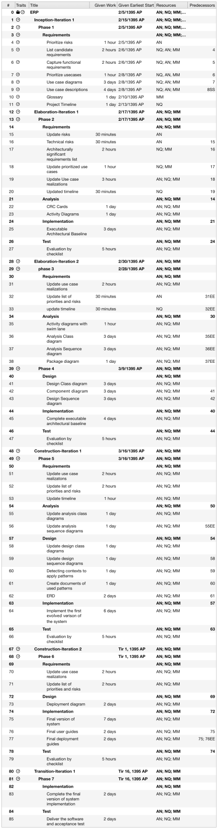

شکل 170- برنامه زمان‌بندی پروژه

## واژه‌نامه

|  |  |  |
| --- | --- | --- |
| توضیح | واژه | |
| کارمندی که از طرف مدیر سامانه یا کارمند دیگری، حق انجام فعالیتی که در نظر دارد را گرفته باشد.  Synonym: ندارد  Homonym: ندارد | | کارمند دارای حق دسترسی |
| یک مولفه که شامل یک برنامه‌ی قابل استفاده‌ی مجدد بوده و با ترکیب آن با دیگر مولفه‌ها می‌توان اپلیکیشن‌ ایجاد کرد.  Synonym: component  Homonym: ندارد | | ماژول |
| ارائه‌ی یکی از حقوق دسترسی از پیش تعریف شده شامل حق انجام یک عملیات مشخص در سیستم یا حق دسترسی به بخشی از اطلاعات سیستم به یکی از کارمندان سیستم.  Synonym: ندارد  Homonym: ندارد | | تخصیص حق دسترسی |
| گزارش جریان گردشی از یک نوع منبع، شامل گزارشی حاوی اطلاعات همه‌ی مواردی می‌شود که از یکی از منابع با نوع مذکور در یکی از پروژه‌ها استفاده شده است. به عنوان مثال کارمند الف در ۱۵ روز از فروردین بر روی پروژه الف کارکرده و ۱۵ روز بر روی پروژه ب.  Synonym: ندارد  Homonym: ندارد | | گزارش جریان گردشی |
| منابع سیستم شامل چهار نوع منبع انسانی، مالی، فیزیکی و اطلاعاتی می‌شود.  Synonym: ندارد  Homonym: ندارد | | منابع (از همه‌ی انواع) |
| فردی که به طور مستقیم از سامانه استفاده می‌کند.  Synonym: کارمند  Homonym: ندارد | | کاربر |
| تعداد نیروی انسانی ایجاد کننده  Synonym: ندارد  Homonym: بعد انسانی | | بعد انسانی ایجاد کننده |
| تعداد نیروی انسانی استفاده کننده  Synonym: ندارد  Homonym: بعد انسانی | | بعد انسانی استفاده کننده |
| تعداد ماژول‌ها  Synonym: ندارد  Homonym: ندارد | | بعد تکنیکی |
| یک منبع از یکی از چهار نوع منبع تعریف شده که در سیستم ثبت شده و در لحظه در هیچ یک از پروژه های سازمان که در حال اجرا هستند استفاده نمی‏شود.  Synonym: منبع آزاد  Homonym: ندارد | | منبع موجود |
| کاربری که اطلاعات آن در سیستم ثبت نشده و سابقا از سیستم استفاده نکرده است.  Synonym: کاربر مهمان  Homonym: ندارد | | کاربر جدید |
| کاربری که اطلاعات آن در سیستم ثبت شده و سابقا آز سیستم استفاده کرده است.  Synonym: کاربر سابق، کارمند  Homonym: ندارد | | کاربر موجود |
| مجموعه‌ی حقوق دسترسی اولیه که به یک کارمند در بدو ثبت نام توسط مدیر سازمان داده می‌شود. این حقوق دسترسی عبارتند از: حق انجام همه‌ی عملیات‌های تعریف شده در سیستم به جز:  ۱- حق تفویض حق دسترسی جدید به کارمندان دیگر  ۲- حق حذف کارمندان دیگر  ۳- حق تایید کارمندان دیگر  ۴- حق درخواست منابع  ۵- حق ایجاد، ثبت اندازه و ویرایش پروژه  Synonym : ندارد  Homonym : ندارد | | سطح دسترسی پیش‌فرض |
| همسان بودن کلمه‌ی عبور وارد شده برای یک نام کاربری با کلمه‌ی عبور ثبت شده برای آن نام کاربری در سیستم.  Synonym: ندارد  Homonym: ندارد | | معتبر بودن کلمه‌ی عبور |
| شامل بعد انسانی ایجاد کننده، بعد تکنیکی و بعد انسانی استفاده کننده آن می‌شود.  Synonym: ندارد  Homonym: ندارد | | اندازه‌ی پروژه |
| سازمان از چهار بخش تشکیل می‌شود که شامل تحلیل، طراحی، پیاده‌سازی و آزمون می‌شود.  Synonym: ندارد  Homonym: ندارد | | بخش |
| نوع منبع مالی به دو نوع زیرمنبع تقسیم می‌شود که یکی پولی و دیگری ساختمانی می‌باشد. نوع منبع پولی شامل همه‌ی انواع دارایی‌های شرکت به صورت پولی (چک/موجودی حساب/وجه نقد) می‌باشد.  Synonym: ندارد  Homonym: ندارد | | نوع منبع پولی |

## پیوست

نمودار Gannt پروژه:

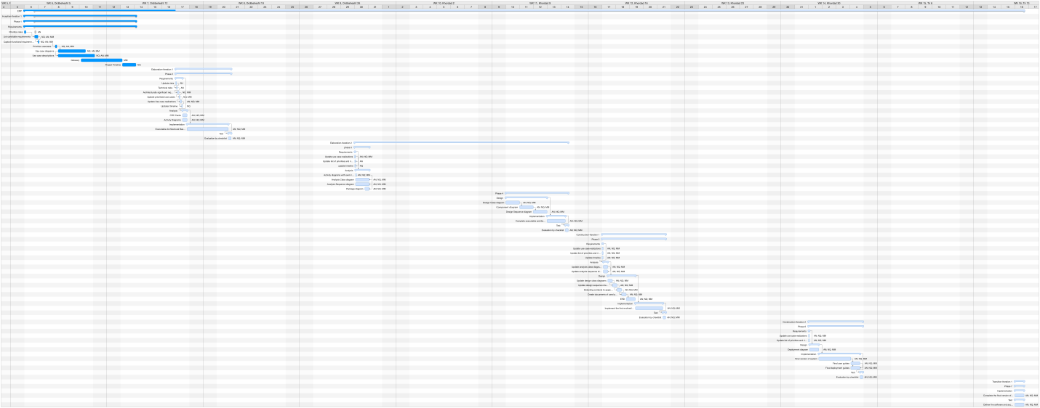

1. Computer Aided Software Engineering